

《软件工程》课程设计

－道路综合巡查管理系统

项目技术文档

**2024-2025(1)**



项目名称 道路综合巡查管理系统

组长姓名 童博扬

小组成员 林之夏、张宗宝、王天赐、李娜

指导教师 王婷

所在学院 计算机科学与技术学院

提交日期 2025年1月

**项目评分表**

|  |  |  |  |
| --- | --- | --- | --- |
| **项目组成员** | **任务分工** | **小组自评** | **教师评分** |
| 童博扬  （组长） | 1. 统筹整体工作； 2. 负责背景分析、项目管理、需求分析； 3. 负责数据流图的绘制； 4. 负责设备管理，系统审计模块实现； 5. 负责测试工作； 6. 负责报告撰写； 7. 负责答辩演示。 | 100 |  |
| 林之夏 | 1. 负责用例图的绘制； 2. 负责类图的绘制； 3. 负责甘特图的绘制； 4. 负责定义类的属性、方法及类间交互关系； 5. 负责人事管理、车辆管理模块实现。 | 100 |  |
| 张宗宝 | 1. 负责详细类图的绘制； 2. 负责病害管理、巡检管理模块实现； 3. 负责功能集成与模块化开发。 | 100 |  |
| 王天赐 | 1. 负责用例描述的撰写； 2. 负责数据字典的撰写； 3. 负责数据统计与分析模块实现。 | 100 |  |
| 李娜 | 1. 负责顺序图绘制； 2. 使用数据流图分析系统功能； 3. 负责数据审查与修正、派工管理模块实现。 | 100 |  |
| 项目总分 | | 100 |  |

**注：**所有成员均参与了大部分工作，表中仅列举相关内容负责人，实际工作几乎都是在线下讨论时一起完成的。

**目 录**

**第1章 绪论 1**

1.1 项目背景 1

1.2 项目基本情况 4

1.3 同类产品的分析与比较 5

1.4 项目的应用价值和社会效益 6

1.4.1 延长道路使用寿命 6

1.4.2 提升道路服务质量 7

1.4.3 促进交通强国建设 7

**第2章 项目管理计划说明书 8**

2.1 项目进度管理 8

2.2 项目过程管理 10

2.2.1 项目初始阶段 10

2.2.2 项目规划阶段 10

2.2.3 项目开发阶段 10

2.2.4 项目质量管理 11

2.2.5 项目总结阶段 11

2.3 项目资源管理 11

**第3章 系统需求说明书 13**

3.1 可行性分析 13

3.1.1 经济可行性 13

3.1.2 技术可行性 13

3.1.3 社会可行性 13

3.1.4 风险因素及对策 14

3.1.5 可行性分析结论 14

3.2 成本分析 14

3.2.1 软件规模估算 14

3.2.2 软件工作量估算 14

3.2.3 软件开发进度估算 15

3.2.4 软件成本估算 15

3.2.5 项目总报价 15

3.3 系统需求 15

**第4章 传统的分析说明书 28**

4.1 数据流图 28

4.1.1 顶层数据流图 28

4.1.2 一层数据流图 28

4.1.3 二层数据流图 30

4.2 数据字典 32

**第5章 面向对象的分析说明书 43**

5.1 全局初步类图 43

5.2 局部初步类图 45

5.2 顺序图 48

**第6章 面向对象的设计说明书 56**

6.1 人事管理 56

6.2 车辆管理 57

6.3 设备管理 58

6.4 巡检管理 59

6.5 巡检 60

6.6 数据统计分析 61

6.7 病害检测 61

6.8 信息管理 62

6.9 系统审计 62

6.10 派工 63

6.11 进度跟踪 64

6.12 养护结果评价 65

**第7章 测试技术说明书 66**

7.1 类的代码 66

7.2 等价类分析 69

7.3 边界值分析 71

7.4 测试用例设计 71

7.5 测试代码 74

7.6 测试结果 81

**第8章 用户使用说明书 82**

8.1 登录界面 82

8.2 主界面 82

8.3 用户模块 83

8.4 道路模块 84

8.5 巡检模块 85

8.6 病害模块 89

8.7 人事模块 90

8.8 设备模块 92

8.9 车辆模块 93

8.10 巡检任务模块 94

8.11 派工模块 95

8.12 统计分析模块 97

8.13 审查修正模块 99

8.14 审计模块 100

**第9章 小组项目的体会与心得 101**

9.1 童博扬 101

9.2 林之夏 102

9.3 张宗宝 103

9.4 王天赐 103

9.5 李娜 104

**参考文献 106**

# 绪论

## 1.1 项目背景

近年来，以互联网为代表的数智技术引领新一轮科技革命和产业变革。实体经济与数智技术深度融合，不仅为新型工业化提供了强大的智力支持，也赋予了工业智改数转与绿色发展的全新动能。

党的二十大报告提出“加快建设交通强国”，这是统筹推进交通强国建设的战略升级，为今后我国交通运输事业的发展提供了根本遵循，将推动我国交通运输实现更可持续、更高质量发展。

在交通强国战略的指引下，我国交通运输事业进入了快速发展的轨道。在这个过程中，道路作为交通运输的重要载体，其安全、畅通和高效运行对于保障国民经济和社会发展具有重要意义。然而，由于各种因素的影响，道路病害问题逐渐凸显出来，严重影响了道路的使用寿命和交通安全。因此，开展道路病害巡检工作成为了保障道路安全的重要手段。

传统的道路病害巡检主要依靠人工，普遍存在检测成本高、检测时间长、人为因素影响大、结果精确度差、人员安全无法保障等问题，无法满足道路养护快速、高效、精准、成本控制的需求。科技的发展为道路病害巡检提供了新的方法和手段。随着信息化、智能化技术的广泛应用，高清摄像头、传感器、北斗高精度定位等先进设备在道路巡检中得到了广泛应用。这些技术的应用，不仅提高了道路巡检的效率和精度，还为道路病害的发现和预警提供了有力支持。

近年来，政府部门对公路养护问题日益关注，先后出台了多个指标性的政策文件，如表1-1所示。2023年11月23日，交通运输部发布《公路养护技术标准》（JTG 5110—2023），作为公路工程强制性行业标准，自2024年3月1日起施行。明确提出：“日常巡检、经常检查和定期检查按规定频率开展，属于强制性要求，专项检查和应急检查则根据养护需要或应急需要安排。日常养护主要根据日常养护方案，结合巡检获取的基础设施日常清洁状态、病害、 缺损及其他异常情况，针对性地采取保养、维修和处置等措施，为日常养护提供依据是日常巡检的主要任务之一。日常巡检可采用车行观察方式，辅以摄影或摄像。发现异常情况应下车抵近检查，对异常情况类型和位置进行记录并上报。”

这些政策文件非常关注道路智慧养护问题，其中，自动化、智能化、检测一体化等关键词高频出现，体现了政府部门对“公路+数字化”、智能化养护趋势的重视。

表1-1 政府政策

|  |  |  |
| --- | --- | --- |
| **相应政策** | **出台时间** | **政策重点** |
| **《公路养护技术标准》**  **（JTG 5110—2023）** | 2023.12 | 公路工程强制性行业标准，自2024年3月1日起施行。 |
| **《加快建设交通强国五年行动规划（2023-2027年）》** | 2023.03 | 基本实现具备检测条件的农村公路年度路面技术状况自动化检测全覆盖。 |
| **《高质量建设“四号农村路”2.0版助力“两个先行”的实施意见》** | 2023.04 | 加快搭建农村公路综合一体化平台，强化全过程智慧管理。 |
| **《浙江省国省道公路养护管理办法（试行）》** | 2022.06 | 提升养护管理科学化、规范化、标准化水平。 |

特别是2024年3月1日正式实施《公路养护技术标准》。作为公路养护工作的强制性行业标准，该标准对公路养护的巡检的频率、巡检标准等也有了进一步的要求，如表1-2所示。显然，该标准的实施为智能道路综合巡检服务提供了良好的市场契机。

表1-2 国省道公路养护工作制度落实情况检查明细表

|  |  |  |
| --- | --- | --- |
| **序号** | **考核项目** | **考核内容** |
| **1** | 日常养护巡检、检查 | 主要考核养护巡检、检查各项制度建设、制度落实情况。包括**路况日常巡检**；桥隧结构物、边坡、挡墙检查；雨季、台风、冰雪灾害等特殊气候条件下的检查；桥下堆积物、公路排水系统、公路用地范围各种设施等专项检查。 |
| **2** | 路容保洁保持 | 主要考核保洁与绿化工作落实情况。用地范围内的垃圾是否清除干净，路面是否整洁，护栏、标牌、隧道等沿线设施是否及时清洗，清扫作业机械化程度等。用地范围内的绿化的修剪、补植、刷白，病虫害防治，除草等。 |
| **3** | 路基、路面小修保养 | 主要考核路基是否稳定、存在冲刷；路肩平整、密实；沥青路面灌缝、坑槽修补和水泥路面灌缝、破板的修复、错台的处理是否及时、规范，灌缝和修补材料、工艺等。 |
| **4** | 桥隧小修保养和检查 | 主要考核桥隧小修保养和检查制度落实情况。桥隧小修保养是否及时到位，桥梁巡检制度是否按要求落实。桥隧外观保持整洁、排水畅通、栏杆等防锈及时，轻微破损及时修复等。 |
| **5** | 排水设施小修保养 | 主要考核所有排水设施是否完好、功能是否正常，路面是否存在积水现象；涵洞、水沟、集水井等排水设施清淤是否彻底等。 |
| **6** | 其他交通设施小修保养 | 主要考核交通设施是否完好。标志里程碑是否遮挡污损缺失，标线是否清晰、是否存在脱落，易锈钢构件是否定期油漆维护，护栏是否及时修复等。 |
| **7** | 日常养护施工作业管理 | 主要考核各项养护作业是否规范。包括作业区布置、交通组织、作业工人着装、养护设备标识、安全防护设施等情况。 |
| **8** | 养护工程管理 | 主要考核养护工程管理情况，包括资金管理、招投标管理、进度管理、质量管理、安全管理、现场管理等。 |

## 1.2 项目基本情况

当前，我国道路养护主要靠人工日常巡检的方式。一般说来，道路日常巡检需要每天进行，检查周期为2-3个月不等；一个路段的病害检测识别工作需要一个10人以上的团队。一些地区也开始尝试购买专门的自动检测车来进行路况自动检测。然而，这些自动检测车的成本高昂，动辄上百万甚至数百万，且行驶速度较慢，因此并不适合养护公司大规模地，尤其是在农村道路上的推广使用。

**除了当前巡检方式成本高昂这一主要挑战外，道路养护领域还存在诸多挑战：**

* 如何提高道路病害的检测效率，减少人工巡检成本和时间；
* 如何实现对道路病害的早期发现和及时处理，以防止小问题演变成大故障；
* 如何整合不同部门间的数据信息，建立一个统一的道路养护管理体系；
* 如何利用先进的信息技术提升道路养护工作的智能化水平，确保高效、科学地进行决策；
* 当前缺乏系统性的道路健康监测机制，难以实现预防性养护，影响了交通系统的整体运行效率；
* 在专业人才培养和技术储备上面临不足，尤其是在智能巡检技术和数据分析能力方面的人才稀缺，阻碍了智慧养护管理的发展。

因此，在面对上述挑战的同时，紧跟全球智慧城市建设和国内城市化进程的步伐，抓住机遇，推动道路管理和养护技术的创新升级，成为了市政管理部门及城市建设者的重要任务。在当前社会经济快速发展的背景下，通过引入智能化管理手段来优化道路养护工作流程，不仅能提升城市形象，更能保障市民出行安全，促进城市的可持续发展。

**道路综合巡查管理系统建成后需要满足如下业务需求：**

* 该系统应能大幅提高道路病害巡检的准确性和时效性，降低人力物力成本，增强城市管理者的决策支持能力；
* 系统要适应不同类型道路（如高速公路、城市主干道等）及其特定条件下的巡检要求；
* 市政部门能够有效地进行系统的运维管理，确保其长期稳定运行；
* 注重社会效应，致力于改善公共交通安全状况，并适当考虑经济效益。

**道路综合巡查管理系统建成后需具备以下功能特性：**

**智能巡检平台：**采用先进的传感技术、图像识别技术和大数据分析算法，构建一套可以自动化完成道路病害识别、定位、评估全过程的智能巡检系统。

**业务管理平台：**可以一站式管理巡检、养护等业务信息，掌握实时道路病害情况，可以查看数据驾驶舱，通过“一屏化”数据展现智慧道路养护平台系统及业务核心数据，能够让应用部门快速准确了解系统业务病害、车辆、施工、企业等运营情况，实时反映项目动态数据。

**智能决策平台：**基于大数据挖掘分析、人工智能、特征识别、建模仿真等技术，对相关信息进行深度分析、综合研判、智能生成对策方案、精准决策、循环优化，为道路养护运营管理人员提供智能化辅助决策支持，向相关部门提出科学合理的预防性维护计划，指导日常养护工作，延长道路使用寿命，提高资金使用效率。

## 1.3 同类产品的分析与比较

目前，市场上已经有一些公司竞品进入公路智能体检服务市场，主要竞品公司为上海同陆云交通科技（同陆云）和千寻驰观公司（千寻驰观）。这两家公司产品于2023年10月左右进入公路智能体检服务市场，处于行业领头羊地位。

**1、同陆云**

主要产品为农村公路路面技术状况大数据管理系统、国省干线公路智能巡检系统、高速公路养护智能化管理系统、路面养护科学智能决策辅助系统和市政道路智慧管养系统等。其优势在于具有同济大学背景，具有较强的行业积累。

**缺点：**安装设备较为复杂，需在车上的不同位置安装前景云台相机、后景高速相机、高精度定位系统、三轴加速度传感器以及智能车载中端，操作不够便捷。

**2、千寻驰观**

主要产品为北斗＋AI道路智能化巡检系统。其优势在于能够依托千寻位置进行推广，品牌知名度较高。

**缺点：**仅支持识别14种典型道路病害及路产；巡检速度要求在80km/h左右，难以满足高速公路的需求。

**相对这两款产品，本团队研发的产品具有如下的竞争优势：**

**1、实现道路养护业务的智能化闭环**

本产品结合高精度GPS差分定位技术、5G高速传输技术，将GPU深度学习技术与路面病害相结合，利用深度学习网络算法，前端设备实时处理、自动识别各类道路病害并实时判定病害类型、坐标、等级，上传云计算中心分析计算，触发预警模型，自动派发病害处理任务，指定责任主体和反馈时间期限，确保道路病害的及时修复和处置，并进行自动复核，实现道路养护业务的智能化闭环。

**2、操作便捷，适用范围广**

本产品一体化程度高，使用门槛低，安装便捷，操作简单易上手。设备可安装在出租车、巡检车、公交车等多种车辆，广泛适用于高速、国省道、城市道路、农村公路等各种道路，车辆启动通电开机即可检测，检测过程无需人工参与，自动生成检测结果。

## 1.4 项目的应用价值和社会效益

**1.4.1 延长道路使用寿命**

从道路规划的角度来看，沥青路面的使用寿命为8至15年，水泥路面的使用寿命约为10至30年，优质路面的使用寿命相对较长。而通过有效的养护策略和技术应用，可以显著延长道路的使用寿命。智能化的道路巡检系统提供的精确数据有助于早期发现道路损害，及时进行维修和加固，从而避免了损害的进一步扩大。此外，细致的养护规划和定期的维护工作能够减缓道路老化速度，降低整体维护成本。长期而言，这种养护方式提高了道路资产的耐久性，增强了基础设施的可持续性，具有显著的经济效益和社会价值。

**1.4.2 提升道路服务质量**

智能化的道路养护不仅提升了道路本身的质量，也为智慧交通系统的建设提供了坚实的基础，有助于及时发现和修复道路病害，提升交通基础设施质量，减少交通事故发生率，加强对事故易发区域的关注和管理，降低人员伤亡和财产损失。

**1.4.3 促进交通强国建设**

定期对道路进行专业的养护工作，可以有效延长其使用寿命并减少损坏的机率。这种持续的维护不仅保持了交通网络的稳定性和可靠性，而且为经济和社会的全面发展提供了坚实的基础支撑。一个完备且高效的道路养护体系对于增进社会公共利益至关重要，它不但提升了道路的安全性和通行效率，还直接促进了基层劳动力市场的就业，改善了民众日常出行的品质。

健全的道路养护体系能够为城市发展、环保项目提供必要的支持，并对环境持续性有正面影响。这些效益不仅限于物质基础的提升，还包括通过减少交通事故、提高交通安全而带来的社会效益。此外，良好的基础设施是国家安全和社会稳定的基石，它确保了在自然灾害或其他紧急情况下的关键物资和人员能够迅速、有效地到达目的地。

在推动国家迈向交通强国的进程中，通过将现代技术与传统养护实践相结合，不仅可以提升道路网络的整体性能，还能促进相关产业的科技创新和人才培养。智能化技术的集成应用，也将为中国在交通基础设施建设和运营领域带来新的发展契机，进一步强化在全球交通领域的领导地位，助力实现交通强国建设。

# 项目管理计划说明书

## 2.1 项目进度管理

在经过了可行性分析,需求分析后，明确了系统开发的必要性以及利益相关者的诉求，从而确定业务需求，完成产品定义，之后系统将进入正式开发阶段。在整个系统的开发过程中，如何有效地进行项目管理，是整个项目能否按时保质完成的关键。

良好的开发流程可以使项目实施更加规范化，提高项目受控程度，提高整个团队的运作效率，有效地减少不必要的重复工作，提高资源合理配置程度。也便于出现问题时的责任追究，因为项目进度包括每项工作的计划开始日期和期望完成的日期，以及工作的负责人、实施者等。本项目以项目计划表作为项目进度的表达形式，采取措施保证项目按计划的时间表来完成并且达到预期的效果。以下是项目计划表：

表2-1 项目计划表

|  |  |  |  |  |  |
| --- | --- | --- | --- | --- | --- |
| **标号** | **任务名称** | **工期** | **开始时间** | **结束时间** | **负责人** |
| **1** | **项目需求分析** | **6工作日** | **2024.10.15** | **2024.10.20** | **童博扬、林之夏** |
| 1.1 | 收集并分析项目相关文档与需求 | 3工作日 | 2024.10.15 | 2024.10.17 | 童博扬 |
| 1.2 | 编写需求说明书，绘制用例图 | 3工作日 | 2024.10.18 | 2024.10.20 | 林之夏 |
| **2** | **项目管理计划** | **3工作日** | **2024.10.20** | **2024.10.22** | **童博扬、林之夏** |
| 2.1 | 确定项目团队与资源分配 | 1工作日 | 2024.10.20 | 2024.10.20 | 童博扬 |
| 2.2 | 制定项目进度计划与风险管理 | 2工作日 | 2024.10.21 | 2024.10.22 | 林之夏 |
| **3** | **传统分析阶段** | **9工作日** | **2024.10.23** | **2024.10.31** | **李娜、王天赐** |
| 3.1 | 使用数据流图分析系统功能 | 5工作日 | 2024.10.23 | 2024.10.27 | 李娜 |
| 3.2 | 编写数据字典 | 4工作日 | 2024.10.28 | 2024.10.31 | 王天赐 |
| **4** | **面向对象分析阶段** | **8工作日** | **2024.11.1** | **2024.11.8** | **王天赐、李娜** |
| 4.1 | 绘制初步类图 | 4工作日 | 2024.11.1 | 2024.11.4 | 王天赐 |
| 4.2 | 绘制顺序图 | 4工作日 | 2024.11.5 | 2024.11.8 | 李娜 |
| **5** | **面向对象设计阶段** | **7工作日** | **2024.11.9** | **2024.11.15** | **张宗宝、林之夏** |
| 5.1 | 绘制系统的详细类图 | 4工作日 | 2024.11.9 | 2024.11.12 | 张宗宝 |
| 5.2 | 定义类的属性、方法及类间交互关系 | 3工作日 | 2024.11.13 | 2024.11.15 | 林之夏 |
| **6** | **项目实现阶段** | **30工作日** | **2024.11.16** | **2024.12.15** | **童博扬、张宗宝** |
| 6.1 | 开发核心功能模块与代码 | 18工作日 | 2024.11.16 | 2024.12.3 | 童博扬 |
| 6.2 | 完成功能集成与模块化开发 | 12工作日 | 2024.12.4 | 2024.12.15 | 张宗宝 |
| **7** | **项目测试阶段** | **5工作日** | **2024.12.16** | **2024.12.20** | **童博扬、张宗宝** |
| 7.1 | 编写并执行单元测试用例 | 2工作日 | 2024.12.16 | 2024.12.17 | 童博扬 |
| 7.2 | 执行集成测试 | 1工作日 | 2024.12.18 | 2024.12.18 | 童博扬 |
| 7.3 | 进行系统验收测试 | 1工作日 | 2024.12.19 | 2024.12.19 | 张宗宝 |
| 7.4 | 执行性能测试与评估 | 1工作日 | 2024.12.20 | 2024.12.20 | 张宗宝 |
| **8** | **报告撰写阶段** | **77工作日** | **2024.10.15** | **2024.12.30** | **童博扬** |
| **9** | **准备答辩演示阶段** | **12工作日** | **2024.12.20** | **2024.12.31** | **童博扬** |

以下是使用MS Project制作的甘特图：

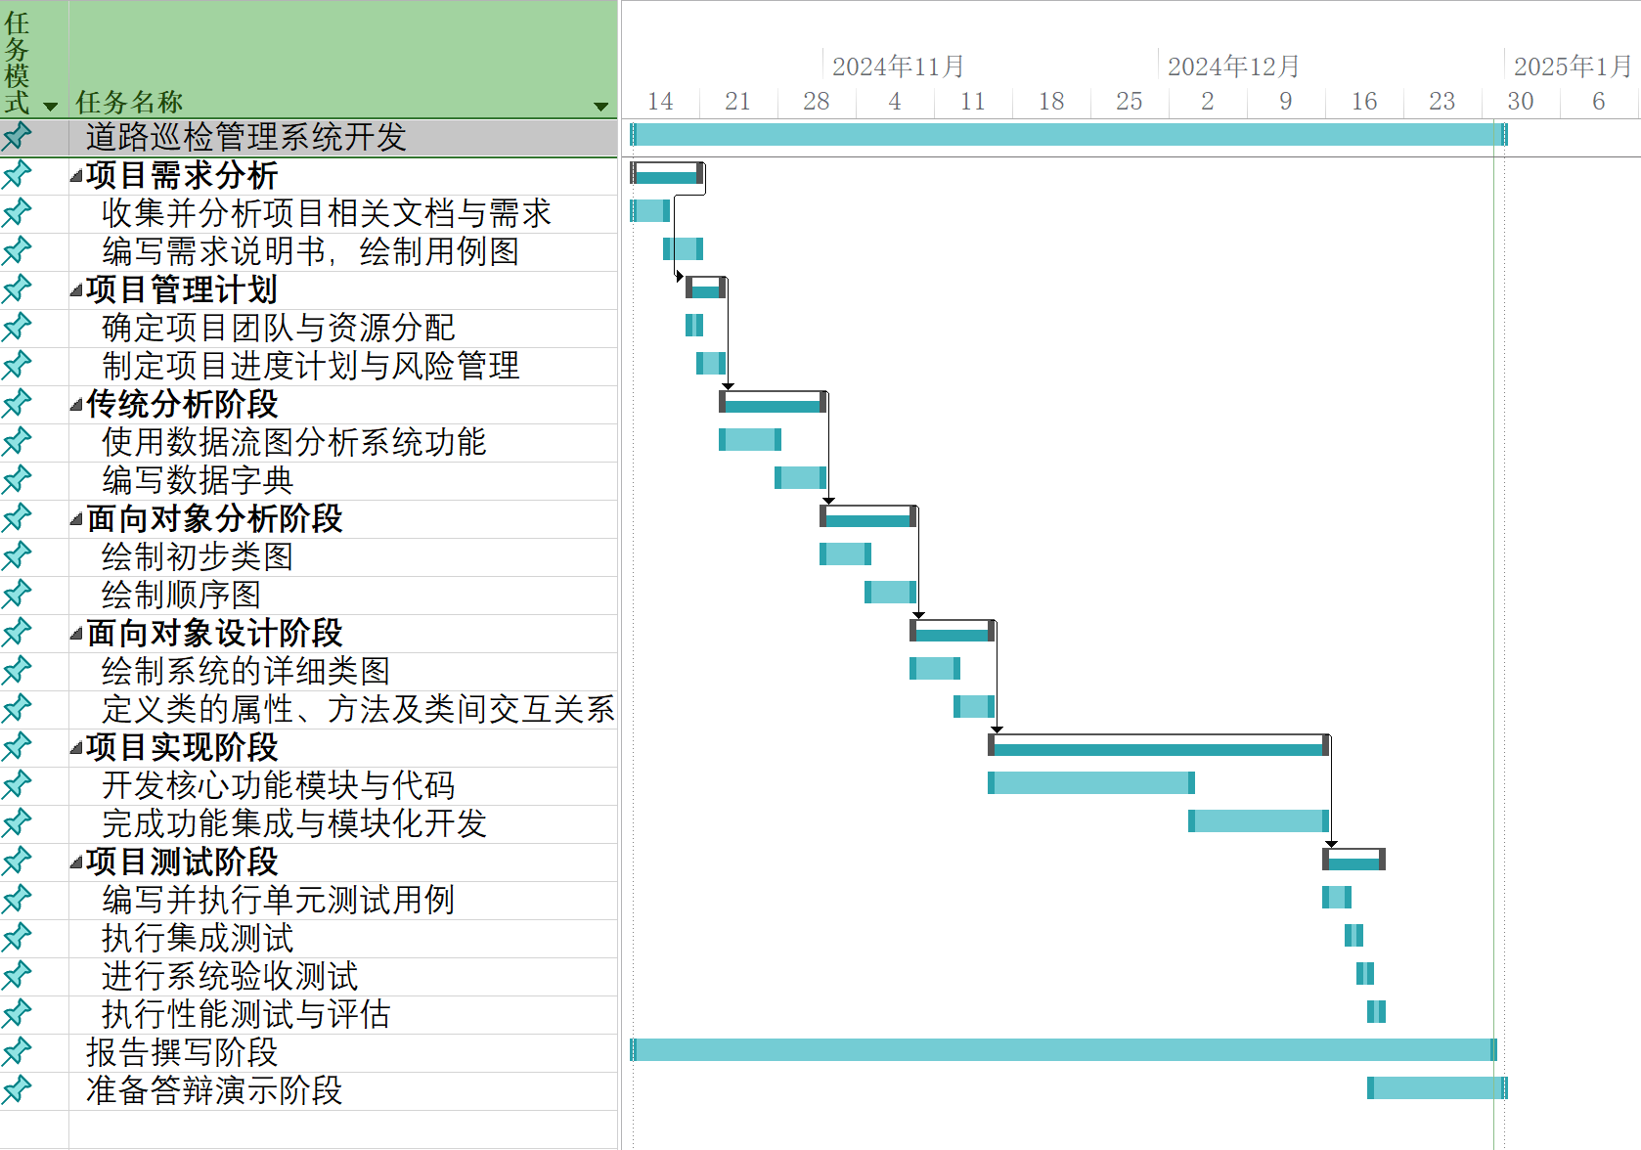

## 2.2 项目过程管理

我们团队根据自己的特点和能力，形成了自己的项目开发实施过程，可分为项目初始阶段，项目规划阶段，项目开发阶段，项目质量管理以及项目总结阶段5个阶段。每个阶段对应着不同的活动内容和工作任务。在具体项目中有时为了提高效率或稳定性而采用原型、迭代开发方法，各阶段的工作在时间上可能有部分并行或重叠。

**2.2.1 项目初始阶段**

首先对项目整体的开发做一个初步的计划再针对小组成员擅长的领域进行较为详细的分工。然后需要与开发商进行沟通，了解该外包的需求，对整体的需求有充分的理解，再根据先期分析中的几个疑点与发包方进行沟通，以便确立完整的需求；确立需求后，根据需求收集的信息，评估外包项目对于软件框架的修改范围，初步判断工作量的大小。

**2.2.2 项目规划阶段**

根据初始阶段形成的需求调研的文档，技术组确定整个项目的框架，以及确定功能模块并能像处自己有特色的解决方案。再对项目的规划过程中，也需要对相应情况进行分析，例如开发时需要的资源，以及从自身的能力出发将遇到的技术难点。在此期间，所有的技术人员要对整体项目有了一定的了解，并能够提出解决方案，后讨论确定最终的技术方案。

**2.2.3 项目开发阶段**

根据最终的技术方案，这个阶段包括功能的实现以及代码整合，测试及优化。技术组根据功能模块重新分配人员，以三天为周期进行功能实现上的汇报和技术上的沟通。测试的组织基本与开发工作同步，由项目主管和客户运营组建成测试小组，对已完成的模块进行功能测试，以此，我们可以进行清楚的了解需求的更改并能够进行迭代设计以完善系统。在此期间，先由模块开发人员编写测试大纲，明确测试的内容和测试通过的准则，设计完整合理的测试用例，以便系统整合后进行全面测试。

**2.2.4 项目质量管理**

软件的质量管理贯穿了整个软件的开发周期。其是为了保证每个过程产品都能满足需求而进行的一系列审查、评审和测试的工作。审查、评审主要针对需求的正确性，它属于设计软件质量的范畴；测试主要针对需求实现的功能，是一致性软件质量的范畴。

质量管理分为三部分：质量计划制定、质量保证和质量控制。

**质量计划：**是针对特定产品、项目和合同，规定专门的质量措施、资源和活动顺序的文件，是质量管理的第一过程域。

**质量保证：**是贯穿整个项目全部生命周期的有计划和有系统的活动，经常性地针对整个项目质量计划的执行情况进行评估，检查与改进等工作，向管理员、顾客或其他房提供信任支持，确保项目质量与计划保持一致。

**质量控制：**是为了保证每一件工作产品都能够满足它的需求而在整个软件中所运用的一系列审查、评审和测试。

**2.2.5 项目总结阶段**

该阶段不仅包括项目组成员在完成每一个任务的阶段性总结，还包括项目完成后的最终总结以及项目交付验收。团队可以从总结中吸取经验，客户可以通过实际运行和阶段性总结报告了解我们的开发情况，这有利于客户对于产品的接受度以及产品能够满足利益相关者的诉求。

## **2.3 项目资源管理**

项目资源是指对于项目来说，一切具有使用价值，可以为项目接受和利用，且属于项目发展过程所需求的客观存在。项目资源管理是针对项目资源的利用、协调和往来交流所开展的活动。

本团队在接手该项目之后就对可获得的资源进行了整合，分为以下3个部分：

* **互联网资源**

本组搜罗了互联网上对本项目建模有帮助的相关数据以及与项目相关算法的资料，并进行分类和分析，便于之后结合企业要求完成本项目目标模型的搭建和算法的实现。

* **图书资源**

本组成员根据项目需求，在图书馆选择相关书籍进行阅读和学习并分类，提供给整组成员分享。

* **人力资源**

天时、地利、人和一直被认为是成功的三大因素。在项目管理中“人”的因素就更加重要了。因为项目中所有活动均是由人来完成的。如何充分发挥“人”的作用，对于项目的成败起着至关重要的作用。项目资源管理中，除了客观事物的资源利用，还有人力资源管理，其所涉及的内容就是如何发挥“人”的作用。在人力资源的利用上，项目角色和职责在项目管理中必须明确，否则容易造成同一项工作没人负责，最终影响项目目标的实现。为了使每项工作能够顺利进行，就必须将每项工作分配到具体的个人，明确不同的个人在这项工作中的职责。同时由于角色和职责可能随时间而变化，在结果中也需要明确这层关系。并且由于小组成员有限，所以某些小组成员在完成既定工作后，应协助其他成员开展工作。并且在团队的合作中，也会设立适当的奖惩机制和开展组内团建活动，以提高小组的凝聚力和工作积极性。

# 系统需求说明书

## 3.1 可行性分析

**3.1.1 经济可行性**

随着城市化进程的加速，基础设施建设特别是道路交通的需求日益增长。道路综合巡查管理系统的引入不仅能够显著降低道路维护成本，还能通过提高工作效率和资源利用率带来直接的经济效益。此外，该系统有助于延长道路使用寿命，减少因道路问题导致的交通事故及其带来的经济损失。长远来看，这将促进城市交通体系的稳定运行，对城市的经济发展和社会和谐产生积极影响。

**3.1.2 技术可行性**

本方案采用工业级高清摄像机，结合高精度GPS差分定位技术、4G/5G高速传输技术，将GPU深度学习技术与路面病害相结合，利用深度学习网络算法，前端设备实时处理、自动识别各类道路病害并实时判定病害类型、坐标、等级，上传云计算中心分析计算，触发预警模型，自动派发病害处理任务，指定责任主体和时间期限，确保及时修复，并进行自动复核，实现道路养护业务闭环。

通过平台对病害、任务等全局数据的深入计算分析，及时准确统计分析养护效率、养护单位能力等，为监管部门监管提供数据支撑，有助于建立单位准入准出机制，提升监管及时性、有效性。平台信息化、智能化、数字化程度高，有效改进养护管理方式，解决传统病害检测方式人员安全无法保障、检测时间长、人为因素影响大、结果精确度差等问题，提升养护效率。

**3.1.3 社会可行性**

道路综合巡查管理系统响应了国家对于智慧城市建设和提升公共服务水平的要求。它不仅可以改善市民出行条件，保障交通安全，还可以作为智慧城市的一部分，展示城市管理现代化的形象。同时，该项目的实施也有利于推动相关行业的发展，例如智能交通、数据分析等高新技术领域的人才培养和技术积累，进而带动整个产业链的升级换代。

**3.1.4 风险因素及对策**

尽管道路综合巡查管理系统具有诸多优势，但在实际应用中也可能面临一些挑战，如：

* **技术兼容性问题：**不同品牌和型号的传感器之间可能存在接口标准不统一的问题。为此，我们将建立一套开放式的硬件接入规范，确保各类设备的无缝对接。
* **网络安全威胁：**考虑到大量敏感数据的传输和存储，必须加强网络防护措施，包括但不限于加密通信、身份验证机制以及定期的安全审计。
* **用户接受度问题：**如果新系统的操作流程过于复杂或不符合习惯，可能会遭到一线工作人员的抵触。对此，我们会提前组织培训课程，制作详细的使用指南，并设立专门的技术支持团队帮助解决使用过程中遇到的问题。

**3.1.5 可行性分析结论**

综上所述，“道路综合巡查管理系统”的设计充分考虑了经济、技术和社会多方面的因素，在风险控制方面也有相应的预案。因此，从整体上看，这个项目是完全可行的，并且有望在未来的城市管理和智慧城市建设中发挥重要作用。

## 3.2 成本分析

成本分析的步骤：1.软件规模估算；2.软件工作量估算；3.软件开发进度估算；4.软件成本估算；5.成本估算的风险分析；6.项目总报价。

**3.2.1 软件规模估算**

采用软件功能点模型：

$$FP=UFC×（0.65+0.01×\sum_{i=1}^{14}{Fi}）=578×1.2=693.6个$$

**3.2.2 软件工作量估算**

采用COCOMO2模型：

$$b=1.01+0.01×\sum_{i=1}^{5}{w_{i}}=1.16$$*6*

$$E=a×KLOC^{b}×\prod_{i=1}^{17}{f_{i}=50}\left(人月\right)$$

**3.2.3 软件开发进度估算**

采用 COCOMO2模型：

$$T=3.0×E^{0.33+0.2×\left(b−1.01\right)}=3.0×{10}^{0.33+0.2×\left(1.13−1.01\right)}=3.0×{10}^{0.18}=2.29月$$

**3.2.4 软件成本估算**

$$开发费用U=开发工作量×开发费用/人∙月=50（人∙月）×1.0（万元/人∙月）=50万元$$

$$系统集成费用Z=U ×复杂程度系数a× 优质系数=50∗7\%∗1.1=3.85万元$$

$$软件（系统）维护费/年W=开发费用U×5\%=50万×5\%=2.5万元$$

$$解决方案费用F=软件开发费用×复杂程度系数b ×优质系数×项目时间=50×7\%×1.1×1.5=5.775万元$$

$$项目总估算成本（C）=开发费用估算（U）+系统集成费用估算（Z）+维护费用估算（W）+系统解决方案费用估算（F）=50+3.85+2.5+5.775=62.125万元$$

**3.2.5 项目总报价**

$$项目总报价=项目总估算成本×（1+项目利润+风险基金+税系数）\%=62.125×（1+10\%+30\%+0）=86.975万元$$

## 3.3 系统需求

**通过对系统需求的深入剖析和整理，得到了如下的用例图：**

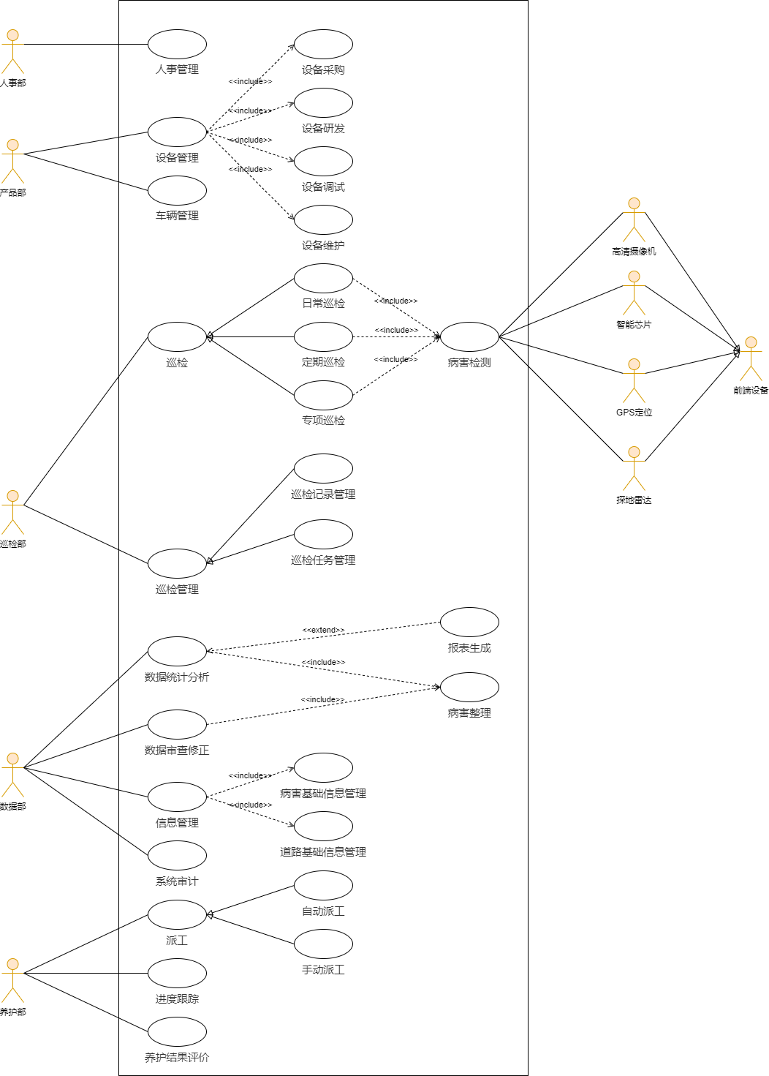

**用例描述：**

|  |
| --- |
| **用例编号:** 001 **用例名称:** 人员管理 **创建人:** 童博扬 **创建日期:** 2024年10月18日 **版本号:** 01 **主要参与者:** 人事部 **次要参与者:** 无  **简要描述:** 管理人员信息（增删改查）。  **触发事件:** 当人事部需要更新或查询人员信息时。  **前置条件:** 1. 用户已成功登录系统，并具有人事管理权限。 2. 系统处于可用状态。  **后置条件:** 人员信息更新完成，所有变更记录被保存至系统日志。 |
| **用例编号:** 002 **用例名称:** 车辆管理 **创建人:** 童博扬 **创建日期:** 2024年10月18日 **版本号:** 01 **主要参与者:** 产品部 **次要参与者:** 无  **简要描述:** 物资部对公司车辆进行管理，包括车辆的新增、维护、调度、状态更新及报废处理。  **触发事件:** 当物资部需要更新车辆状态、调度车辆或记录维护信息时。  **前置条件:** 1. 系统正常运行。 2. 用户具有车辆管理权限。  **后置条件:** 车辆状态信息更新完成，相关记录存储于数据库，并可查询最新车辆状态。 |
| **用例编号:** 003 **用例名称:** 设备管理 **创建人:** 童博扬 **创建日期:** 2024年10月18日 **版本号:** 01 **主要参与者:** 产品部 **次要参与者:** 无  **简要描述:** 物资部对公司设备进行管理，包括设备的新增、维护、状态更新、调拨及报废处理。  **触发事件:** 当物资部需要新增、更新设备信息或记录设备维护信息时。  **前置条件:** 1. 系统正常运行并可访问设备管理模块。 2. 用户已成功登录系统并具备设备管理权限。  **后置条件:** 设备信息更新完成，包括新增、维护、调拨或报废处理，所有操作记录在案。 |
| **用例编号:** 004 **用例名称:** 设备采购 **创建人:** 童博扬 **创建日期:** 2024年10月18日 **版本号:** 01 **主要参与者:** 产品部 **次要参与者:** 无  **简要描述:** 描述产品部对设备采购流程的管理，包括需求提交、供应商选择、采购审批和设备接收。  **触发事件:** 当需要新增设备时，产品部发起设备（零件，材料）采购流程。  **前置条件:** 1. 设备采购需求已明确。 2. 系统中已有合格供应商信息。 3. 用户具备设备采购权限并登录系统。  **后置条件:** 采购流程结束，设备接收确认，相关信息录入系统，采购记录归档。 |
| **用例编号:** 005 **用例名称:** 设备研发 **创建人:** 童博扬 **创建日期:** 2024年10月18日 **版本号:** 01 **主要参与者:** 产品部 **次要参与者:** 无  **简要描述:** 产品部进行设备研发，包括需求分析、设计方案制定、原型开发、测试验证和产品优化。  **触发事件:** 当有新设备研发需求或现有设备需升级时，产品部启动研发流程。  **前置条件:** 1. 已明确设备研发需求和目标。 2. 系统可访问设备研发模块，并具备相关研发工具和资源。 3. 用户具备研发权限并成功登录系统。  **后置条件:** 研发任务完成，新产品或升级产品通过测试验证，研发文档及数据存档。 |
| **用例编号:** 006 **用例名称:** 设备调试 **创建人:** 童博扬 **创建日期:** 2024年10月18日 **版本号:** 01 **主要参与者:** 产品部 **次要参与者:** 无  **简要描述:** 产品部对设备进行调试，包括设备功能测试、性能调整和问题修复，以确保设备符合设计要求和运行标准。  **触发事件:** 设备完成研发或采购后，产品部启动设备调试流程。  **前置条件:** 1. 设备已研发完成或已采购到位。 2. 系统处于正常工作状态，并具备调试记录模块。 3. 用户具备设备调试权限并成功登录系统。  **后置条件:** 设备调试完成，功能和性能符合标准，调试报告生成并存档。 |
| **用例编号:** 007 **用例名称:** 设备维护 **创建人:** 童博扬 **创建日期:** 2024年10月18日 **版本号:** 01 **主要参与者:** 产品部 **次要参与者:** 无  **简要描述:** 产品部对设备进行维护，包括定期检查、故障排查、维修和保养，确保设备正常运行并延长使用寿命。  **触发事件:** 当设备需要例行维护或故障检修时，产品部启动设备维护流程。  **前置条件:** 1. 系统正常运行，可记录和跟踪设备维护活动。 2. 设备已投入使用并存在维护需求。 3. 用户具备设备维护权限并成功登录系统。  **后置条件:** 维护活动结束，设备恢复正常运行状态，维护记录更新到系统中。 |
| **用例编号:** 008 **用例名称:** 巡检 **创建人:** 童博扬 **创建日期:** 2024年10月18日 **版本号:** 01 **主要参与者:** 巡检部 **次要参与者:** 无  **简要描述:** 巡检部对道路或设施进行巡检的过程，包括日常巡检、专项检查、记录病害情况以及生成巡检报告。  **触发事件:** 按照预定巡检计划或应急事件，巡检部启动巡检流程。  **前置条件:** 1. 巡检任务已明确并分配。 2. 巡检设备（如高清摄像机、GPS定位设备等）已准备完毕并可正常使用。 3. 巡检人员已登录系统并获得相关权限。  **后置条件:** 巡检任务完成，巡检报告生成并上传至系统，病害情况得到记录。 |
| **用例编号:** 009 **用例名称:** 日常巡检 **创建人:** 童博扬 **创建日期:** 2024年10月18日 **版本号:** 01 **主要参与者:** 巡检部 **次要参与者:** 无  **简要描述:** 巡检部执行日常巡检任务，包括对道路设施的常规检查、病害记录和初步评估，确保道路设施的正常运行。  **触发事件:** 根据巡检计划的安排，巡检部启动日常巡检任务。  **前置条件:** 1. 巡检计划已制定并分配至相关人员。 2. 巡检工具和设备（如摄像头、GPS定位设备等）正常可用。 3. 系统已登录并允许记录巡检数据。  **后置条件:** 日常巡检任务完成，检查结果和病害评估记录已更新到系统。 |
| **用例编号:** 010 **用例名称:** 定期巡检 **创建人:** 童博扬 **创建日期:** 2024年10月18日 **版本号:** 01 **主要参与者:** 巡检部 **次要参与者:** 无  **简要描述:** 巡检部按照既定时间间隔对道路或设施进行详细检查，包括全面记录病害信息、生成评估报告，为后续养护提供依据。  **触发事件:** 达到计划的定期巡检时间时，巡检部启动定期巡检流程。  **前置条件:** 1. 巡检计划明确了定期巡检的时间和内容。 2. 所需巡检设备（如高清摄像机、GPS定位设备）已准备就绪并正常运行。 3. 用户已登录系统并获得定期巡检权限。  **后置条件:** 定期巡检任务完成，全面病害信息记录完毕，评估报告生成并存档。 |
| **用例编号:** 011 **用例名称:** 专项巡检 **创建人:** 童博扬 **创建日期:** 2024年10月18日 **版本号:** 01 **主要参与者:** 巡检部 **次要参与者:** 无  **简要描述:** 巡检部针对特定问题或特殊情况进行集中检查，例如突发事件后的病害评估或重点设施的安全检查。  **触发事件:** 当发生突发事件或特定任务需求时，巡检部启动专项巡检流程。  **前置条件:** 1. 明确了专项巡检的任务目标和范围。 2. 所需巡检设备（如摄像设备、传感器、GPS等）已调试完成并正常运行。 3. 用户已登录系统并获得专项巡检权限。  **后置条件:** 专项巡检任务完成，特定问题或特殊情况的检查结果和报告已存档。 |
| **用例编号:** 012 **用例名称:** 派工 **创建人:** 童博扬 **创建日期:** 2024年10月18日 **版本号:** 01 **主要参与者:** 养护部 **次要参与者:** 无  **简要描述:** 描述养护部根据巡检结果或任务需求派发养护工单的流程，包括任务分配、工单生成和跟踪执行状态。  **触发事件:** 系统收到病害信息或养护任务需求后，养护部启动派工流程。  **前置条件:** 1. 病害或养护任务已通过巡检或报告确认。 2. 系统处于正常工作状态并具备派工模块。 3. 用户已登录系统并具备派工权限。  **后置条件:** 养护工单生成并派发成功，养护任务分配到位，跟踪执行状态开始。 |
| **用例编号:** 013 **用例名称:** 手动派工 **创建人:** 童博扬 **创建日期:** 2024年10月18日 **版本号:** 01 **主要参与者:** 养护部 **次要参与者:** 无  **简要描述:** 养护部手动分配养护任务，包括根据巡检发现的病害信息生成工单、手动分配任务至具体养护单位，并跟踪任务完成状态。  **触发事件:** 巡检人员根据巡检结果主动生成养护工单并进行任务分配。  **前置条件:** 1. 病害或任务信息已被确认并记录在系统中。 2. 系统处于正常运行状态，支持手动派工操作。 3. 用户已登录系统并具备手动派工权限。  **后置条件:** 手动生成的养护工单分发成功，任务分配信息记录到系统中。 |
| **用例编号:** 014 **用例名称:** 自动派工 **创建人:** 童博扬 **创建日期:** 2024年10月18日 **版本号:** 01 **主要参与者:** 养护部 **次要参与者:** 无  **简要描述:** 养护部通过系统自动分配养护任务。系统根据巡检数据和病害等级自动生成工单，并派发至对应的养护单位，同时跟踪任务状态。  **触发事件:** 巡检完成后，系统检测到病害并达到派工标准时，自动生成和派发工单。  **前置条件:** 1. 巡检数据已上传至系统，并通过系统分析完成病害等级评估。 2. 系统具备自动派工功能，并配置了相关规则和养护单位信息。 3. 用户已登录系统并拥有监督权限。  **后置条件:** 系统自动生成并派发的工单信息更新，任务状态开始跟踪。 |
| **用例编号:** 015 **用例名称:** 进度跟踪 **创建人:** 童博扬 **创建日期:** 2024年10月18日 **版本号:** 01 **主要参与者:** 养护部 **次要参与者:** 无  **简要描述:** 养护部对派发养护任务的执行进度进行跟踪和管理，包括监控任务状态、记录进度信息、以及生成进度报告。  **触发事件:** 派工任务已分发后，养护部启动进度跟踪流程。  **前置条件:** 1. 工单已生成并成功派发至养护单位。 2. 系统处于正常运行状态，具备进度跟踪模块。 3. 用户已登录系统并拥有跟踪权限。  **后置条件:** 养护任务进度信息持续更新，进度报告生成，任务状态透明可见。 |
| **用例编号:** 016 **用例名称:** 施工结果评价 **创建人:** 童博扬 **创建日期:** 2024年10月18日 **版本号:** 01 **主要参与者:** 养护部 **次要参与者:** 无  **简要描述:** 养护部对已完成的施工任务进行评价，包括检查施工结果是否符合要求、记录施工质量信息以及生成评价报告。  **触发事件:** 施工任务完成后，养护部启动施工结果评价流程。  **前置条件:** 1. 施工任务已标记为完成，并相关信息已上传至系统。 2. 系统正常运行，具备施工结果记录和评价模块。 3. 用户已登录系统并拥有评价权限。  **后置条件:** 施工结果评价完成，质量信息记录在案，评价报告生成并上传。 |
| **用例编号:** 017 **用例名称:** 数据统计分析 **创建人:** 童博扬 **创建日期:** 2024年10月18日 **版本号:** 01 **主要参与者:** 数据部 **次要参与者:** 无  **简要描述:** 数据部对系统数据进行统计和分析，包括数据整理、关键指标计算、趋势分析及生成统计报告。  **触发事件:** 需要对系统数据进行统计汇总或根据特定需求开展分析时，数据部启动数据统计与分析流程。  **前置条件:** 1. 系统中已有完整的历史及实时数据。  2. 数据分析工具或模块正常运行。  3. 用户已成功登录系统并拥有数据统计与分析权限。  **后置条件:** 数据分析完成，统计报告生成，关键指标计算结果存档。 |
| **用例编号:** 018 **用例名称:** 报表生成 **创建人:** 童博扬 **创建日期:** 2024年10月18日 **版本号:** 01 **主要参与者:** 数据部 **次要参与者:** 无  **简要描述:** 数据部根据业务需求生成各类数据报表，包括模板配置、数据提取、报表生成和分发。  **触发事件:** 需要生成定期或临时报表时，数据部启动报表生成流程。  **前置条件:** 1. 报表模板已配置或明确需求。  2. 系统中已存储相关数据，并支持报表生成模块正常运行。  3. 用户已成功登录系统并具备报表生成权限。  **后置条件:** 报表生成完成。 |
| **用例编号:** 019 **用例名称:** 数据审查修正 **创建人:** 童博扬 **创建日期:** 2024年10月18日 **版本号:** 01 **主要参与者:** 数据部 **次要参与者:** 无  **简要描述:** 数据部对系统内数据进行审查和修正，包括审查数据的完整性、准确性、一致性，并对异常数据进行修正或标记。  **触发事件:** 定期审查计划触发或系统发现数据异常时，数据部启动数据审查与修正流程。  **前置条件:** 1. 系统正常运行，数据审查模块可用。  2. 已定义审查规则和修正标准（如校验逻辑、修正方法）。  3. 用户已成功登录系统并具备数据审查与修正权限。  **后置条件:**  1. 数据异常被标记、修正并重新存储。  2. 系统生成审查与修正报告，供后续参考或进一步分析。 |
| **用例编号:** 020 **用例名称:** 信息管理 **创建人:** 童博扬 **创建日期:** 2024年10月18日 **版本号:** 01 **主要参与者:** 数据部 **次要参与者:** 无  **简要描述:** 数据部对系统内数据和信息进行管理，包括信息录入、修改、删除、备份及权限管理。  **触发事件:** 需要对系统内的信息进行新增、更新或删除操作时，数据部启动信息管理流程。  **前置条件:** 1. 用户已成功登录系统，并具有信息管理权限。 2. 系统正常运行，具备信息管理模块和相关功能。  **后置条件:** 数据和信息管理操作完成，所有变更记录保存，权限设置生效。 |
| **用例编号:** 021 **用例名称:** 病害基础信息管理 **创建人:** 童博扬 **创建日期:** 2024年10月18日 **版本号:** 01 **主要参与者:** 数据部 **次要参与者:** 无  **简要描述:** 数据部对病害基础信息进行管理，包括病害特征定义、分类、分级，以及对病害特征模型的更新和维护。  **触发事件:** 需要新增、修改或优化病害特征信息时，数据部启动病害基础信息管理流程。  **前置条件:** 1. 系统中已具备基本病害特征模型及相关数据。 2. 用户已成功登录系统并具备病害信息管理权限。 3. 系统正常运行，支持病害信息的增删改查操作。  **后置条件:** 病害特征信息更新完成，分类、分级信息准确，模型更新记录存档。 |
| **用例编号:** 022 **用例名称:** 道路基础信息管理 **创建人:** 童博扬 **创建日期:** 2024年10月18日 **版本号:** 01 **主要参与者:** 数据部 **次要参与者:** 无  **简要描述:** 数据部对道路基础信息（包括路名、路段编号等）进行管理，包括信息录入、修改、删除以及道路基础信息的维护和验证。  **触发事件:** 需要对道路信息进行更新或新增时，数据部启动道路基础信息管理流程。  **前置条件:** 1. 道路基础信息需求已明确。 2. 用户已成功登录系统并具备道路信息管理权限。 3. 系统正常运行，并支持道路信息管理模块操作。  **后置条件:** 道路基础信息更新完成，所有更改记录保存。 |
| **用例编号:** 023 **用例名称:** 系统审计 **创建人:** 童博扬 **创建日期:** 2024年10月18日 **版本号:** 01 **主要参与者:** 数据部 **次要参与者:** 无  **简要描述:** 数据部对系统日志和操作记录进行审计，包括日志收集、操作追踪、异常检测及生成审计报告，以确保系统操作的合法性和安全性。  **触发事件:** 需要对系统使用情况进行检查或发现异常操作时，数据部启动系统审计流程。  **前置条件:** 1. 系统已启用日志记录功能，并正常运行。 2. 用户已成功登录系统并拥有审计权限。 3. 审计范围及目标已明确。  **后置条件:** 审计过程完成，相关人员获知系统的使用情况。 |
| **用例编号:** 024 **用例名称:** 病害整理 **创建人:** 童博扬 **创建日期:** 2024年10月18日 **版本号:** 01 **主要参与者:** 数据部 **次要参与者:** 无  **简要描述:** 描述系统或操作员对已采集的病害数据进行整理的流程，包括分类、去重、排序和生成分析数据，以便后续决策和处理。  **触发事件:** 系统采集完成病害数据，或人工触发病害整理任务时，启动病害整理流程。  **前置条件:** 1. 系统中已存储采集的病害数据。 2. 病害整理规则和分类标准已配置到系统中。 3. 用户具备整理权限并已登录系统（如涉及人工操作）。  **后置条件:** 1. 整理后的病害数据存储到系统，并标记为已整理。 2. 系统生成病害整理报告，供后续分析或任务分配使用。 |

# 传统的分析说明书

## 4.1 数据流图

**4.1.1 顶层数据流图**

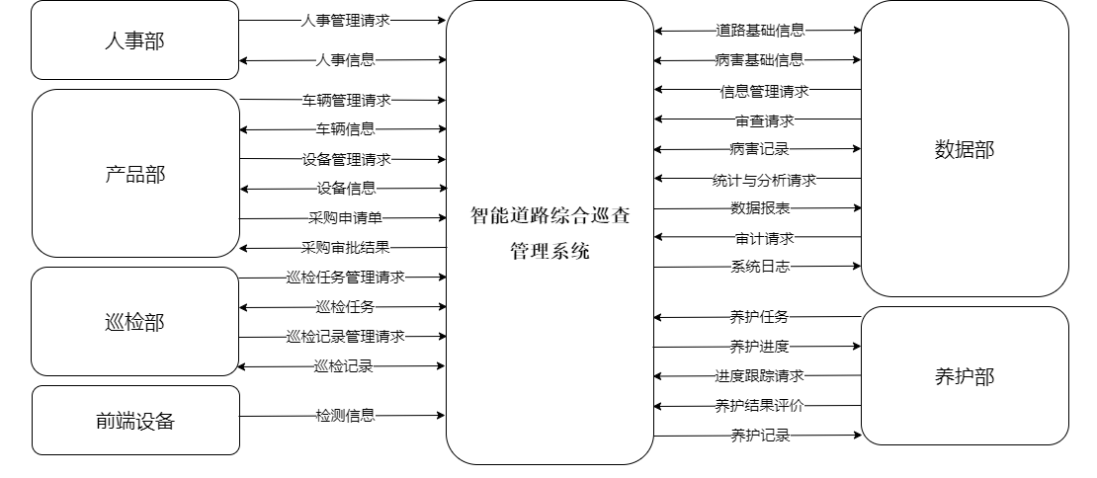

**4.1.2 一层数据流图**

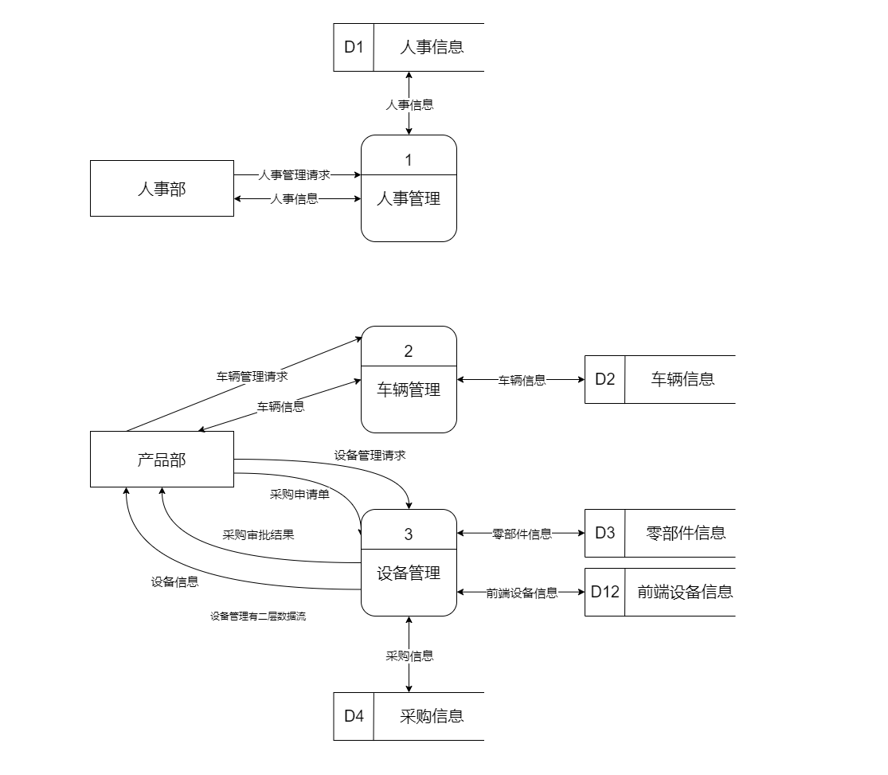

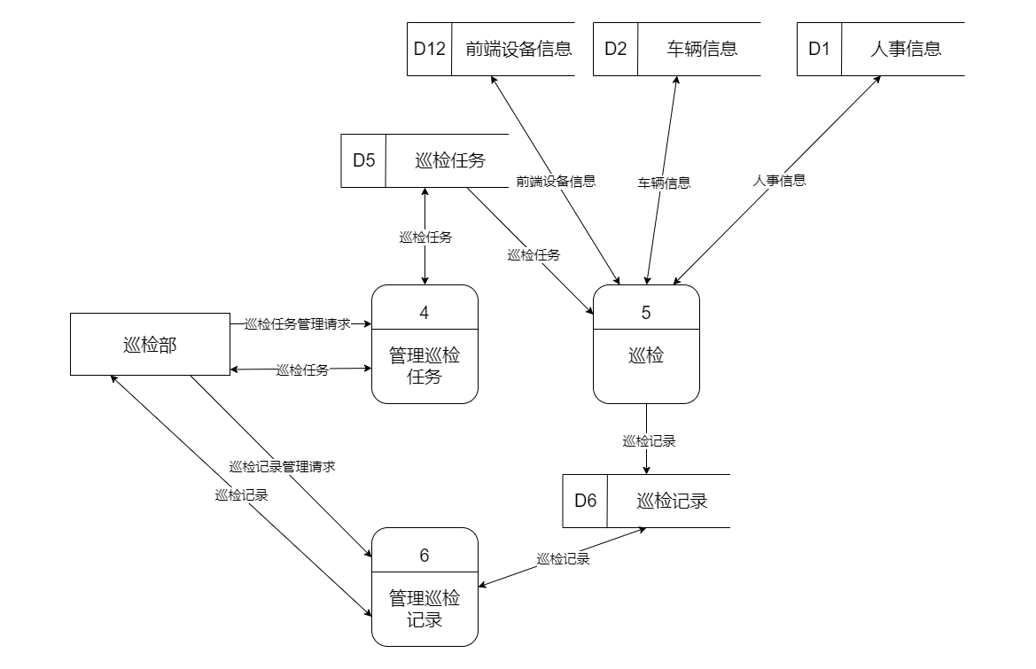

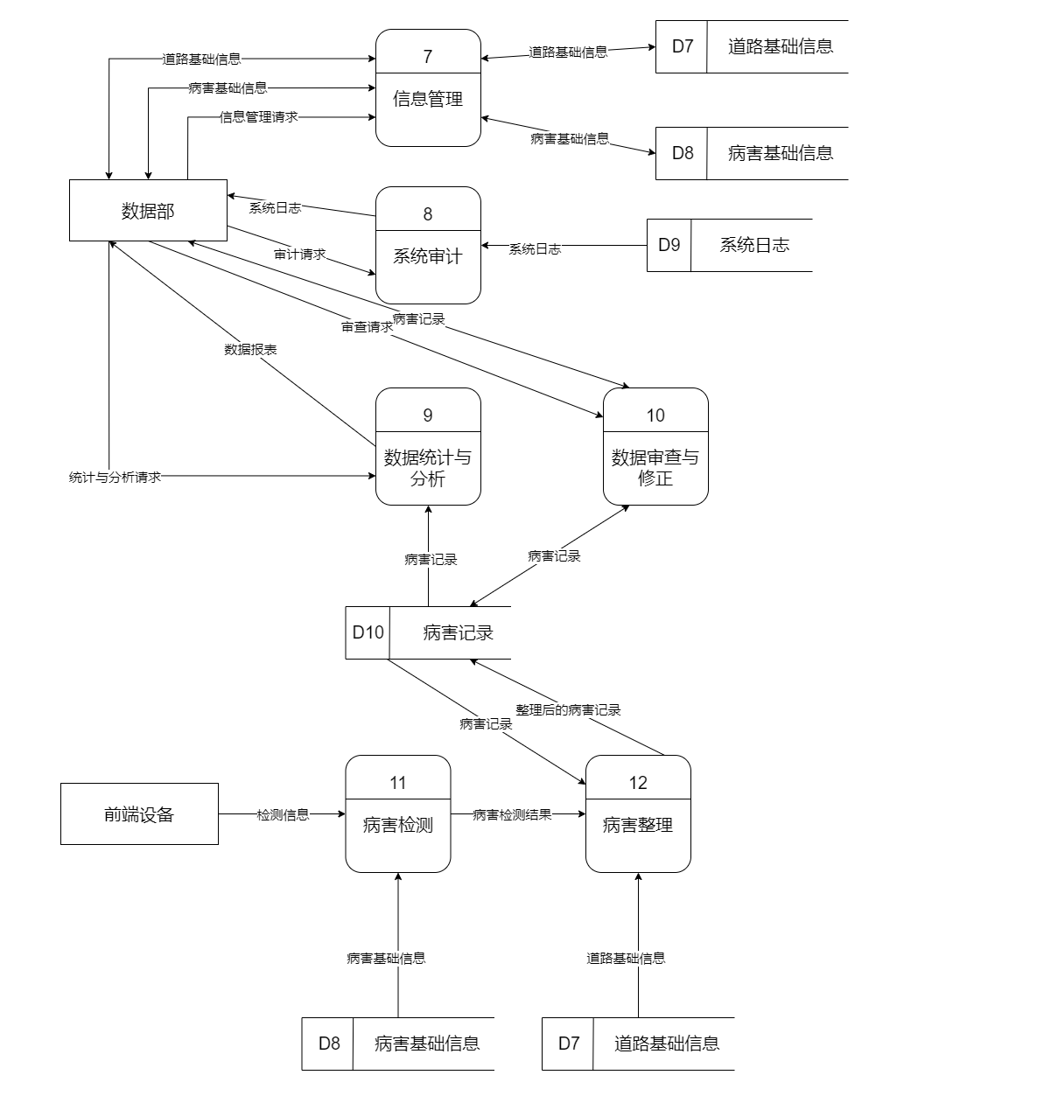  
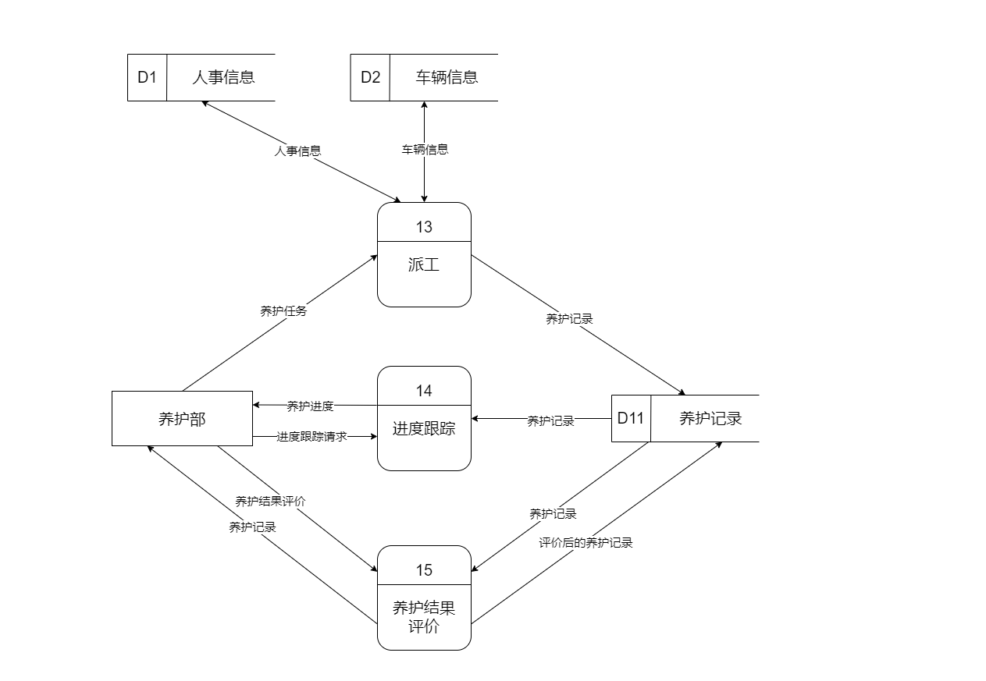

**4.1.3 二层数据流图**

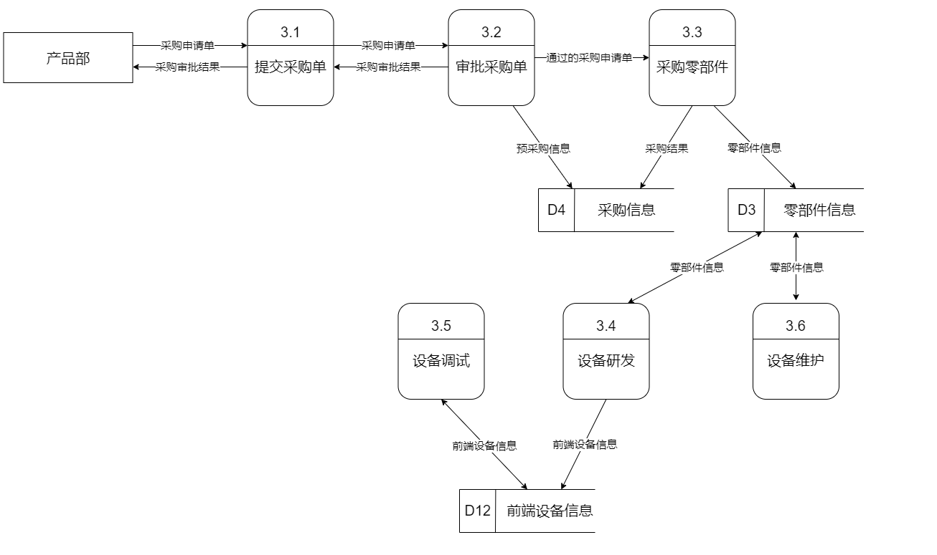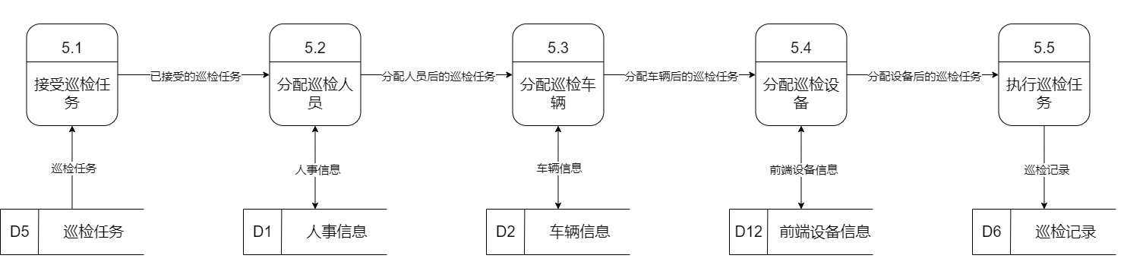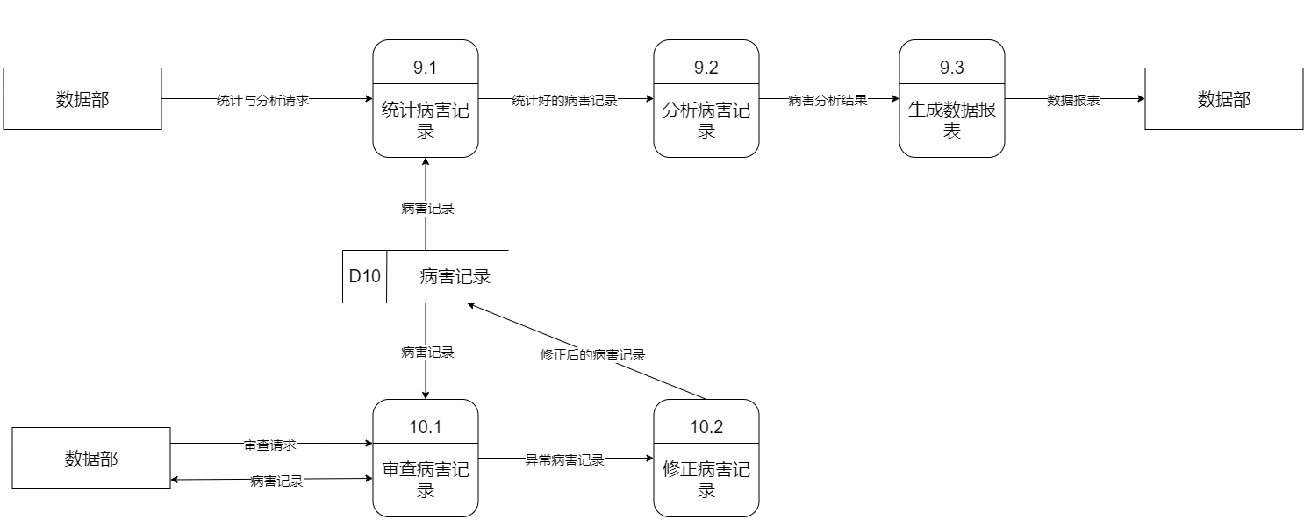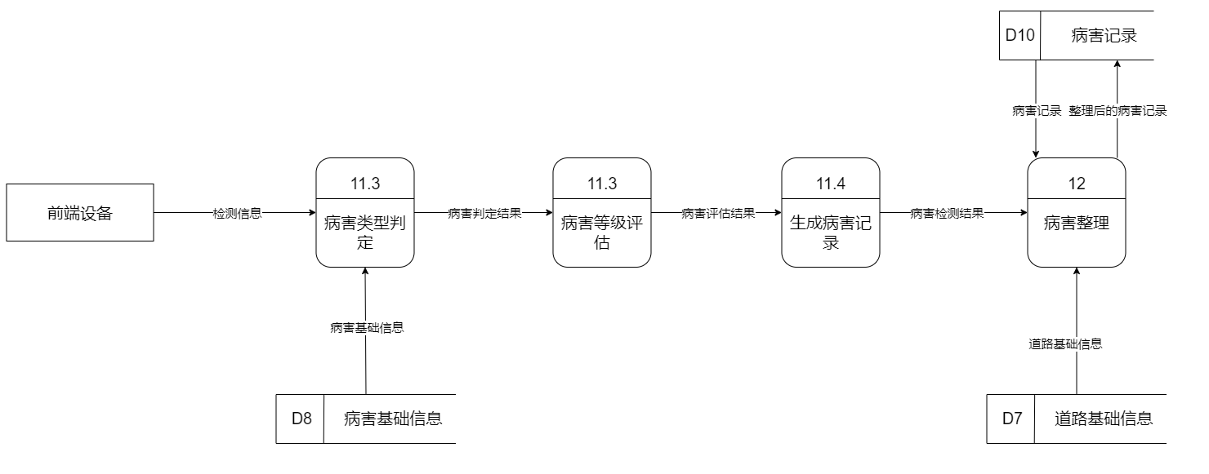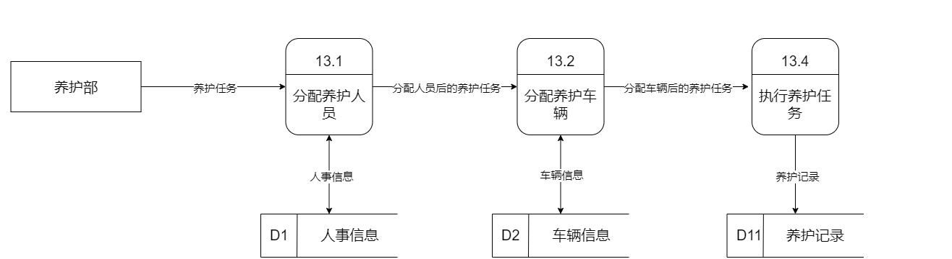

## 4.2 数据字典

**1. 人事信息表PersonnelInformation**

|  |  |  |  |  |  |
| --- | --- | --- | --- | --- | --- |
| **字段名称（中文）** | **字段名称**  **（英文）** | **数据类型** | **是否主键/外键** | **是否允许为空** | **描述** |
| 员工编号 | employeeId | INT | 主键 | 否 | 员工的唯一标识 |
| 员工姓名 | employeeName | VARCHAR(50) | 否 | 否 | 员工的姓名 |
| 部门编号 | departmentId | INT | 外键 | 否 | 所属部门的编号 |
| 员工状态 | employeeStatus | VARCHAR(20) | 否 | 否 | 员工状态（忙碌/空闲/不在岗/离职/） |
| 岗位 | position | VARCHAR(50) | 否 | 否 | 员工的岗位  （领导、普通员工） |

**2. 部门表Department**

|  |  |  |  |  |  |
| --- | --- | --- | --- | --- | --- |
| **字段名称（中文）** | **字段名称**  **（英文）** | **数据类型** | **是否主键/外键** | **是否允许为空** | **描述** |
| 部门编号 | departmentId | INT | 主键 | 否 | 部门的唯一标识 |
| 部门名称 | departmentName | VARCHAR(50) | 否 | 否 | 部门的名称（人事部、产品部、巡检部、数据部、养护部） |

**3. 车辆信息表VehicleInformation**

|  |  |  |  |  |  |
| --- | --- | --- | --- | --- | --- |
| **字段名称（中文）** | **字段名称（英文）** | **数据类型** | **是否主键/外键** | **是否允许为空** | **描述** |
| 车辆编号 | vehicleId | INT | 主键 | 否 | 车辆的唯一标识 |
| 车辆类型 | vehicleType | VARCHAR(50) | 否 | 否 | 车辆的类型 |
| 车辆状态 | vehicleStatus | BOOLEAN | 否 | 否 | 车辆状态（显示在库/派出） |

**4. 采购记录表ProcurementRecord**

|  |  |  |  |  |  |
| --- | --- | --- | --- | --- | --- |
| **字段名称（中文）** | **字段名称（英文）** | **数据类型** | **是否主键/外键** | **是否允许为空** | **描述** |
| 采购记录编号 | procurementRecordId | INT | 主键 | 否 | 采购记录的唯一标识 |
| 采购内容 | procurementContent | TEXT | 否 | 否 | 采购的具体内容 |
| 审批状态 | approvalStatus | VARCHAR(20) | 否 | 否 | 审批状态（未审核、不通过、通过） |
| 审批备注 | approvalRemarks | TEXT | 否 | 是 | 审批备注（针对不通过的原因） |
| 采购结果 | procurementResult | VARCHAR(50) | 否 | 是 | 采购的最终结果 |

**5. 零部件信息表ComponentInformation**

|  |  |  |  |  |  |
| --- | --- | --- | --- | --- | --- |
| **字段名称**  **（中文）** | **字段名称**  **（英文）** | **数据类型** | **是否主键/外键** | **是否允许为空** | **描述** |
| 设备编号 | deviceId | INT | 主键 | 否 | 零部件的唯一标识 |
| 前端设备编号 | frontEndDeviceId | INT | 外键 | 否 | 所属前端设备的编号 |
| 设备类型 | deviceType | VARCHAR(20) | 否 | 否 | 设备的类型（如摄像头等） |
| 设备名称 | deviceName | VARCHAR(50) | 否 | 否 | 设备的名称 |
| 最近维护时间 | lastMaintenanceTime | DATETIME | 否 | 否 | 最近一次维护的时间 |

**6. 前端设备信息表FrontEndDevice**

|  |  |  |  |  |  |
| --- | --- | --- | --- | --- | --- |
| **字段名称**  **（中文）** | **字段名称**  **（英文）** | **数据类型** | **是否主键/外键** | **是否允许为空** | **描述** |
| 前端设备编号 | frontEndDeviceId | INT | 主键 | 否 | 前端设备的唯一标识 |
| 前端设备名称 | frontEndDeviceName | VARCHAR(50) | 否 | 否 | 前端设备的名称 |
| 前端设备状态 | frontEndDeviceStatus | VARCHAR(20) | 否 | 否 | 前端设备状态（在库/派出） |

**7. 系统日志表SystemLog**

|  |  |  |  |  |  |
| --- | --- | --- | --- | --- | --- |
| **字段名称（中文）** | **字段名称**  **（英文）** | **数据类型** | **是否主键/外键** | **是否允许为空** | **描述** |
| 系统日志编号 | systemLogId | INT | 主键 | 否 | 系统日志的唯一标识 |
| 系统日志时间 | systemLogTime | DATETIME | 否 | 否 | 系统日志记录的时间 |
| 系统日志信息 | systemLogInfo | TEXT | 否 | 否 | 系统日志记录的信息 |

**8. 道路基础信息表road**

|  |  |  |  |  |  |
| --- | --- | --- | --- | --- | --- |
| **字段名称**  **（中文）** | **字段名称**  **（英文）** | **数据类型** | **是否主键/外键** | **是否允许为空** | **描述** |
| 道路ID | road_id | varchar(100) | 主键 | 否 | 每一条道路的唯一标识符，作为主键使用。 |
| 路面类型 | lmlx_lmlx | varchar(100) | 否 | 否 | 描述道路表面使用的材料及构造方式，如沥青、混凝土等。 |
| 道路名称 | road_name | varchar(200) | 否 | 否 | 用于识别特定的道路，是地图上显示的名字。 |
| 中线方向 | road_zx | varchar(100) | 否 | 否 | 表示道路的走向，例如南北向、东西向。 |
| 起点 | road_qd | varchar(100) | 否 | 否 | 标记道路的一端，通常是指定的一个标志性地点或交叉口。 |
| 终点 | road_zd | varchar(100) | 否 | 否 | 标记道路的另一端，同样是指定的一个标志性地点或交叉口。 |
| 设计单位 | road_sjdw | varchar(100) | 否 | 是 | 负责设计该道路的机构或公司名称。 |
| 施工单位 | road_sgdw | varchar(100) | 否 | 是 | 实际进行道路建设的公司或组织名称。 |
| 道路等级 | road_dldj | varchar(100) | 否 | 是 | 根据交通流量、速度限制等因素划分的道路级别，如高速公路、城市快速路等。 |
| 路面等级 | road_lmdj | varchar(100) | 否 | 是 | 根据路面质量、承载能力等指标评定的路面级别。 |
| 设计速度 | road_sjss | varchar(100) | 否 | 是 | 道路规划时设定的理想行驶速度，指导驾驶员合理控制车速以保障安全。 |
| 路幅宽度 | road_lfkdfw | varchar(100) | 否 | 是 | 整个道路从一边到另一边的总宽度，包括机动车道、非机动车道、人行道等部分。 |
| 道路长度 | road_dlcd | varchar(100) | 否 | 是 | 从起点到终点的实际测量距离，单位通常是公里或米。 |
| 道路面积 | road_dlmj | varchar(100) | 否 | 是 | 道路所覆盖的土地总面积，单位通常是平方米。 |
| 年平均日交通量 | road_AADT | varchar(100) | 否 | 是 | 统计一年内每天平均通过该道路的车辆数，反映道路的繁忙程度。 |
| 交通流量等级 | road_jtldj | varchar(100) | 否 | 是 | 根据AADT等数据评估的道路交通繁忙程度的分类。 |
| 所属行政区 | road_ssxz | varchar(100) | 否 | 是 | 道路所在的行政区域，如区、县、市等。 |
| 管理分类 | road_glfl | varchar(100) | 否 | 是 | 根据管理职责不同而对道路进行的分类，如市级管理、区级管理等。 |
| 管理单位 | road_gldw | varchar(100) | 否 | 是 | 负责管理和维护该道路的机构或部门名称。 |
| 养护单位 | road_yhdw | varchar(100) | 否 | 是 | 负责日常保养和维修工作的具体单位。 |
| 建筑年限 | road_jzny | varchar(100) | 否 | 是 | 道路建成的时间，可以是具体的年份或者时间段。 |
| 路面厚度 | road_lmhd | varchar(100) | 否 | 是 | 路面结构层的垂直尺寸，单位通常是厘米。 |
| 基层类型 | road_jclx | varchar(100) | 否 | 是 | 下层结构的材料和构造方式，如半刚性基层、柔性基层等。 |
| 基层厚度 | road_jchd | varchar(100) | 否 | 是 | 基层结构层的垂直尺寸，单位通常是厘米。 |
| 车道数 | road_cds | varchar(100) | 否 | 是 | 道路上机动车道的数量，影响道路的通行能力和交通流。 |
| 行车方向 | road_txfx | varchar(100) | 否 | 是 | 规定车辆行驶的方向，如单向行驶、双向行驶等。 |
| 机动车道宽度 | road_jdcdkdfw | varchar(100) | 否 | 是 | 单个机动车道的宽度，影响行车安全性。 |
| 自行车道宽度 | road_zcfjdcdkdfw | varchar(100) | 否 | 是 | 自行车专用道的宽度，保障骑行者的安全。 |
| 人行道宽度 | road_ycfjdcdkdfw | varchar(100) | 否 | 是 | 行人行走的道路宽度，保证行人安全通行。 |
| 绿化带面积 | road_cxdmj | varchar(100) | 否 | 是 | 道路边绿化区域的总面积，提升环境美观度。 |
| 沿线构筑物位置 | road_ywgjczyd | varchar(100) | 否 | 是 | 道路沿线建筑物、桥梁、隧道等设施的具体位置。 |
| 出水口类型 | road_cslx | varchar(100) | 否 | 是 | 排水系统中出水口的形式，如雨水井、排水沟等。 |
| 出水口尺寸 | road_cscd | varchar(100) | 否 | 是 | 出水口的大小规格，确保排水系统的有效性。 |
| 排水类型 | road_pslx | varchar(100) | 否 | 是 | 排水系统的整体类型，如自然排水、人工排水等。 |
| 排水尺寸 | road_pscd | varchar(100) | 否 | 是 | 排水管道或渠道的尺寸规格，确保排水顺畅。 |
| 井盖间距 | road_jcjsl | varchar(100) | 否 | 是 | 道路上检查井之间的距离，方便维护检修。 |
| 雨水口间距 | road_ysksl | varchar(100) | 否 | 是 | 道路上雨水收集口之间的距离，确保雨水及时排放。 |
| 路面排水坡度 | road_lmpsl | varchar(100) | 否 | 是 | 路面设计的倾斜角度，帮助雨水快速排出。 |
| 边缘排水坡度 | road_bzpsl | varchar(100) | 否 | 是 | 道路边缘部分的倾斜角度，辅助排水功能。 |
| 收费站面积 | road_scmj | varchar(100) | 否 | 是 | 如果有收费站，则指其占地面积。 |
| 备注 | road_qt | varchar(100) | 否 | 是 | 记录与该道路相关的其他重要信息或特殊情况说明。 |
| 经度 | road_dljd | varchar(100) | 否 | 否 | 道路地理位置的经度坐标，用于地理信息系统(GIS)定位。 |
| 纬度 | road_dlwd | varchar(100) | 否 | 否 | 道路地理位置的纬度坐标，用于地理信息系统(GIS)定位。 |
| 道路ID（GIS） | road_dlid | varchar(100) | 否 | 是 | GIS道路ID，用于地理信息系统(GIS)定位。 |
| 删除标志 | road_del | tinyint(1) | 否 | 是 | 逻辑删除标记，用来表示这条记录是否已被删除，但仍然保留在数据库中。 |

**9. 病害基础信息表DiseaseBasicInformation**

|  |  |  |  |  |  |
| --- | --- | --- | --- | --- | --- |
| **字段名称（中文）** | **字段名称**  **（英文）** | **数据类型** | **是否主键/外键** | **是否允许为空** | **描述** |
| 病害编号 | diseaseId | INT | 主键 | 否 | 病害的唯一标识 |
| 病害特征定义 | diseaseFeature | VARCHAR(100) | 否 | 否 | 病害的特征描述 |
| 病害分类 | diseaseCategory | VARCHAR(50) | 否 | 否 | 病害的分类（划痕（轻度）、路面垃圾（轻度）、抛洒物（轻度）、损坏反光锥筒（轻度）、标志标线磨损（轻度）；横向裂缝（中度）、纵向裂缝（中度）、松散（中度）、红白杆损坏（中度）、井盖高差（中度）；块状裂缝（严重）、龟裂（严重）、坑槽（严重）、路面沉陷（严重）） |
| 病害分级 | diseaseLevel | VARCHAR(20) | 否 | 否 | 病害的严重程度（轻度、中度、严重） |

**10. 病害记录表DiseaseRecord**

|  |  |  |  |  |  |
| --- | --- | --- | --- | --- | --- |
| **字段名称**  **（中文）** | **字段名称**  **（英文）** | **数据类型** | **是否主键/外键** | **是否允许为空** | **描述** |
| 病害记录  编号 | diseaseRecordId | INT | 主键 | 否 | 病害记录的唯一标识 |
| 病害坐标 | diseaseCoordinates | VARCHAR(50) | 否 | 否 | 病害的笛卡尔坐标 |
| 道路编号 | roadId | INT | 外键 | 否 | 病害所在道路的编号 |
| 病害编号 | diseaseId | INT | 外键 | 否 | 病害的编号 |
| 发现病害  时间 | discoveryTime | DATETIME | 否 | 否 | 病害被发现的时间 |

**11. 巡检任务表InspectionTask**

|  |  |  |  |  |  |
| --- | --- | --- | --- | --- | --- |
| **字段名称（中文）** | **字段名称（英文）** | **数据类型** | **是否主键/外键** | **是否允许为空** | **描述** |
| 巡检任务编号 | inspectionTaskId | INT | 外键 | 否 | 巡检任务的唯一标识 |
| 巡检任务类型 | inspectionTaskType | VARCHAR(20) | 否 | 否 | 巡检任务的类型（日常、定期、专项） |

**12. 巡检记录表InspectionRecord**

|  |  |  |  |  |  |
| --- | --- | --- | --- | --- | --- |
| **字段名称（中文）** | **字段名称（英文）** | **数据类型** | **是否主键/外键** | **是否允许为空** | **描述** |
| 巡检记录编号 | inspectionRecordId | INT | 主键 | 否 | 巡检记录的唯一标识 |
| 巡检任务编号 | inspectionTaskId | INT | 外键 | 否 | 所属巡检任务的编号 |
| 员工编号 | employeeId | INT | 外键 | 否 | 执行巡检的员工编号 |
| 车辆编号 | vehicleId | INT | 外键 | 否 | 使用的车辆编号 |
| 前端设备编号 | frontEndDeviceId | INT | 外键 | 否 | 使用的前端设备编号 |
| 巡检开始时间 | inspectionStartTime | DATETIME | 否 | 否 | 巡检任务的开始时间 |
| 巡检结束时间 | inspectionEndTime | DATETIME | 否 | 否 | 巡检任务的结束时间 |

**13. 养护记录表MaintenanceRecord**

|  |  |  |  |  |  |
| --- | --- | --- | --- | --- | --- |
| **字段名称（中文）** | **字段名称**  **（英文）** | **数据类型** | **是否主键/外键** | **是否允许为空** | **描述** |
| 养护记录  编号 | maintenanceRecordId | INT | 主键 | 否 | 养护记录的唯一标识 |
| 员工编号 | employeeId | INT | 否 | 否 | 执行养护的员工编号 |
| 车辆编号 | vehicleId | INT | 否 | 否 | 使用的车辆编号 |
| 病害记录  编号 | diseaseRecordId | INT | 外键 | 否 | 对应的病害记录编号 |
| 养护时间 | maintenanceTime | DATETIME | 否 | 否 | 养护执行的时间 |
| 养护状态 | maintenanceStatus | VARCHAR(20) | 否 | 否 | 养护状态（未养护/养护中/已养护） |
| 养护评价 | maintenanceReview | TEXT | 否 | 是 | 对养护工作的评价 |

**14、定期损坏记录表regular_damage**

|  |  |  |  |  |  |
| --- | --- | --- | --- | --- | --- |
| **字段名称（中文）** | **字段名称**  **（英文）** | **数据类型** | **是否主键/外键** | **是否允许为空** | **描述** |
| 损坏编号 | damage_no | int(100) | 主键 | 否 | 每条损坏记录的唯一标识符。 |
| 检查员姓名 | inspector_name | varchar(100) | 外键 | 是 | 负责检查并记录该损坏信息的检查员姓名。 |
| 道路名称 | road_name | varchar(100) | 外键 | 是 | 发生损坏的道路的名称。 |
| 损坏类型 | damage_type | varchar(100) | 外键 | 是 | 损坏的具体类型，如坑洞、裂缝等。 |
| 损坏日期 | damage_date | varchar(100) | 否 | 是 | 损坏被发现或记录的日期。 |
| 损坏起点位置 | damage_start | varchar(100) | 否 | 是 | 损坏开始的位置描述或坐标。 |
| 总长度 | damage_all_longth | varchar(100) | 否 | 是 | 损坏区域的总长度。 |
| 总宽度 | damage_all_width | varchar(100) | 否 | 是 | 损坏区域的总宽度。 |
| 损坏长度 | damage_longth | varchar(100) | 否 | 是 | 具体损坏部分的长度。 |
| 损坏宽度 | damage_width | varchar(100) | 否 | 是 | 具体损坏部分的宽度。 |
| 损坏高度 | damage_height | varchar(100) | 否 | 是 | 具体损坏部分的高度。 |
| 损坏描述 | damage_desc | varchar(100) | 否 | 是 | 对损坏情况的详细描述。 |
| 损坏面积 | damage_area | varchar(100) | 否 | 是 | 损坏区域的总面积。 |
| 备注 | damage_ps | varchar(200) | 否 | 是 | 记录与损坏相关的其他重要信息或特殊情况说明。 |

**15、定期平整度记录表regular_smooth**

|  |  |  |  |  |  |
| --- | --- | --- | --- | --- | --- |
| **字段名称（中文）** | **字段名称（英文）** | **数据类型** | **是否主键/外键** | **是否允许为空** | **描述** |
| 平整度编号 | smooth_no | int(10) | 主键 | 否 | 每条平整度记录的唯一标识符。 |
| 道路ID | road_id | varchar(100) | 外键 | 否 | 进行平整度检查的道路唯一标识符，关联到tbl_road表中的road_id。 |
| 检查员姓名 | inspector_name | varchar(100) | 外键 | 是 | 负责检查并记录该平整度信息的检查员姓名。 |
| 国际平整度指数 | IRI | decimal(10,4) | 否 | 否 | 表示道路平整度的国际粗糙度指数（IRI）。 |
| 检查日期 | check_date | date | 否 | 否 | 平整度检查进行的日期。 |
| 备注 | remarks | varchar(255) | 否 | 是 | 记录与平整度检查相关的其他重要信息或特殊情况说明。 |

# 面向对象的分析说明书

## 5.1 全局初步类图

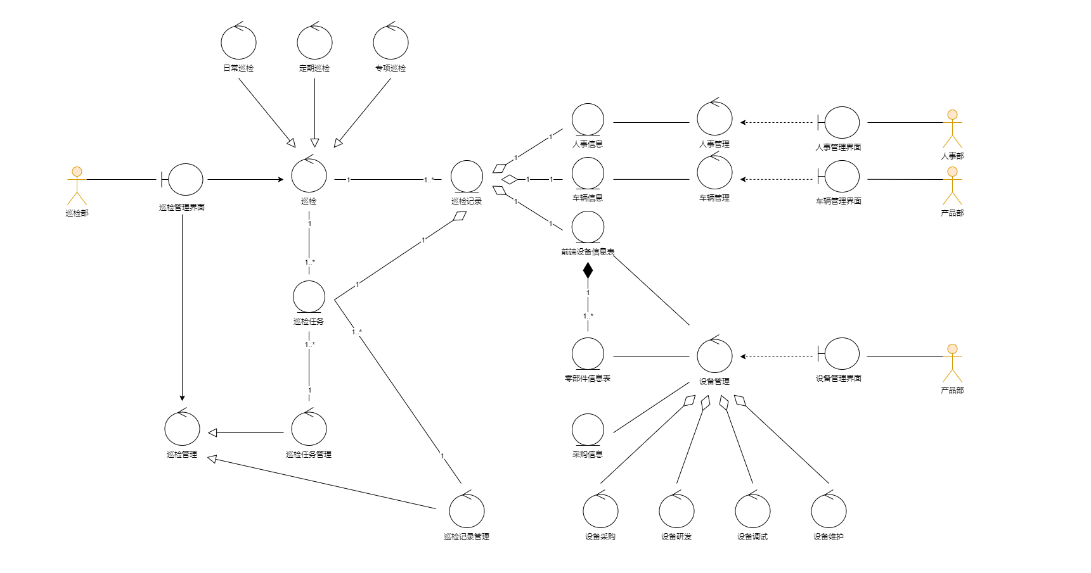

## 5.2 局部初步类图

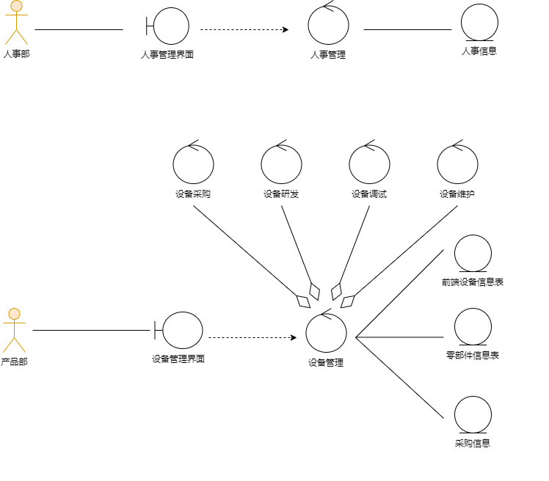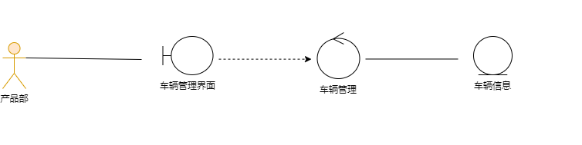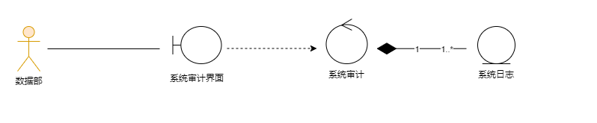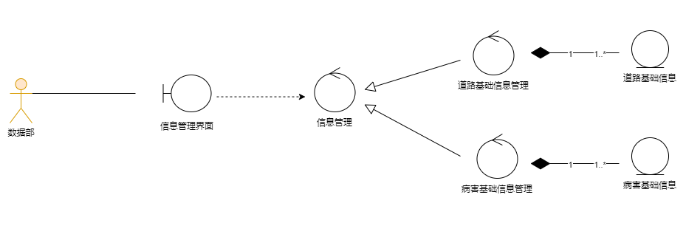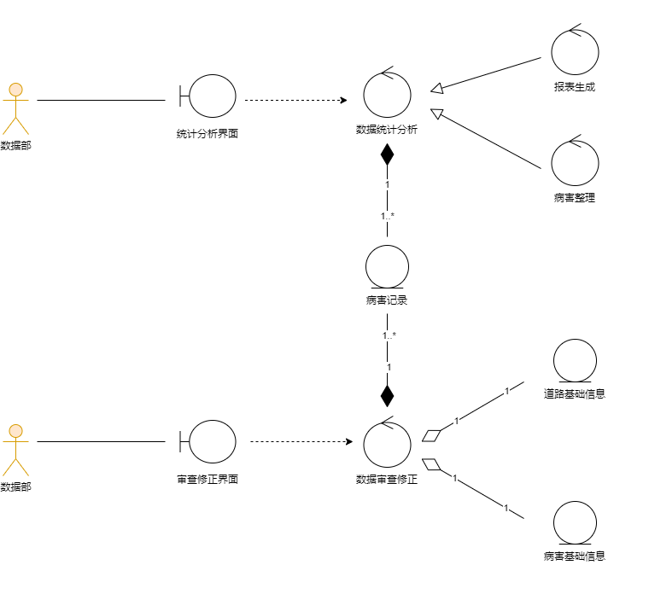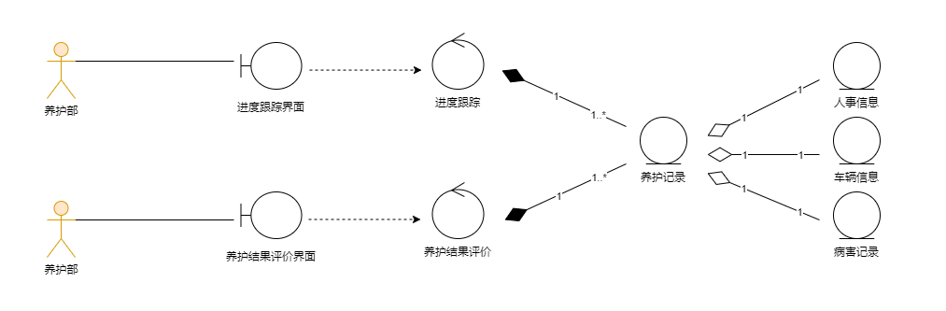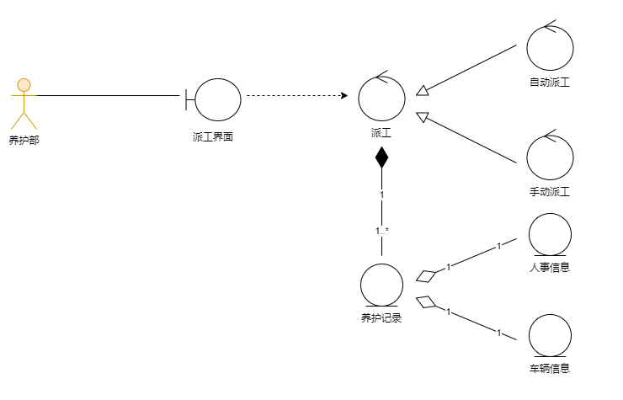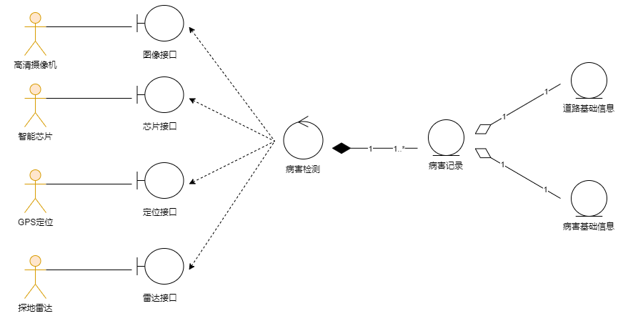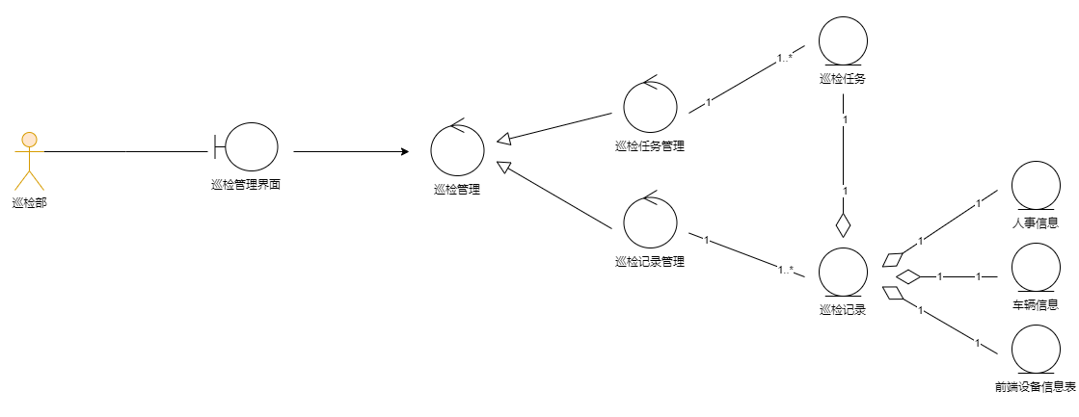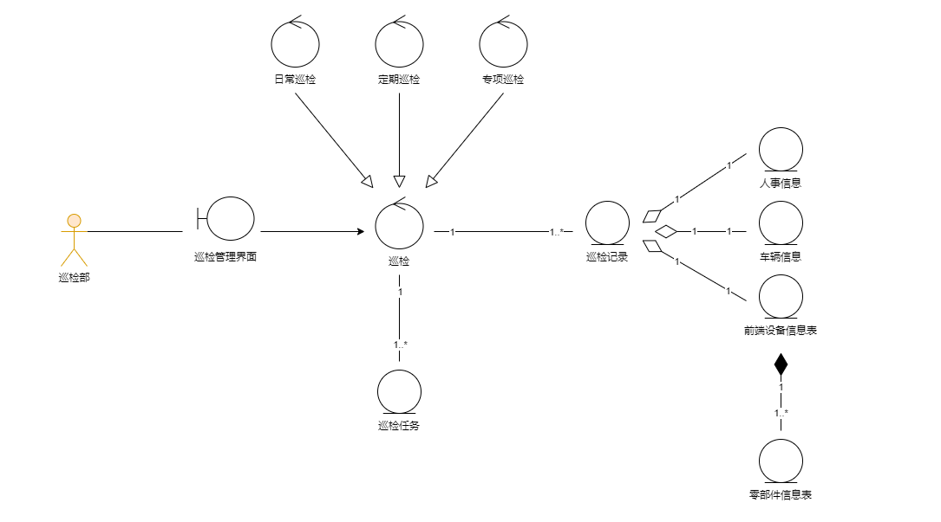

## 5.2 顺序图

**1、人事管理**

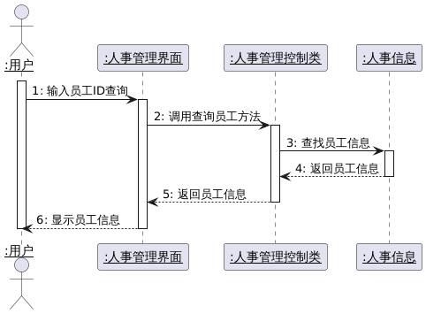

**2、车辆管理**

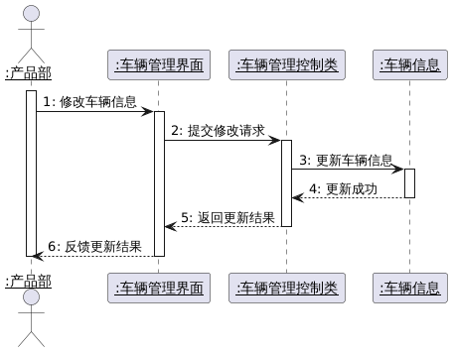

**3、巡检管理**

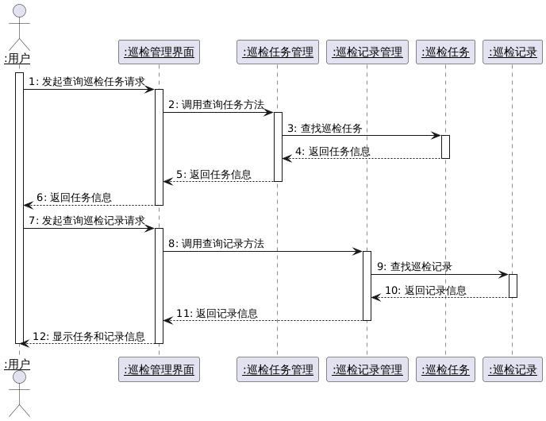

**4、信息管理**

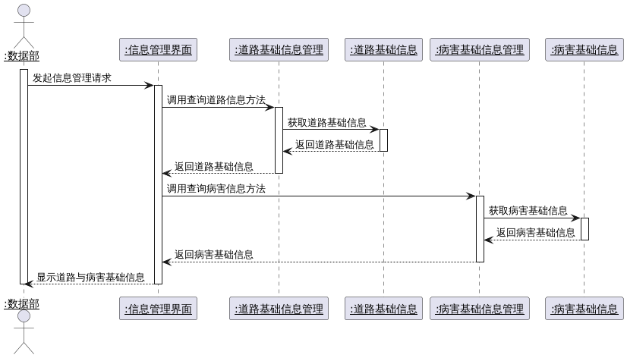

**5、巡检**

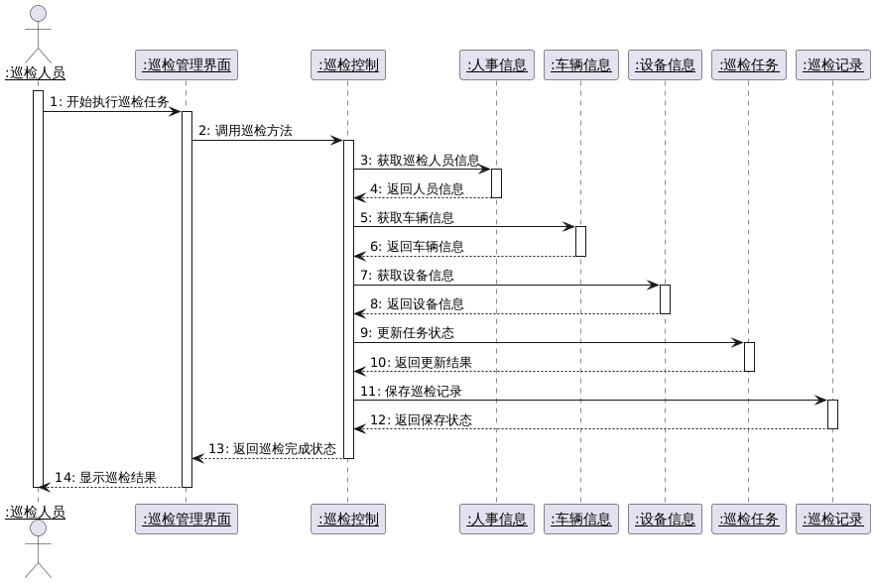

**6、设备管理**

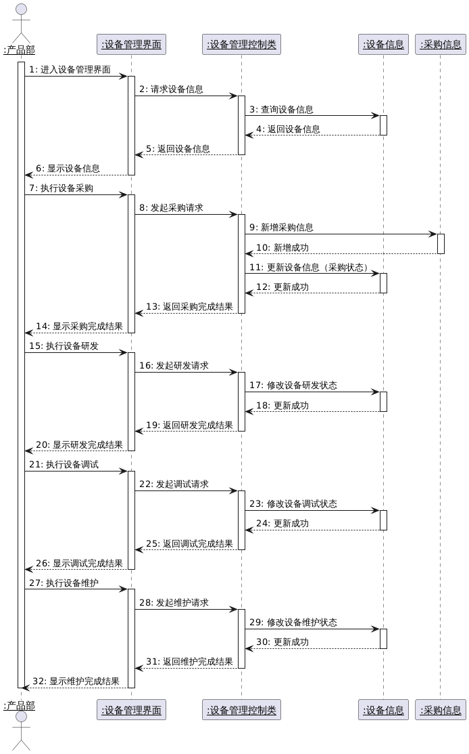

**7、系统审计**

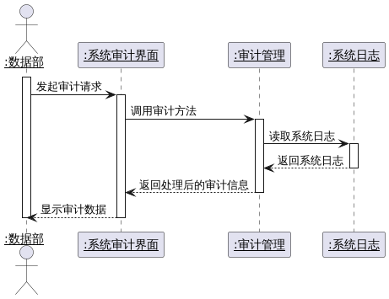

**8、数据统计分析**

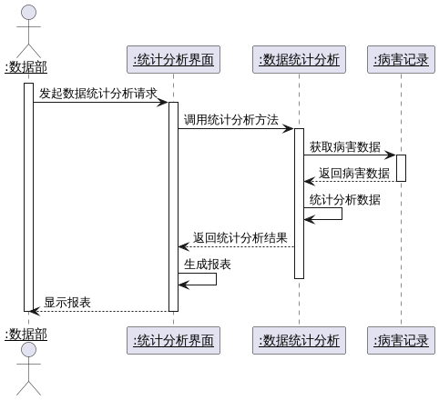

**9、数据审查修正**

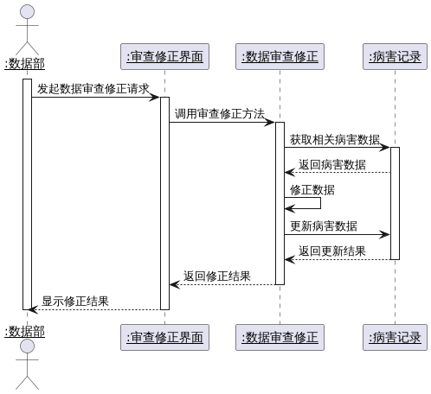

**10、养护结果评价**

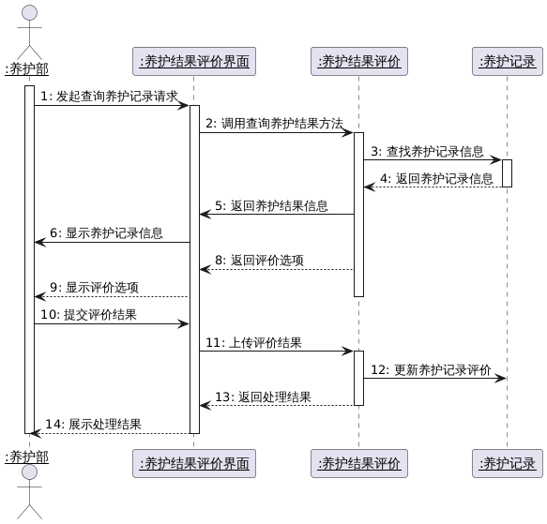

**11、进度跟踪**

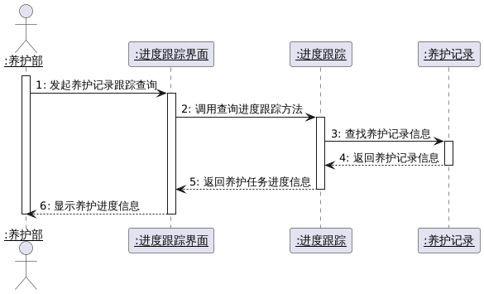

**12、派工**

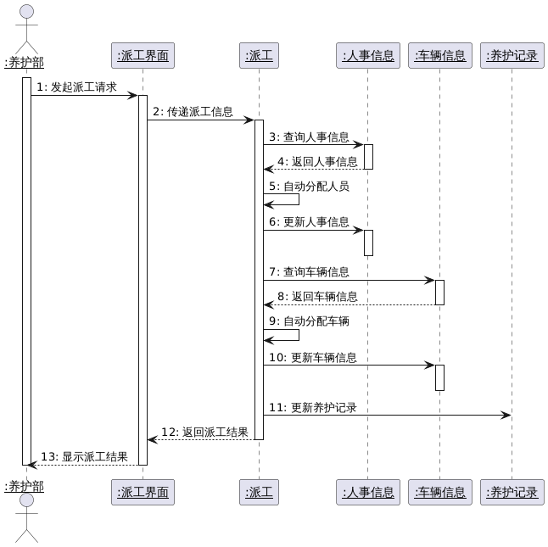

**13、病害检测**

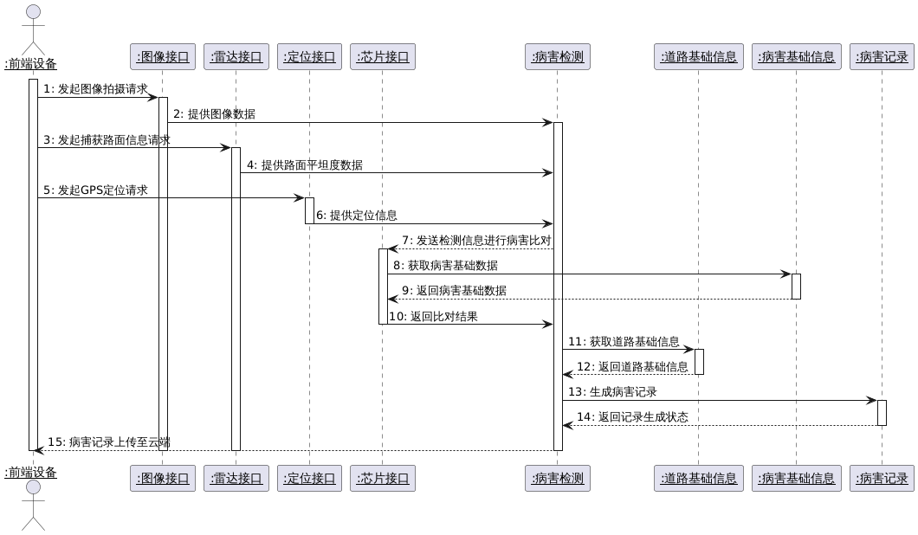

# 面向对象的设计说明书

## 6.1 人事管理

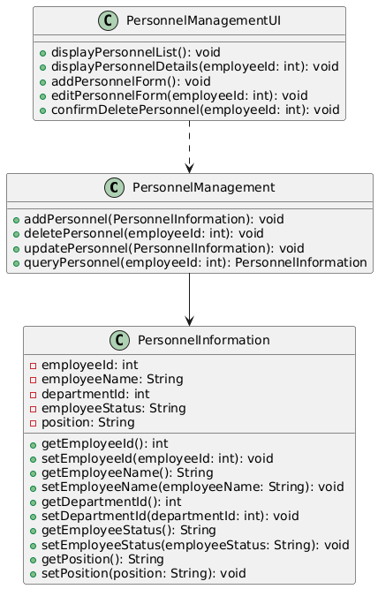

## 6.2 车辆管理

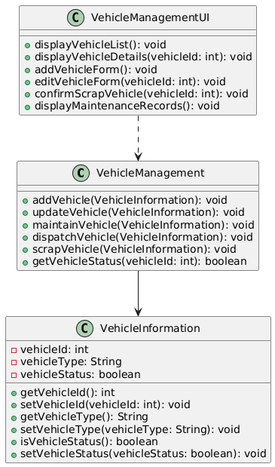

## 6.3 设备管理

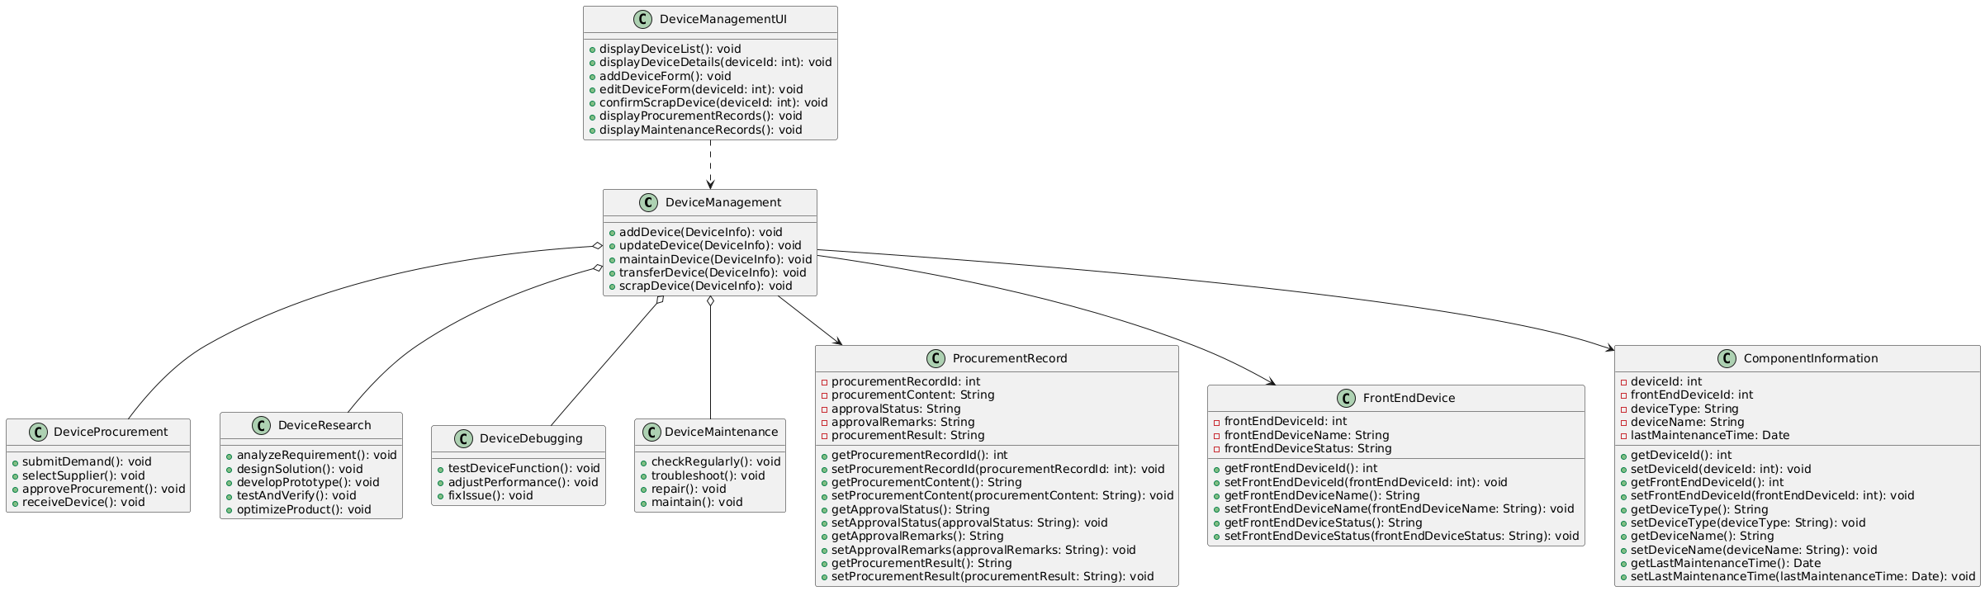

## 6.4 巡检管理

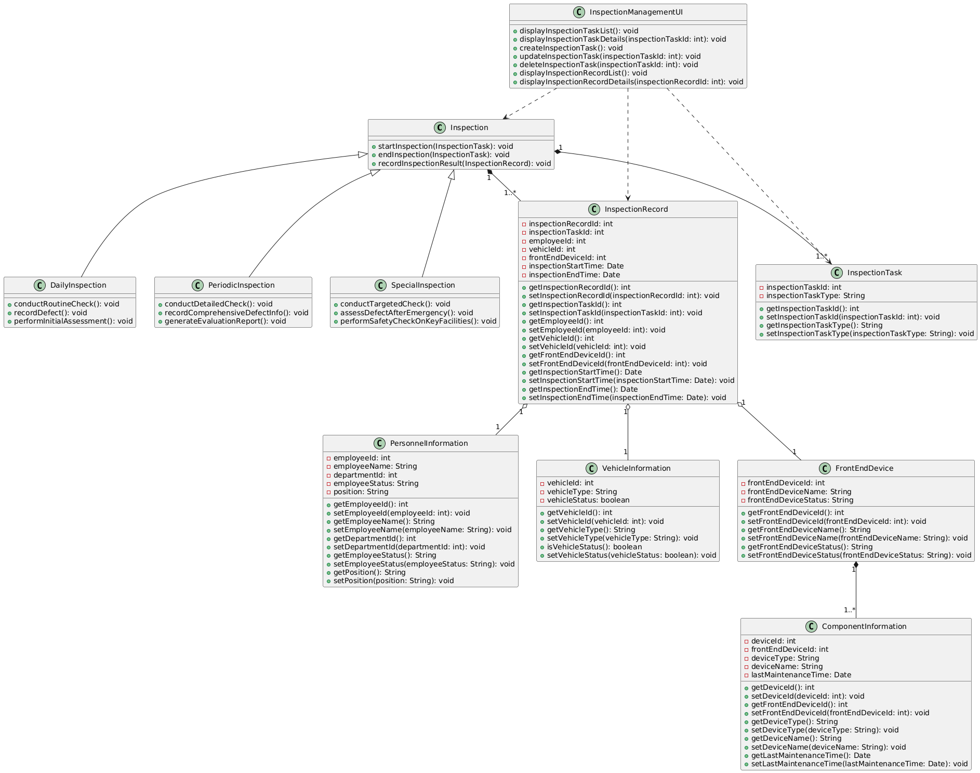

## 6.5 巡检

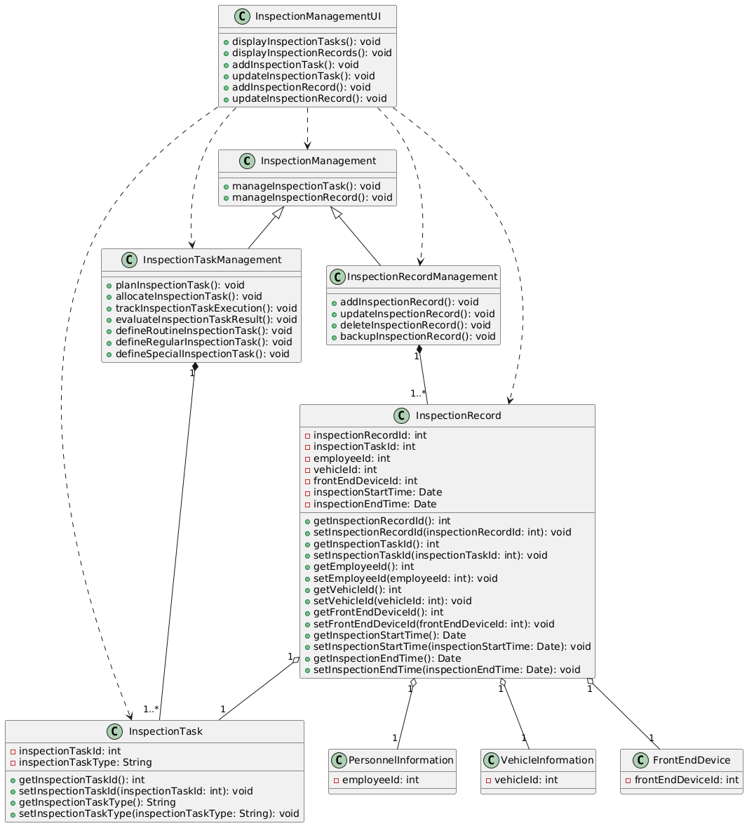

## 6.6 数据统计分析

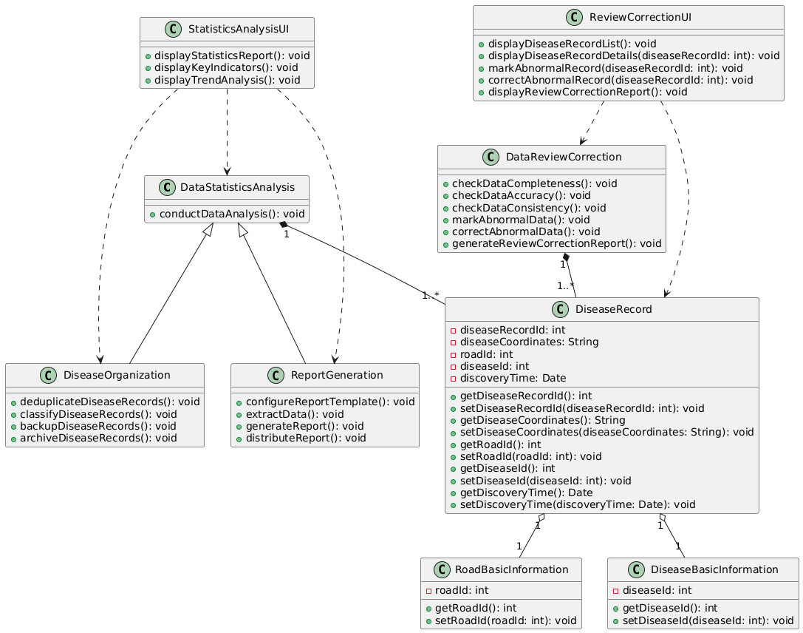

## 6.7 病害检测

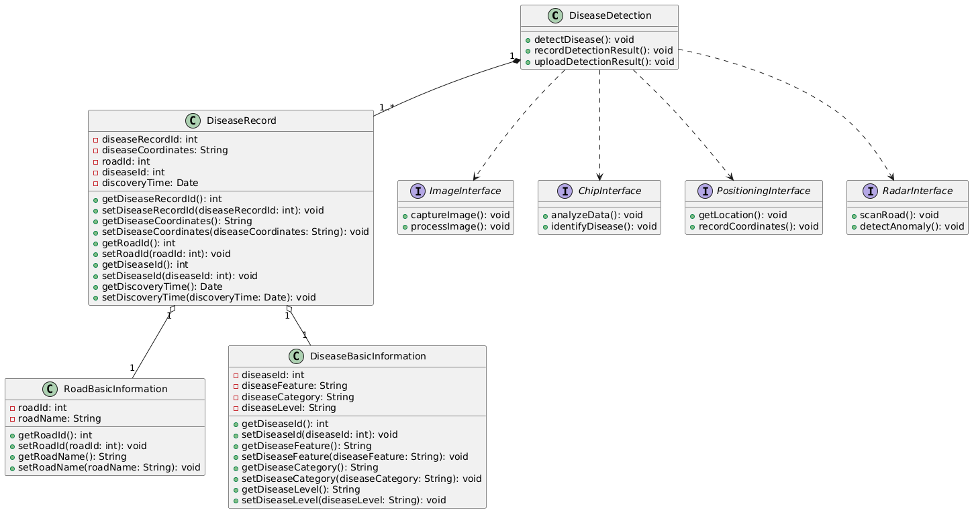

## 6.8 信息管理

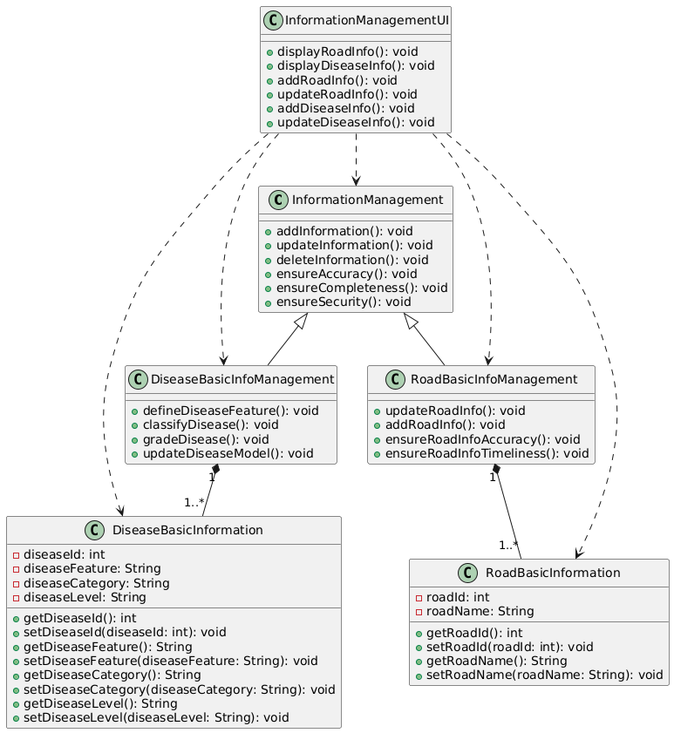

## 6.9 系统审计

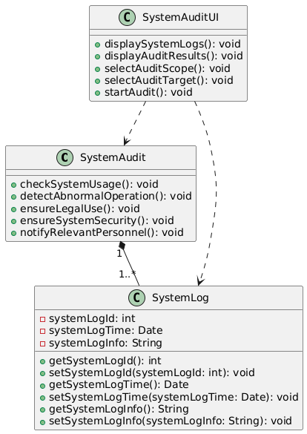

## 6.10 派工

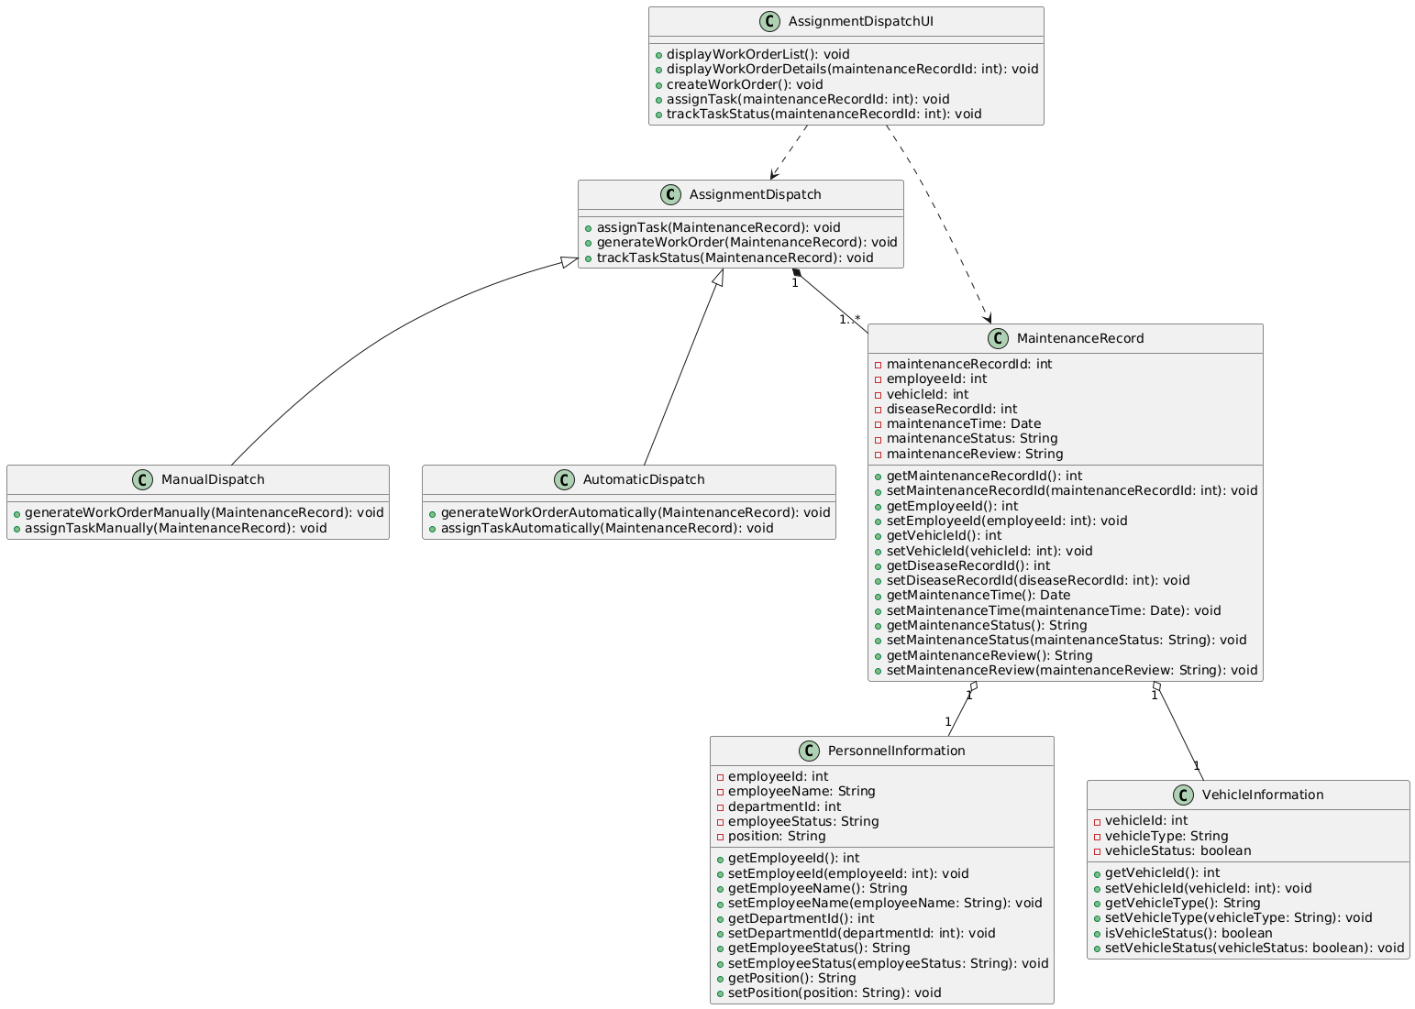

## 6.11 进度跟踪

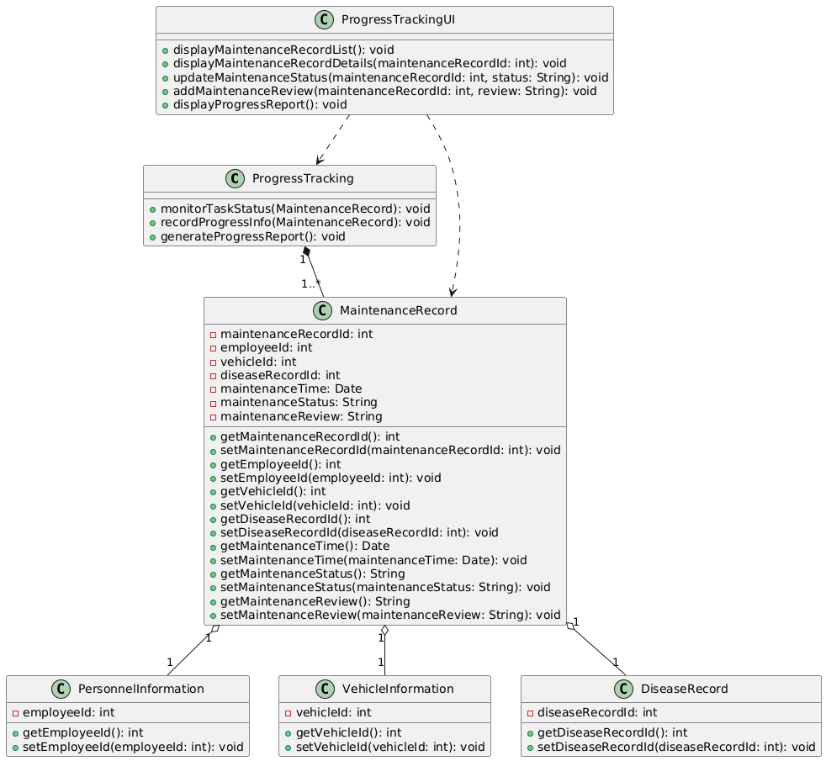

## 6.12 养护结果评价

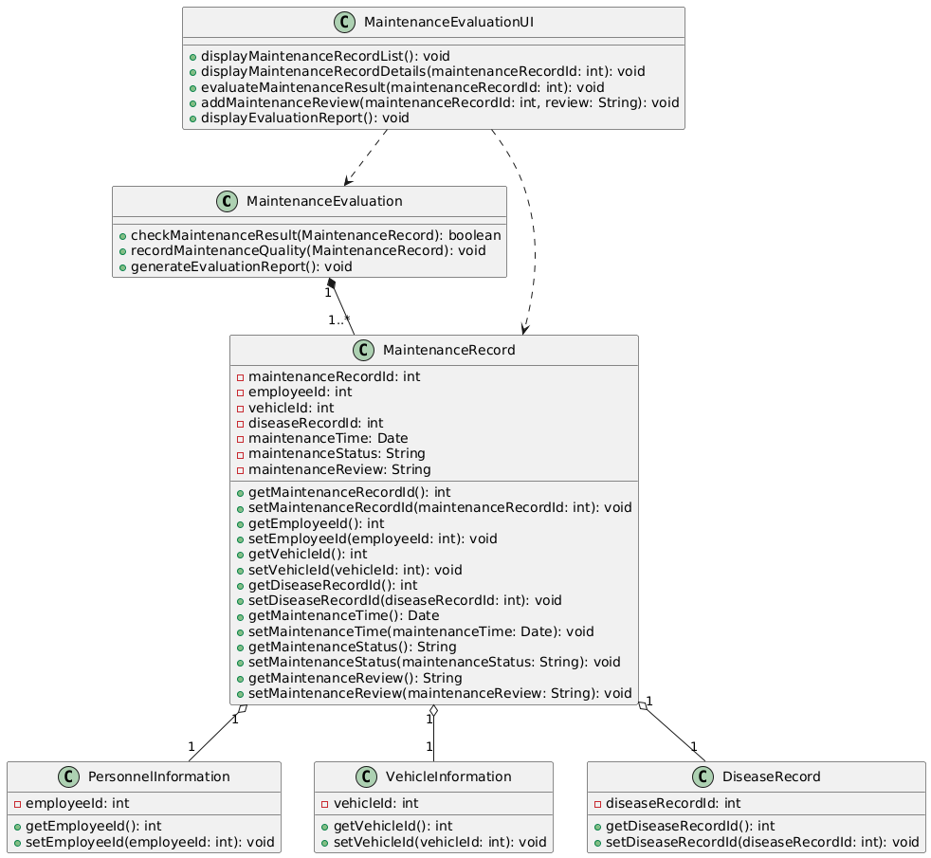

# 测试技术说明书

由于类较多，下面仅以**病害记录类（DiseaseRecord）**为例进行测试。

## 7.1 类的代码

package com.cqjtu.rmms.entity;

import org.springframework.stereotype.Component;

import javax.persistence.Column;

import javax.persistence.Id;

import javax.persistence.Table;

import javax.persistence.Transient;

import java.io.Serializable;

import java.time.LocalDateTime;

import java.time.format.DateTimeFormatter;

import java.time.format.DateTimeParseException;

@Component

@Table(name = "DiseaseRecord")

public class DiseaseRecord implements Serializable {

@Id

@Column(name = "diseaseRecordId")

private Integer diseaseRecordId;

@Column(name = "diseaseCoordinates")

private String diseaseCoordinates;

@Column(name = "roadId")

private Integer roadId;

@Column(name = "diseaseId")

private Integer diseaseId;

@Column(name = "discoveryTime")

private LocalDateTime discoveryTime;

public Integer getDiseaseRecordId() {

return diseaseRecordId;

}

public void setDiseaseRecordId(Integer diseaseRecordId) {

if (diseaseRecordId == null || diseaseRecordId <= 0) {

throw new IllegalArgumentException("Disease record ID must be a positive integer.");

}

this.diseaseRecordId = diseaseRecordId;

}

public String getDiseaseCoordinates() {

return diseaseCoordinates;

}

public void setDiseaseCoordinates(String diseaseCoordinates) {

if (diseaseCoordinates == null || !diseaseCoordinates.matches("\\d+\\.\\d+,-?\\d+\\.\\d+")) {

throw new IllegalArgumentException("Disease coordinates must be in the format 'longitude,latitude'.");

}

this.diseaseCoordinates = diseaseCoordinates;

}

public Integer getRoadId() {

return roadId;

}

public void setRoadId(Integer roadId) {

if (roadId == null || roadId <= 0) {

throw new IllegalArgumentException("Road ID must be a positive integer.");

}

this.roadId = roadId;

}

public Integer getDiseaseId() {

return diseaseId;

}

public void setDiseaseId(Integer diseaseId) {

if (diseaseId == null || diseaseId <= 0) {

throw new IllegalArgumentException("Disease ID must be a positive integer.");

}

this.diseaseId = diseaseId;

}

public LocalDateTime getDiscoveryTime() {

return discoveryTime;

}

public void setDiscoveryTime(LocalDateTime discoveryTime) {

if (discoveryTime == null) {

throw new IllegalArgumentException("Discovery time cannot be null.");

}

this.discoveryTime = discoveryTime;

}

public void setDiscoveryTime(String discoveryTimeStr) {

if (discoveryTimeStr == null || discoveryTimeStr.isEmpty()) {

throw new IllegalArgumentException("Discovery time string cannot be null or empty.");

}

try {

this.discoveryTime = LocalDateTime.parse(discoveryTimeStr, DateTimeFormatter.ISO_LOCAL_DATE_TIME);

} catch (DateTimeParseException e) {

throw new IllegalArgumentException("Discovery time must be in the format 'yyyy-MM-ddTHH:mm:ss'.", e);

}

}

}

## 7.2 等价类分析

**1. diseaseRecordId**

有效等价类：正整数（如 1, 2, 3）

无效等价类：

零（0）

负整数（如 -1, -2）

空值（null）

**2. diseaseCoordinates**

有效等价类：格式为 "longitude,latitude" 的字符串（如 "123.456,789.012"）

无效等价类：

缺少逗号（如 "123.456789.012"）

多余逗号（如 "123.456,789.012,"）

空值（null）

空字符串（""）

**3. roadId**

有效等价类：正整数（如 1, 2, 3）

无效等价类：

零（0）

负整数（如 -1, -2）

空值（null）

**4. diseaseId**

有效等价类：正整数（如 1, 2, 3）

无效等价类：

零（0）

负整数（如 -1, -2）

空值（null）

**5. discoveryTime**

有效等价类：LocalDateTime 对象（如 LocalDateTime.of(2023, 10, 1, 12, 0)）

无效等价类：

空值（null）

有效等价类：格式为 "yyyy-MM-ddTHH:mm:ss" 的字符串（如 "2023-10-01T12:00:00"）

无效等价类：

格式错误的字符串（如 "2023-10-01 12:00:00"）

空值（null）

空字符串（""）

## 7.3 边界值分析

**1. diseaseRecordId**

边界值：1（最小有效值）

**2. diseaseCoordinates**

边界值：格式为 "longitude,latitude" 的字符串（如 "123.456,789.012"）

**3. roadId**

边界值：1（最小有效值）

**4. diseaseId**

边界值：1（最小有效值）

**5. discoveryTime**

边界值：LocalDateTime 对象（如 LocalDateTime.of(2023, 10, 1, 12, 0)）

边界值：格式为 "yyyy-MM-ddTHH:mm:ss" 的字符串（如 "2023-10-01T12:00:00"）

## 7.4 测试用例设计

**1. diseaseRecordId**

有效测试用例：

testSetAndGetDiseaseRecordId_Valid：设置 diseaseRecordId 为 1，验证获取值为 1。

无效测试用例：

testSetDiseaseRecordId_Invalid_Zero：设置 diseaseRecordId 为 0，验证抛出 IllegalArgumentException。

testSetDiseaseRecordId_Invalid_Negative：设置 diseaseRecordId 为 -1，验证抛出 IllegalArgumentException。

testSetDiseaseRecordId_Invalid_Null：设置 diseaseRecordId 为 null，验证抛出 IllegalArgumentException。

**2. diseaseCoordinates**

有效测试用例：

testSetAndGetDiseaseCoordinates_Valid：设置 diseaseCoordinates 为 "123.456,789.012"，验证获取值为 "123.456,789.012"。

无效测试用例：

testSetDiseaseCoordinates_Invalid_MissingComma：设置 diseaseCoordinates 为 "123.456789.012"，验证抛出 IllegalArgumentException。

testSetDiseaseCoordinates_Invalid_ExtraComma：设置 diseaseCoordinates 为 "123.456,789.012,"，验证抛出 IllegalArgumentException。

testSetDiseaseCoordinates_Invalid_Null：设置 diseaseCoordinates 为 null，验证抛出 IllegalArgumentException。

testSetDiseaseCoordinates_Invalid_Empty：设置 diseaseCoordinates 为 ""，验证抛出 IllegalArgumentException。

**3. roadId**

有效测试用例：

testSetAndGetRoadId_Valid：设置 roadId 为 1，验证获取值为 1。

无效测试用例：

testSetRoadId_Invalid_Zero：设置 roadId 为 0，验证抛出 IllegalArgumentException。

testSetRoadId_Invalid_Negative：设置 roadId 为 -1，验证抛出 IllegalArgumentException。

testSetRoadId_Invalid_Null：设置 roadId 为 null，验证抛出 IllegalArgumentException。

**4. diseaseId**

有效测试用例：

testSetAndGetDiseaseId_Valid：设置 diseaseId 为 1，验证获取值为 1。

无效测试用例：

testSetDiseaseId_Invalid_Zero：设置 diseaseId 为 0，验证抛出 IllegalArgumentException。

testSetDiseaseId_Invalid_Negative：设置 diseaseId 为 -1，验证抛出 IllegalArgumentException。

testSetDiseaseId_Invalid_Null：设置 diseaseId 为 null，验证抛出 IllegalArgumentException。

**5. discoveryTime**

有效测试用例：

testSetAndGetDiscoveryTime_Valid：设置 discoveryTime 为 LocalDateTime.of(2023, 10, 1, 12, 0)，验证获取值为 LocalDateTime.of(2023, 10, 1, 12, 0)。

testSetDiscoveryTime_Valid_String：设置 discoveryTime 为 "2023-10-01T12:00:00"，验证获取值为 LocalDateTime.of(2023, 10, 1, 12, 0)。

无效测试用例：

testSetDiscoveryTime_Invalid_Null：设置 discoveryTime 为 null，验证抛出 IllegalArgumentException。

testSetDiscoveryTime_Invalid_String_WrongFormat：设置 discoveryTime 为 "2023-10-01 12:00:00"，验证抛出 IllegalArgumentException。

testSetDiscoveryTime_Invalid_String_Null：设置 discoveryTime 为 null，验证抛出 IllegalArgumentException。

testSetDiscoveryTime_Invalid_String_Empty：设置 discoveryTime 为 ""，验证抛出 IllegalArgumentException。

## 7.5 测试代码

package com.cqjtu.rmms.entity;

import org.junit.jupiter.api.BeforeEach;

import org.junit.jupiter.api.Test;

import java.time.LocalDateTime;

import static org.junit.jupiter.api.Assertions.*;

public class DiseaseRecordTest {

private DiseaseRecord diseaseRecord;

@BeforeEach

public void setUp() {

diseaseRecord = new DiseaseRecord();

}

@Test

public void testSetAndGetDiseaseRecordId_Valid() {

diseaseRecord.setDiseaseRecordId(1);

assertEquals(1, diseaseRecord.getDiseaseRecordId());

}

@Test

public void testSetDiseaseRecordId_Invalid_Zero() {

Exception exception = assertThrows(IllegalArgumentException.class, () -> {

diseaseRecord.setDiseaseRecordId(0);

});

assertEquals("Disease record ID must be a positive integer.", exception.getMessage());

}

@Test

public void testSetDiseaseRecordId_Invalid_Negative() {

Exception exception = assertThrows(IllegalArgumentException.class, () -> {

diseaseRecord.setDiseaseRecordId(-1);

});

assertEquals("Disease record ID must be a positive integer.", exception.getMessage());

}

@Test

public void testSetDiseaseRecordId_Invalid_Null() {

Exception exception = assertThrows(IllegalArgumentException.class, () -> {

diseaseRecord.setDiseaseRecordId(null);

});

assertEquals("Disease record ID must be a positive integer.", exception.getMessage());

}

@Test

public void testSetAndGetDiseaseCoordinates_Valid() {

diseaseRecord.setDiseaseCoordinates("123.456,789.012");

assertEquals("123.456,789.012", diseaseRecord.getDiseaseCoordinates());

}

@Test

public void testSetDiseaseCoordinates_Invalid_MissingComma() {

Exception exception = assertThrows(IllegalArgumentException.class, () -> {

diseaseRecord.setDiseaseCoordinates("123.456789.012");

});

assertEquals("Disease coordinates must be in the format 'longitude,latitude'.", exception.getMessage());

}

@Test

public void testSetDiseaseCoordinates_Invalid_ExtraComma() {

Exception exception = assertThrows(IllegalArgumentException.class, () -> {

diseaseRecord.setDiseaseCoordinates("123.456,789.012,");

});

assertEquals("Disease coordinates must be in the format 'longitude,latitude'.", exception.getMessage());

}

@Test

public void testSetDiseaseCoordinates_Invalid_Null() {

Exception exception = assertThrows(IllegalArgumentException.class, () -> {

diseaseRecord.setDiseaseCoordinates(null);

});

assertEquals("Disease coordinates must be in the format 'longitude,latitude'.", exception.getMessage());

}

@Test

public void testSetDiseaseCoordinates_Invalid_Empty() {

Exception exception = assertThrows(IllegalArgumentException.class, () -> {

diseaseRecord.setDiseaseCoordinates("");

});

assertEquals("Disease coordinates must be in the format 'longitude,latitude'.", exception.getMessage());

}

@Test

public void testSetAndGetRoadId_Valid() {

diseaseRecord.setRoadId(1);

assertEquals(1, diseaseRecord.getRoadId());

}

@Test

public void testSetRoadId_Invalid_Zero() {

Exception exception = assertThrows(IllegalArgumentException.class, () -> {

diseaseRecord.setRoadId(0);

});

assertEquals("Road ID must be a positive integer.", exception.getMessage());

}

@Test

public void testSetRoadId_Invalid_Negative() {

Exception exception = assertThrows(IllegalArgumentException.class, () -> {

diseaseRecord.setRoadId(-1);

});

assertEquals("Road ID must be a positive integer.", exception.getMessage());

}

@Test

public void testSetRoadId_Invalid_Null() {

Exception exception = assertThrows(IllegalArgumentException.class, () -> {

diseaseRecord.setRoadId(null);

});

assertEquals("Road ID must be a positive integer.", exception.getMessage());

}

@Test

public void testSetAndGetDiseaseId_Valid() {

diseaseRecord.setDiseaseId(1);

assertEquals(1, diseaseRecord.getDiseaseId());

}

@Test

public void testSetDiseaseId_Invalid_Zero() {

Exception exception = assertThrows(IllegalArgumentException.class, () -> {

diseaseRecord.setDiseaseId(0);

});

assertEquals("Disease ID must be a positive integer.", exception.getMessage());

}

@Test

public void testSetDiseaseId_Invalid_Negative() {

Exception exception = assertThrows(IllegalArgumentException.class, () -> {

diseaseRecord.setDiseaseId(-1);

});

assertEquals("Disease ID must be a positive integer.", exception.getMessage());

}

@Test

public void testSetDiseaseId_Invalid_Null() {

Exception exception = assertThrows(IllegalArgumentException.class, () -> {

diseaseRecord.setDiseaseId(null);

});

assertEquals("Disease ID must be a positive integer.", exception.getMessage());

}

@Test

public void testSetAndGetDiscoveryTime_Valid() {

LocalDateTime discoveryTime = LocalDateTime.of(2023, 10, 1, 12, 0);

diseaseRecord.setDiscoveryTime(discoveryTime);

assertEquals(discoveryTime, diseaseRecord.getDiscoveryTime());

}

@Test

public void testSetDiscoveryTime_Invalid_Null() {

Exception exception = assertThrows(IllegalArgumentException.class, () -> {

diseaseRecord.setDiscoveryTime((LocalDateTime) null);

});

assertEquals("Discovery time cannot be null.", exception.getMessage());

}

@Test

public void testSetDiscoveryTime_Valid_String() {

String discoveryTimeString = "2023-10-01T12:00:00";

diseaseRecord.setDiscoveryTime(discoveryTimeString);

assertEquals(LocalDateTime.of(2023, 10, 1, 12, 0), diseaseRecord.getDiscoveryTime());

}

@Test

public void testSetDiscoveryTime_Invalid_String_WrongFormat() {

Exception exception = assertThrows(IllegalArgumentException.class, () -> {

diseaseRecord.setDiscoveryTime("2023-10-01 12:00:00");

});

assertEquals("Discovery time must be in the format 'yyyy-MM-ddTHH:mm:ss'.", exception.getMessage());

}

@Test

public void testSetDiscoveryTime_Invalid_String_Null() {

Exception exception = assertThrows(IllegalArgumentException.class, () -> {

diseaseRecord.setDiscoveryTime((String) null);

});

assertEquals("Discovery time string cannot be null or empty.", exception.getMessage());

}

@Test

public void testSetDiscoveryTime_Invalid_String_Empty() {

Exception exception = assertThrows(IllegalArgumentException.class, () -> {

diseaseRecord.setDiscoveryTime("");

});

assertEquals("Discovery time string cannot be null or empty.", exception.getMessage());

}

}

## 7.6 测试结果

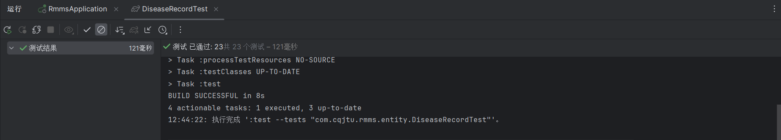

# 用户使用说明书

## 8.1 登录界面

使用IDEA运行项目，访问http://localhost:8090/rmms/。输入用户名、密码（用户名：100101，密码：123456），进入道路综合巡检管理系统。

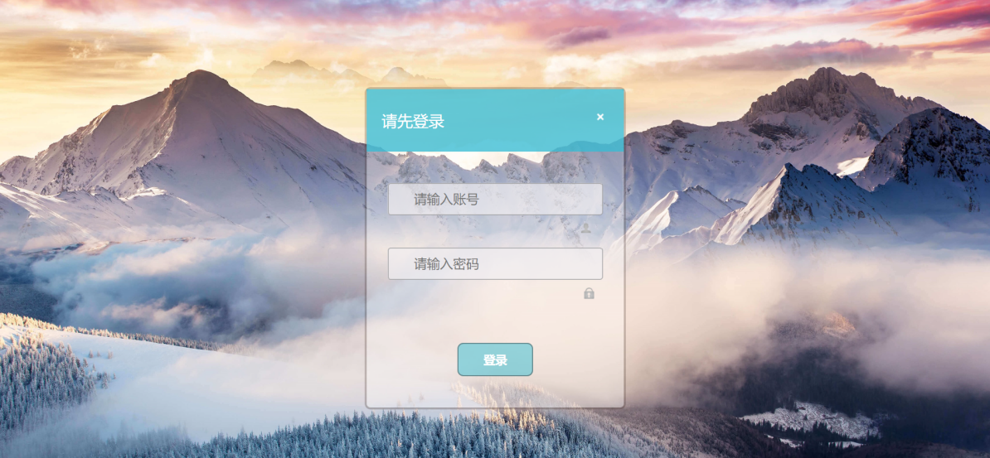

图8-1 登录界面

## 8.2 主界面

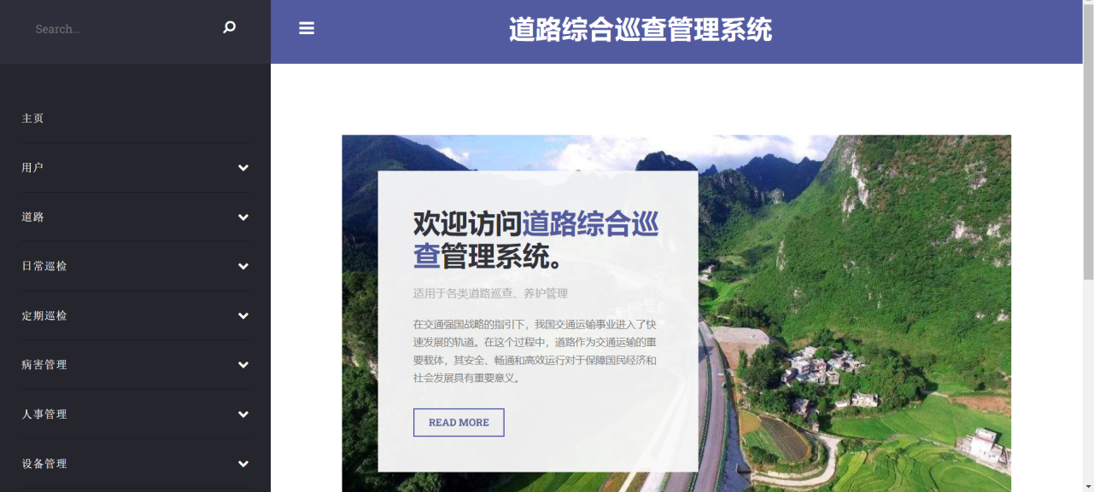

图8-2 主界面

点击左侧菜单即可进入各个模块。

## 8.3 用户模块

点击“用户”选项，展示两个子选项：新增用户、管理用户。

输入新增用户的基础信息，点击确定，添加成功。

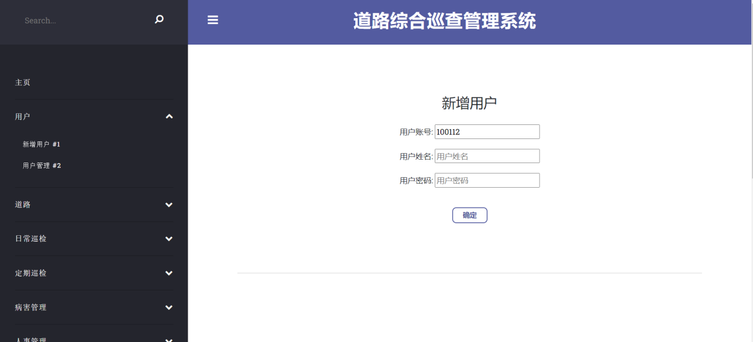

图8-3-1 新增用户

用户管理，实现对用户的管理，修改用户信息以及删除用户。

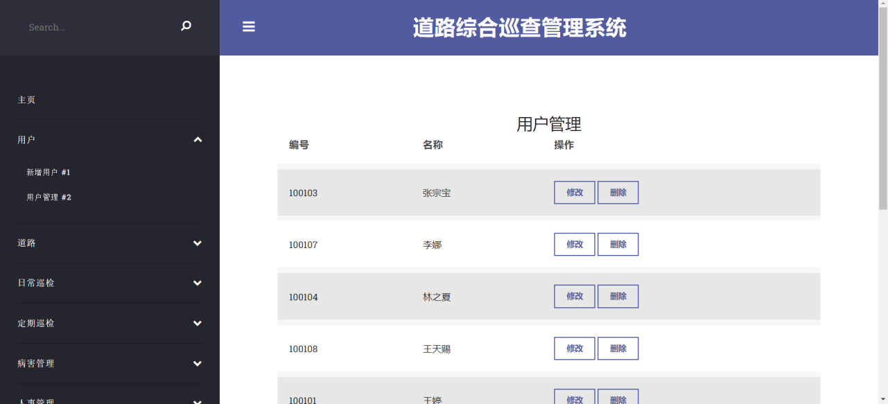

图8-3-2 用户管理

## 8.4 道路模块

管理道路的基础信息，包括道路名称、长度、路面类型等。支持道路状态的监控与更新。

新增道路，填入道路的基础信息之后，点击确定，新增道路成功。

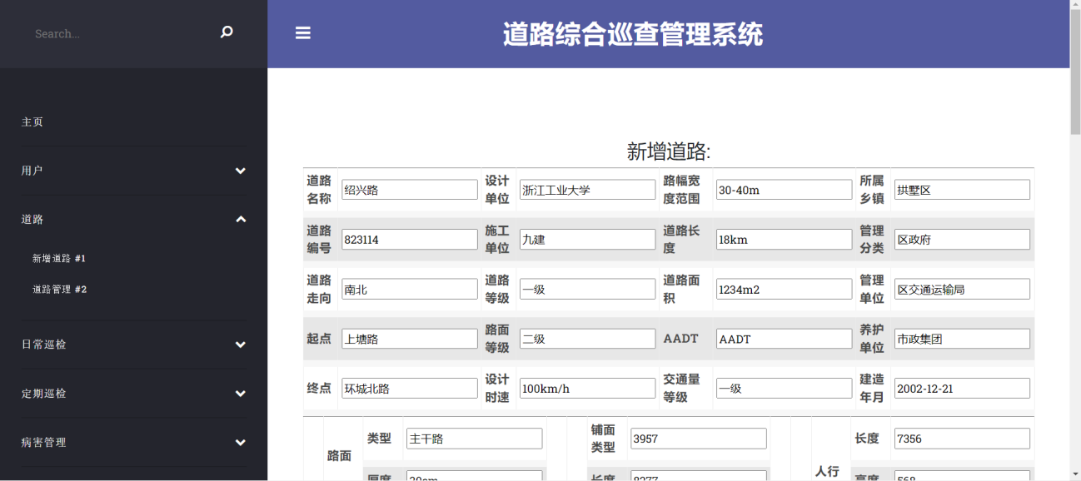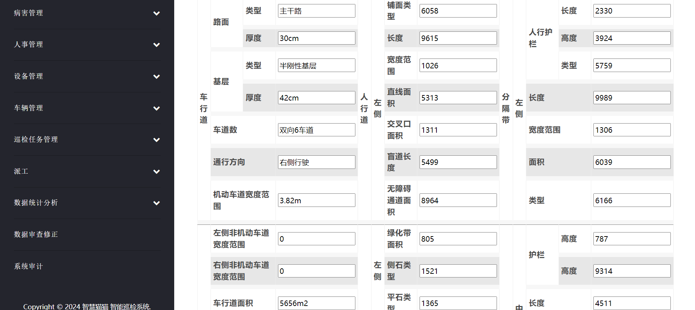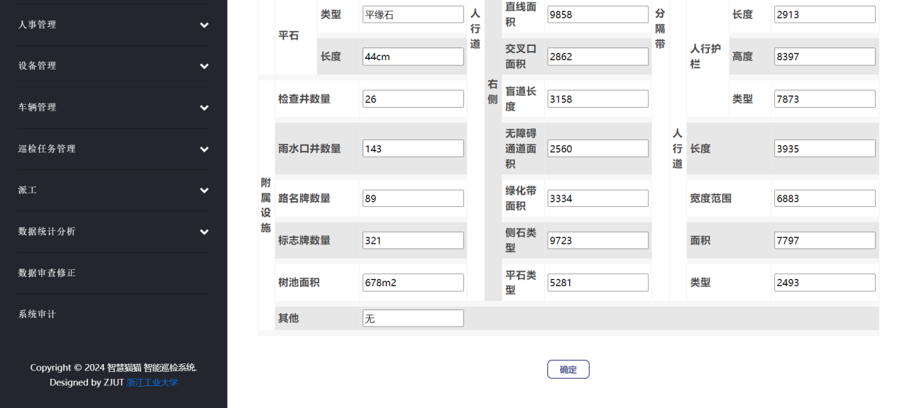

图8-4-1 新增道路

道路管理，道路管理显示系统目前已经添加的道路信息，可以对这些道路信息进行更新，或者道路报废之后，可以删除道路。

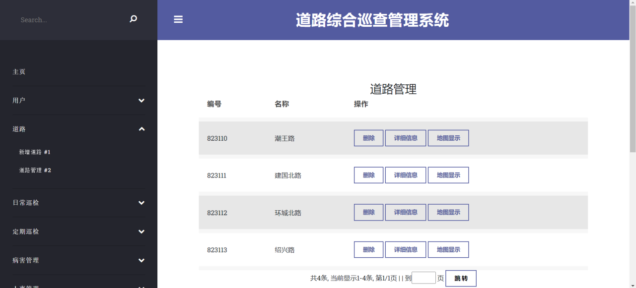

图8-4-2 道路管理

## 8.5 巡检模块

包括日常巡检、定期巡检任务的生成与记录，支持病害记录和任务状态跟踪。

新增日常巡检记录，包括日常巡检的过程中的信息。

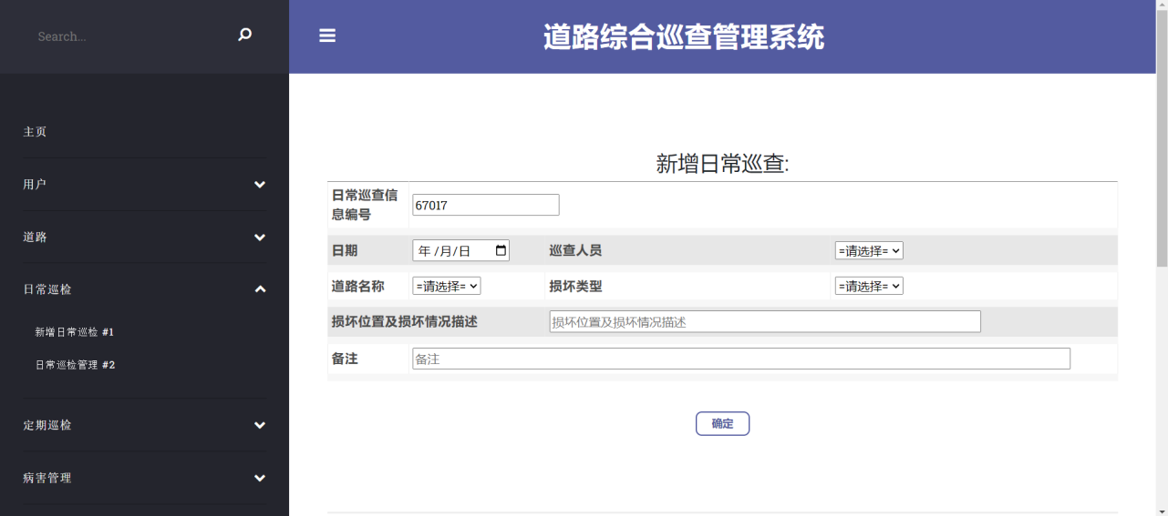

图8-5-1 新增日常巡检记录

日常巡检记录管理，简单的展示最近的巡检记录。点击所有记录，可以看到详细的巡检信息；点击删除按钮，可以删除这条巡检记录。

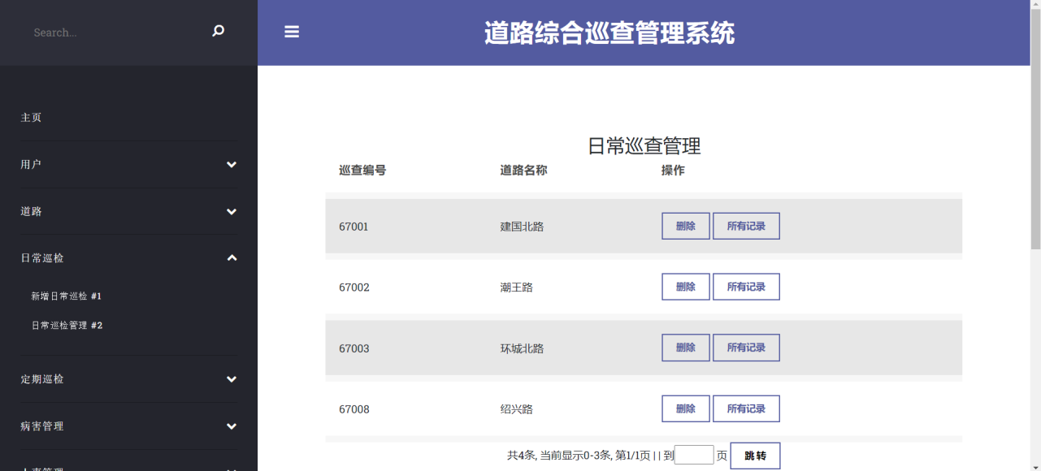

图8-5-2 日常巡检记录管理

具体道路日常巡检管理，可以展示具体道路巡查的所有巡查人员。

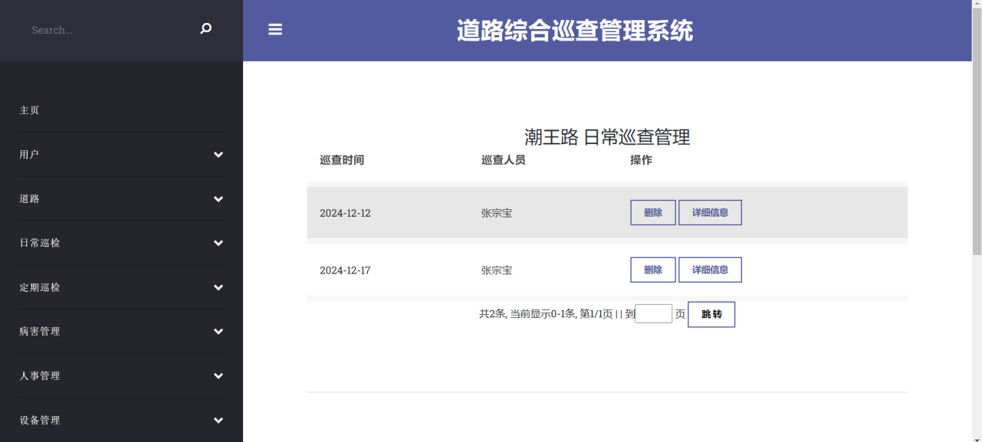

图8-5-3 具体道路日常巡检记录管理

点击详细信息之后，会显示如图8-5-4所示的具体巡查信息，可以对巡查信息进行修改。

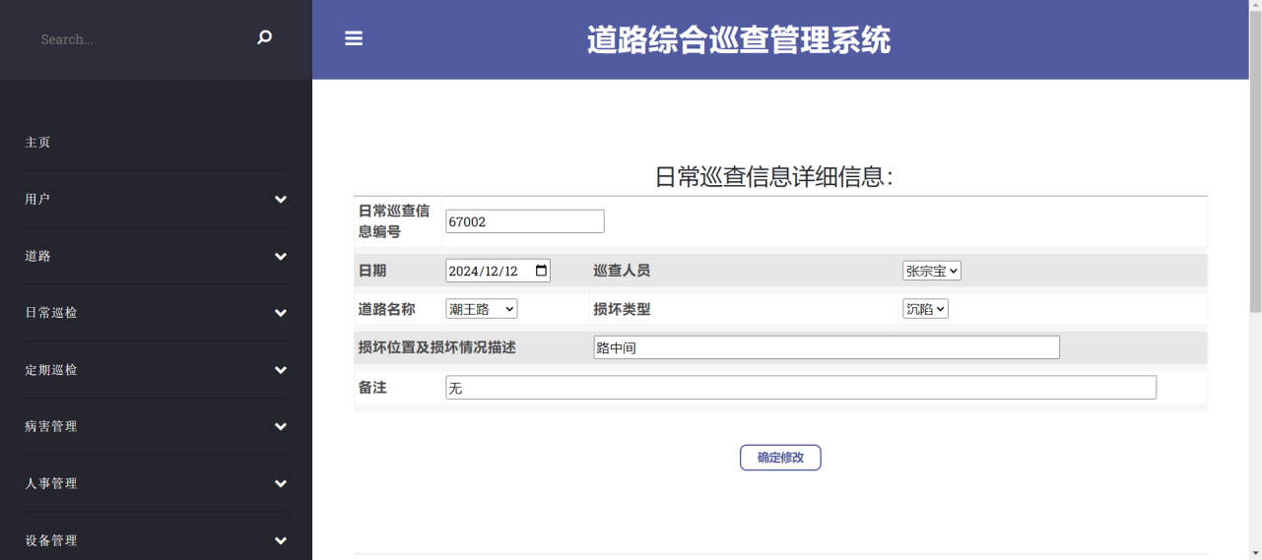

图8-5-4 日常巡检记录详细信息

新增定期平整巡查，添加定期巡查任务，对路面进行定期的平整度巡查。

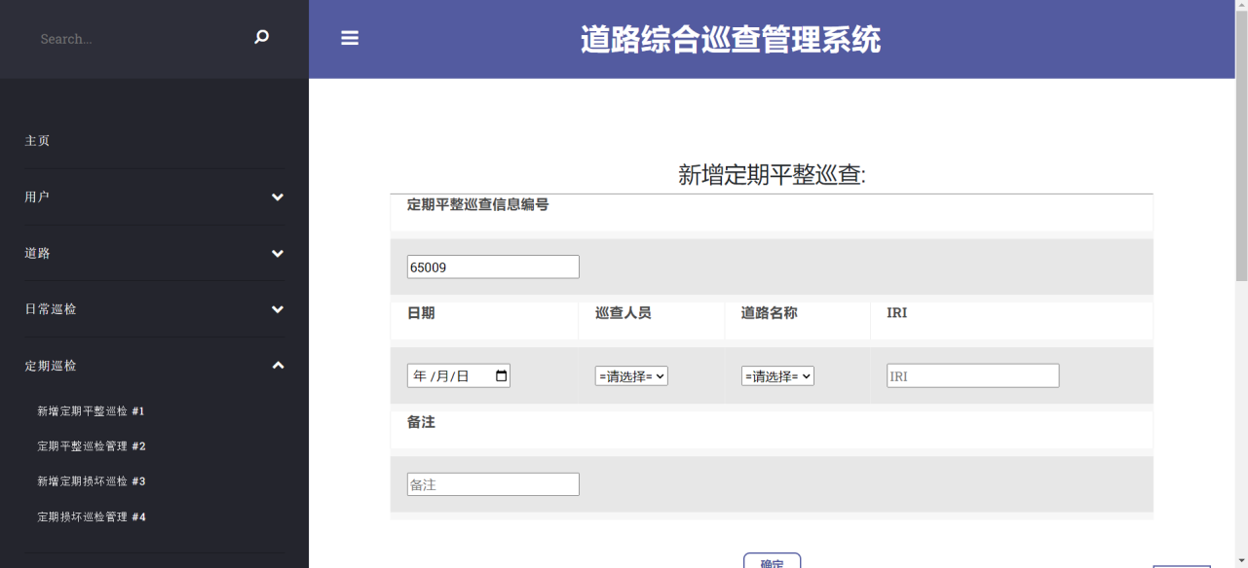

图8-5-5 新增定期平整巡查

定期平整巡查管理，展示定期平整巡查的记录。

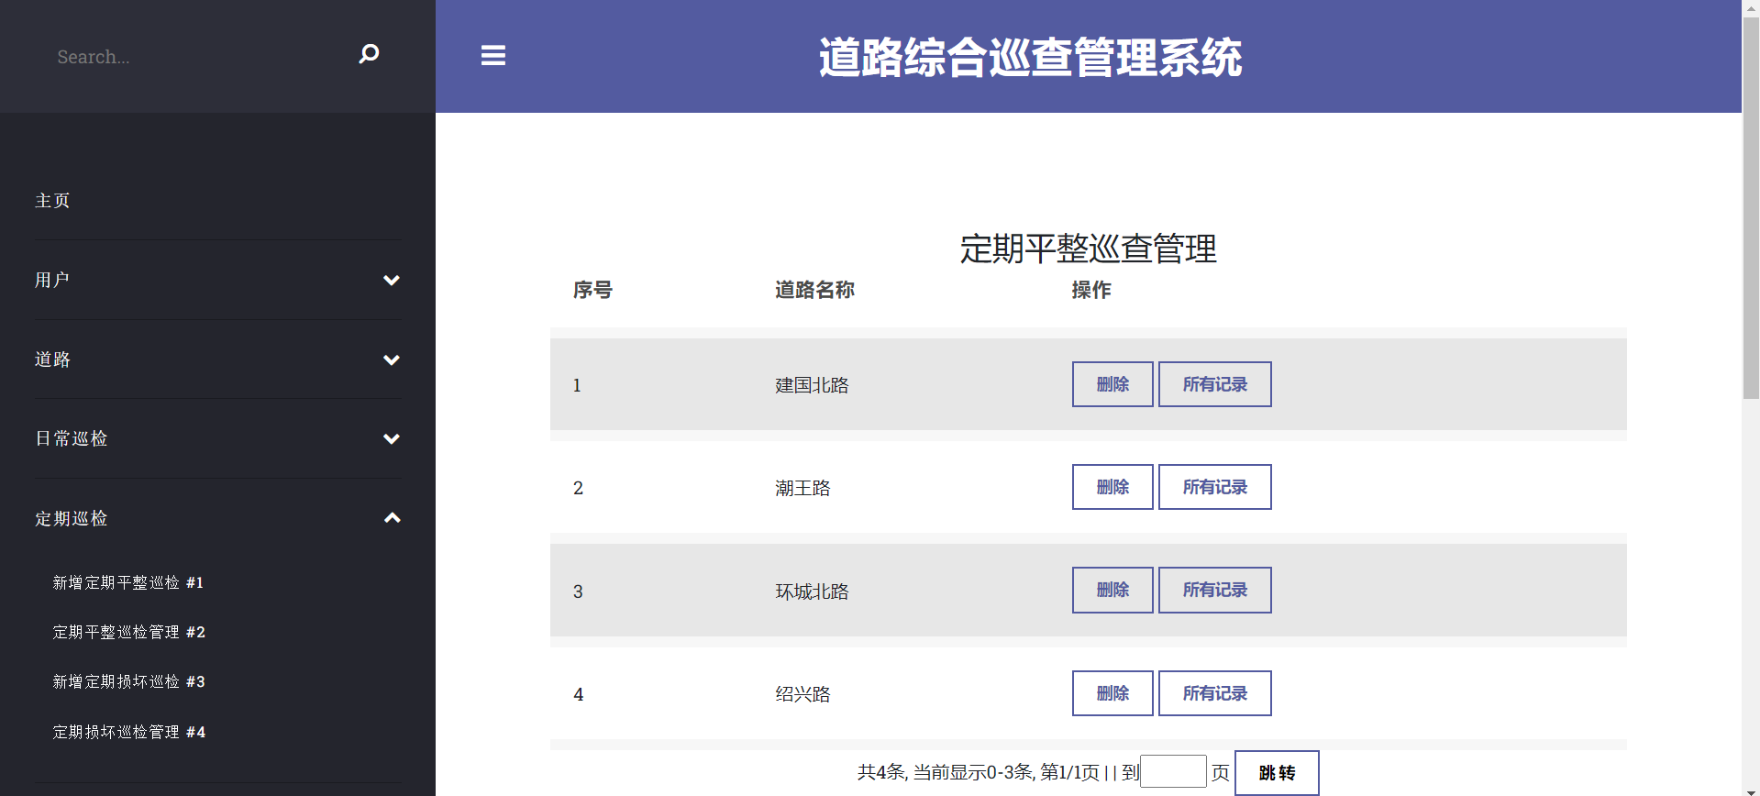

图8-5-6 定期平整巡查管理

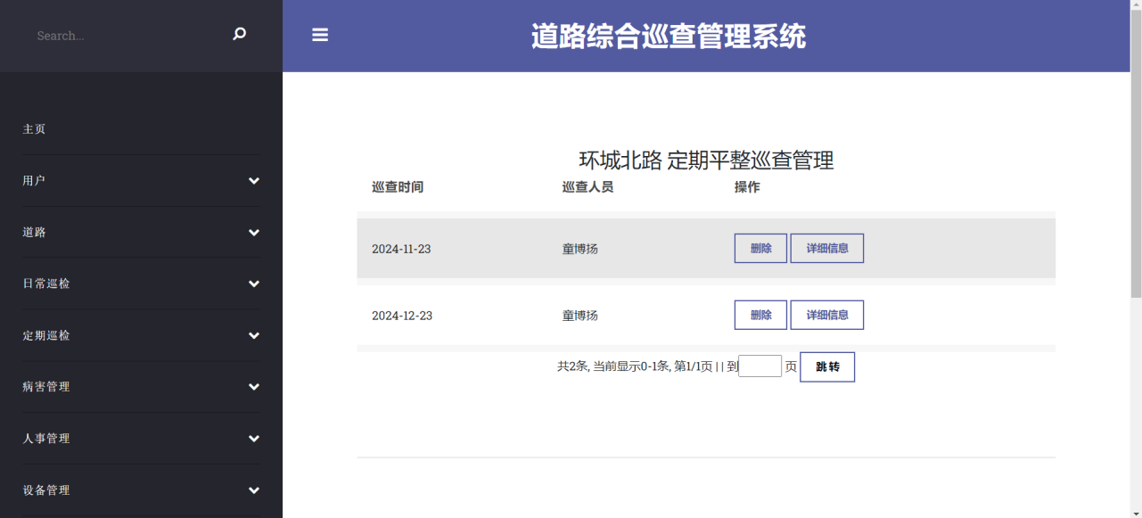

图8-5-7 具体道路定期平整巡查记录管理

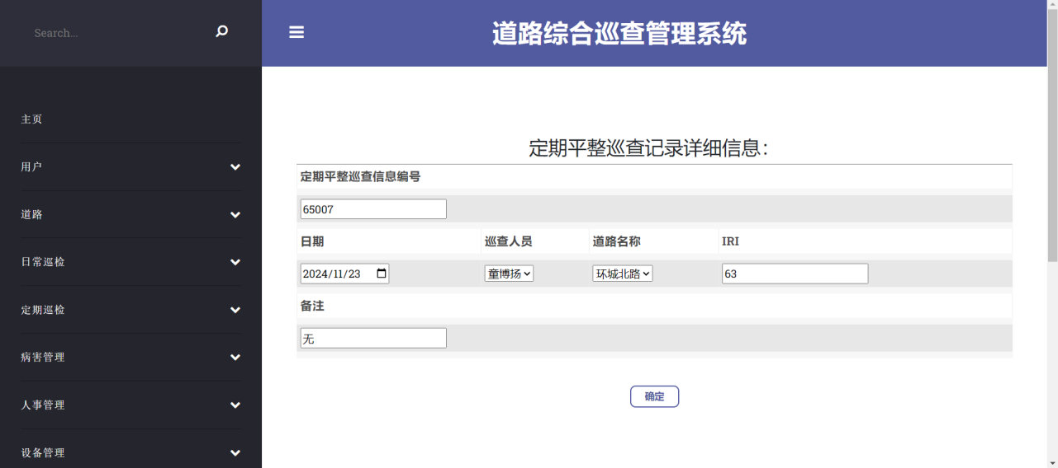

图8-5-8 定期平整巡查记录详细信息

新增定期损坏巡查，是对路面的损坏巡查。

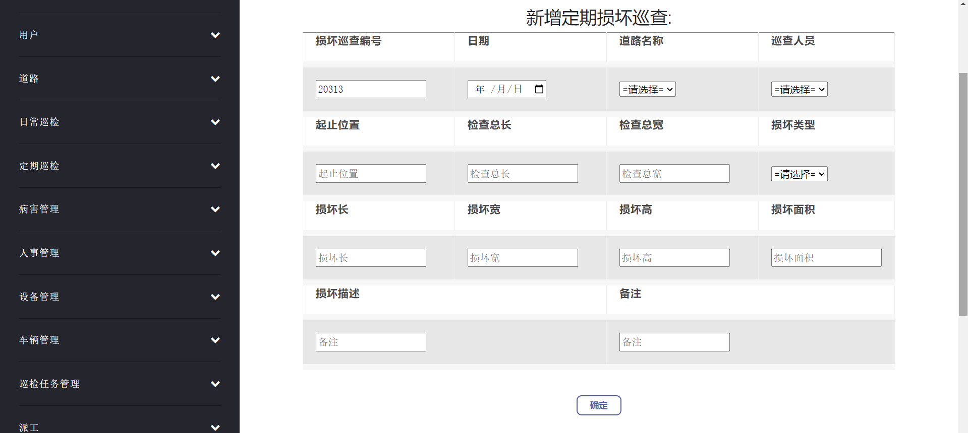

图8-5-7 新增定期损坏巡查

定期损坏巡查管理，展示定期损坏巡查的记录。

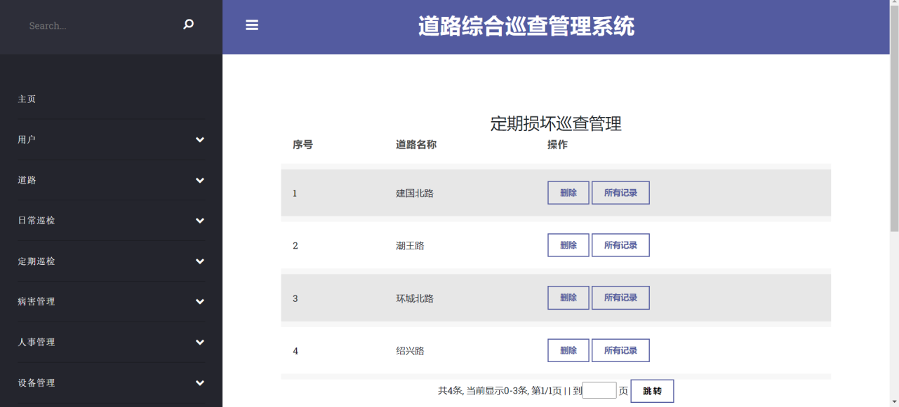

图8-5-8 定期损坏巡查管理

## 8.6 病害模块

记录道路病害的详细信息，包括编号、特征、严重程度等。

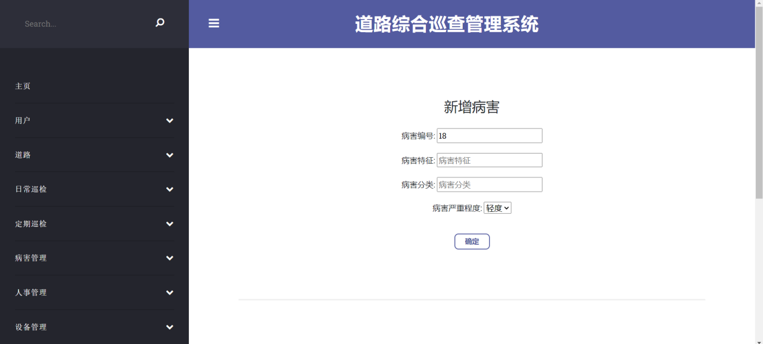

图8-6-1 新增病害

病害管理，展示记录的病害信息，可以对这些信息进行修改和删除。

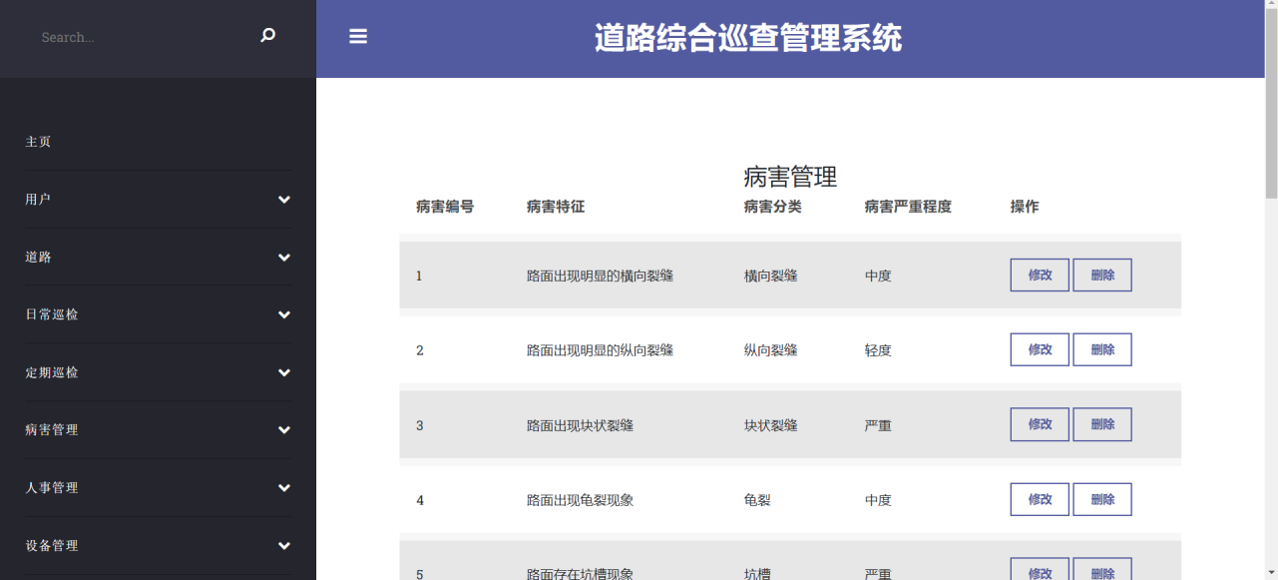

图8-6-2 病害管理

## 8.7 人事模块

管理员工基本信息，包括员工编号、姓名、部门、状态、职位。

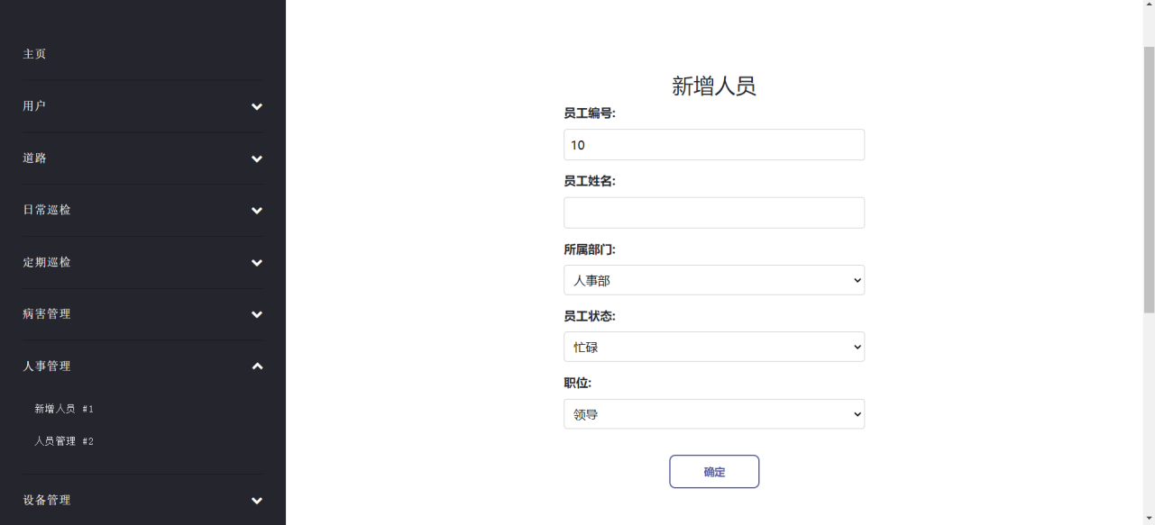

图8-7-1 新增人员

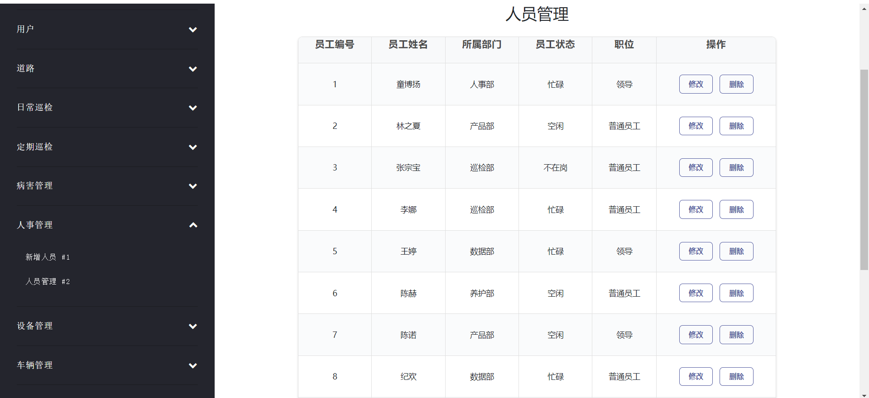

图8-7-2 人员管理

选择想要修改的员工，点击修改，编辑完员工信息之后，点击确定，修改成功。

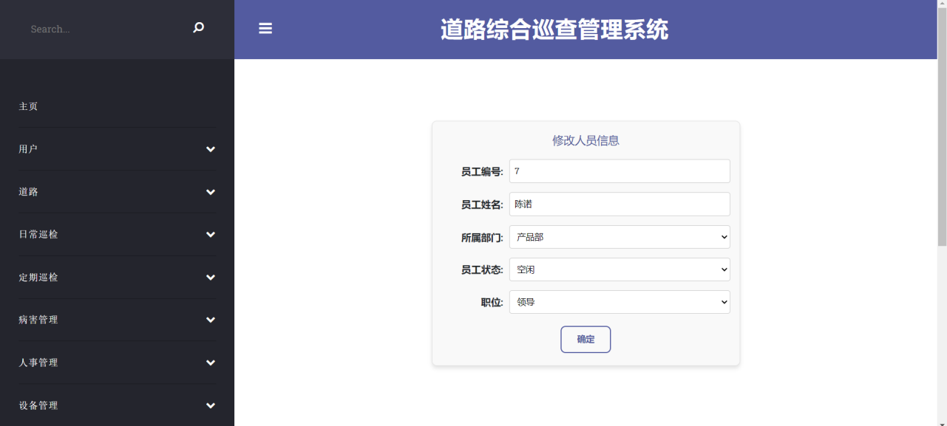

图8-7-3 修改人员信息

## 8.8 设备模块

管理设备的基础信息和运行状态。

支持设备的采购、审核、维护和报废（删除）操作。

新增采购记录，输入采购内容，点击确定。

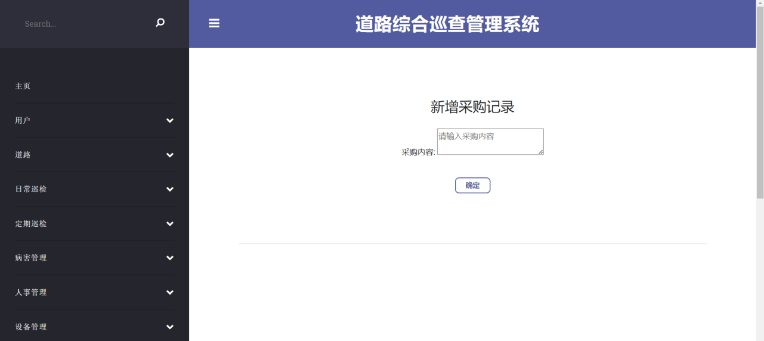

图8-8-1 新增采购记录

采购记录管理，展示所有的采购记录，可以对这些记录做出修改和删除。

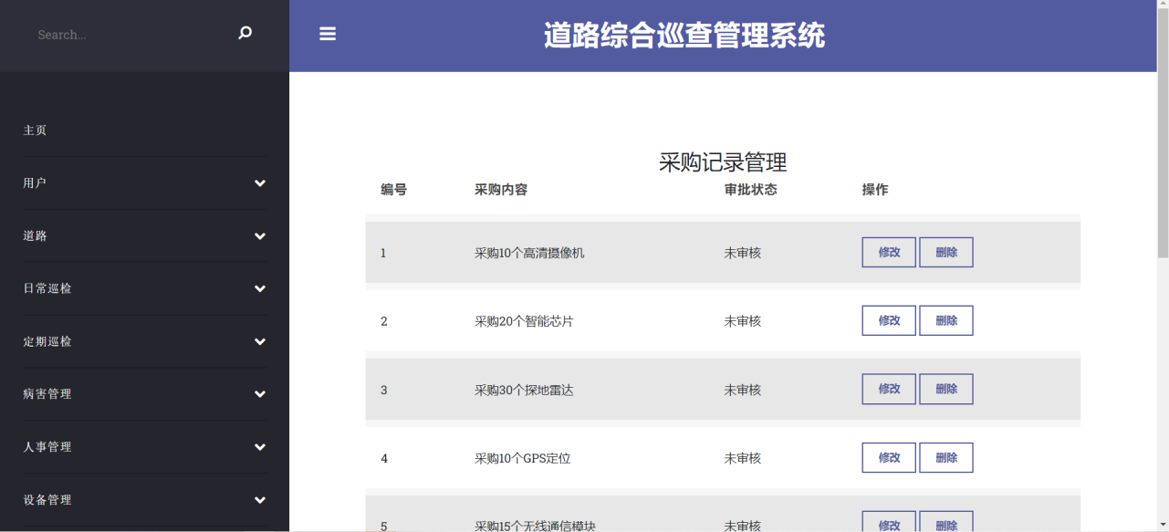

图8-8-2 采购记录管理

设备管理，展示设备的信息，可以对设备进行信息的修改和设备的删除。

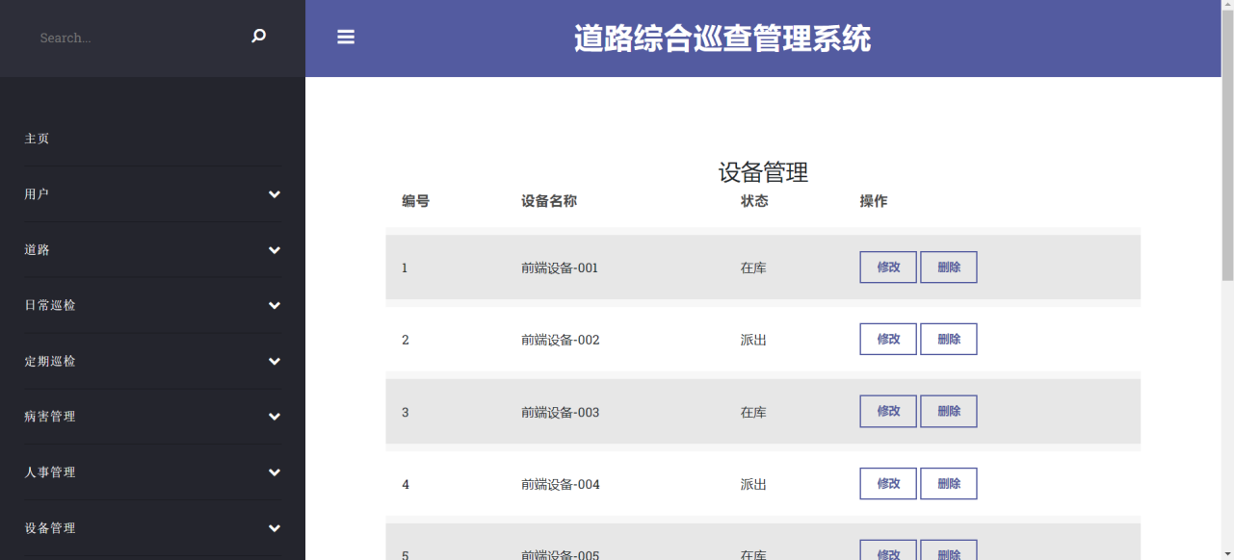

图8-8-3 设备管理

## 8.9 车辆模块

实现车辆信息管理。

点击新增车辆，输入车辆编号和车辆类型，点击提交，新增成功。

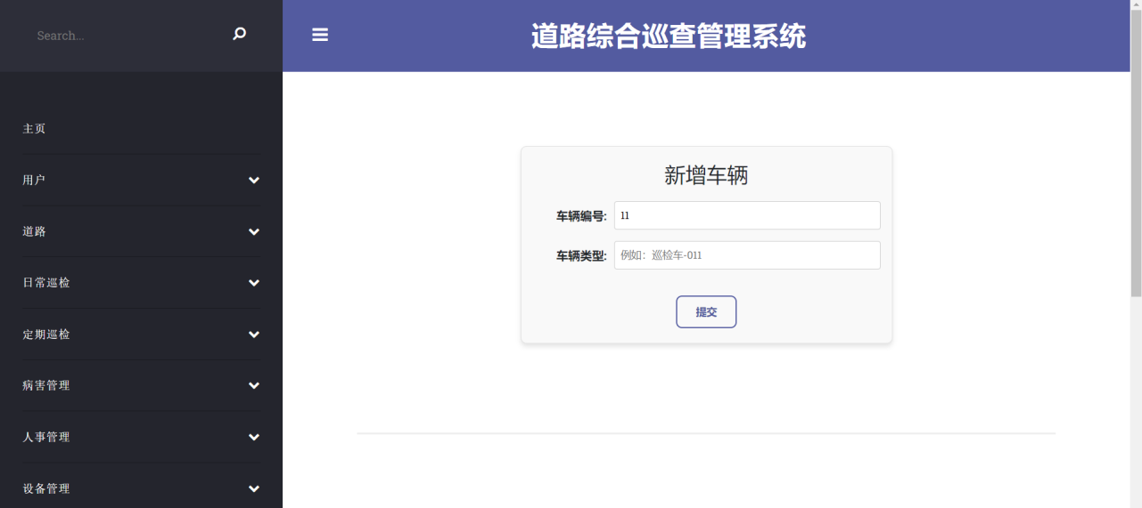

图8-9-1 新增车辆

管理车辆状态，车辆出库会显示红色的“派出”状态，车辆在库会显示绿色的“在库”状态，通过操作的按钮“入库”“派出”，更新车辆的状态。

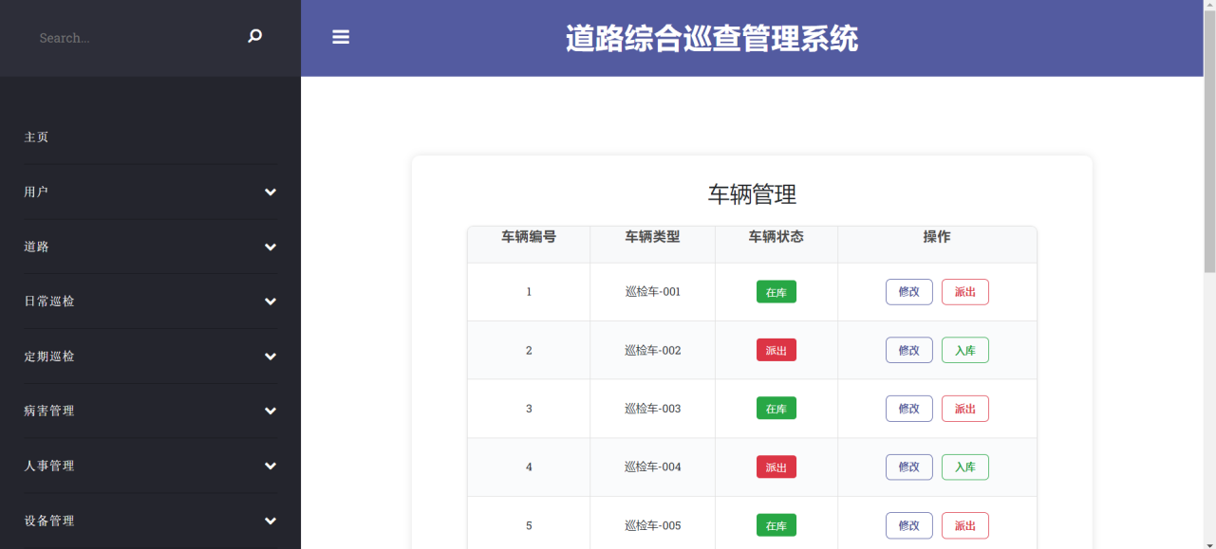

图8-9-2 车辆管理

## 8.10 巡检任务模块

创建巡检任务，输入巡检任务类型，巡检的开始和结束时间，巡检周期，点击确定，巡检任务创建成功。

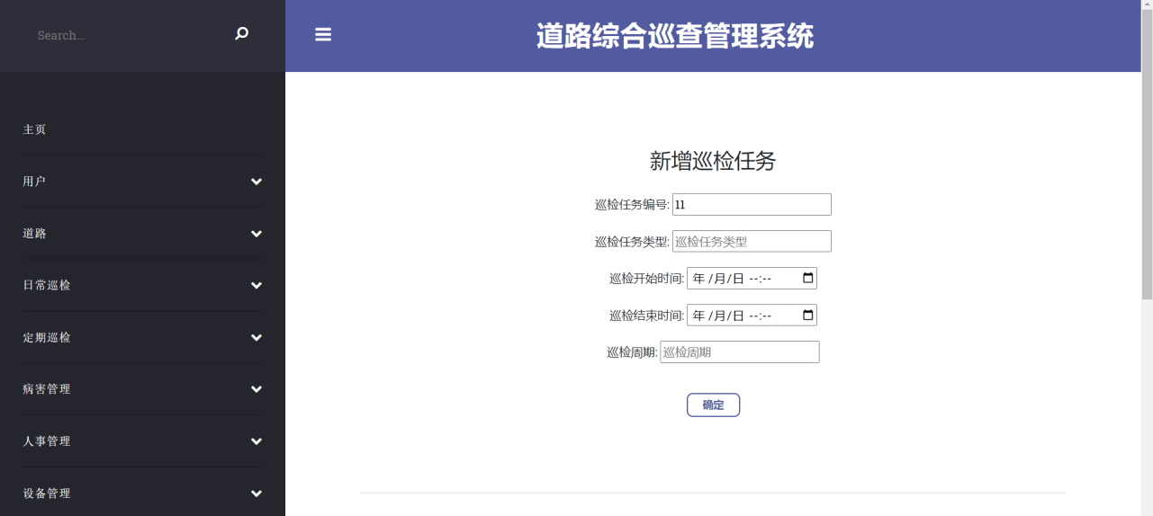

图8-10-1 新增巡检任务

巡检任务管理，包含了任务编号，任务类型，任务的开始和结束时间以及任务的周期，点击操作中的“修改”和“删除”可以实现巡检任务的管理。

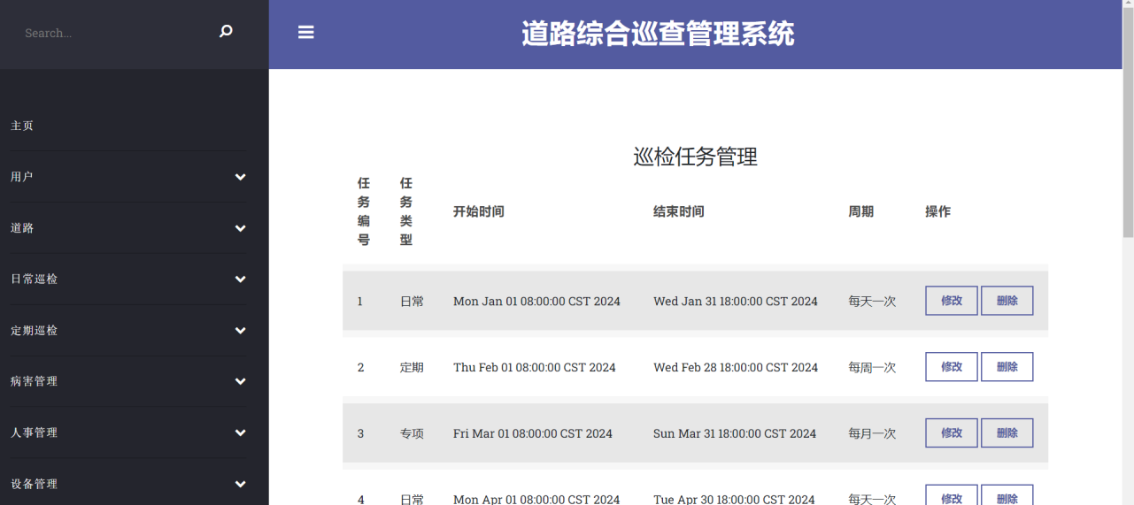

图8-10-2 巡检任务管理

## 8.11 派工模块

支持任务的自动派工与手动派工。

跟踪任务进度，生成派工记录。

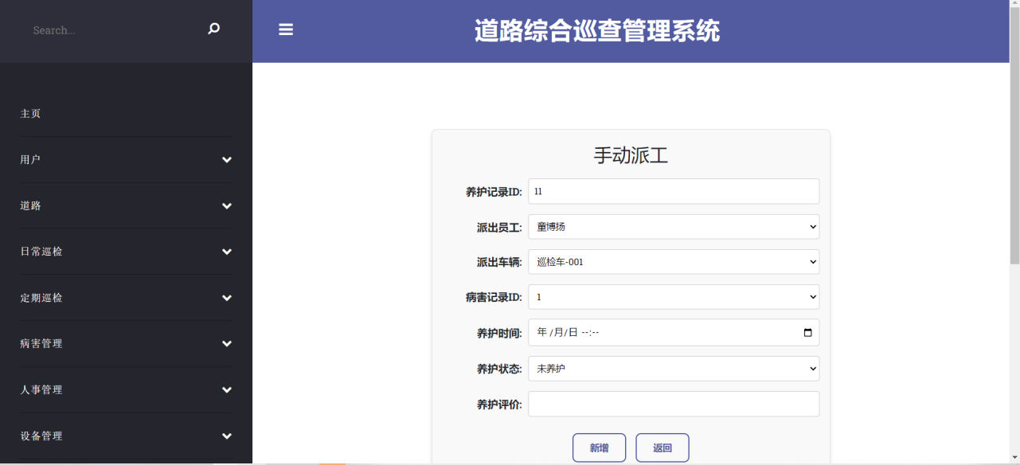

图8-11-1 手动派工

派工管理，记录派工之后的任务跟进状态和养护结果评价。

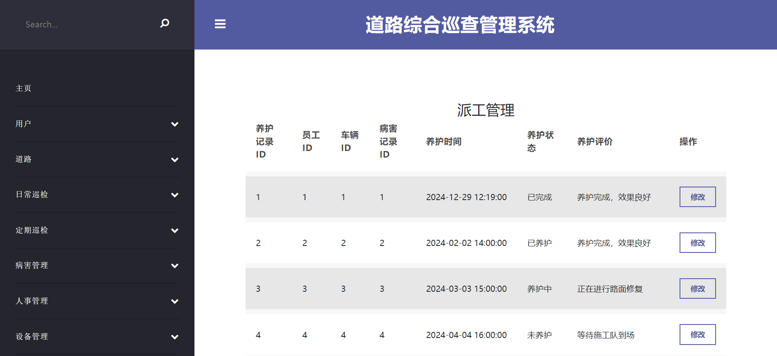

图8-11-2 派工管理

养护任务完成之后，用户就可以对养护任务做出评价评价。

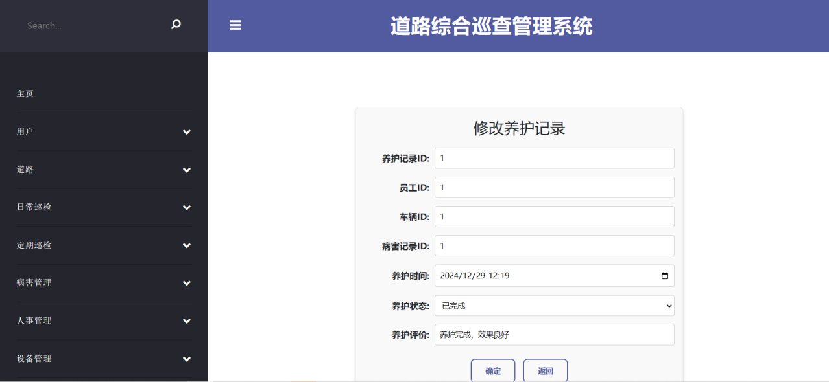

图8-11-3 修改养护记录

## 8.12 统计分析模块

报表生成，可以查看各条道路、不同人员巡查的记录。

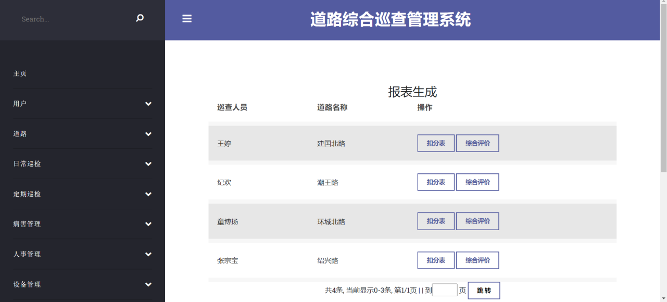

图8-12-1 报表生成

具体道路路面损坏情况调查，是对具体道路进行巡查之后，产生的记录。

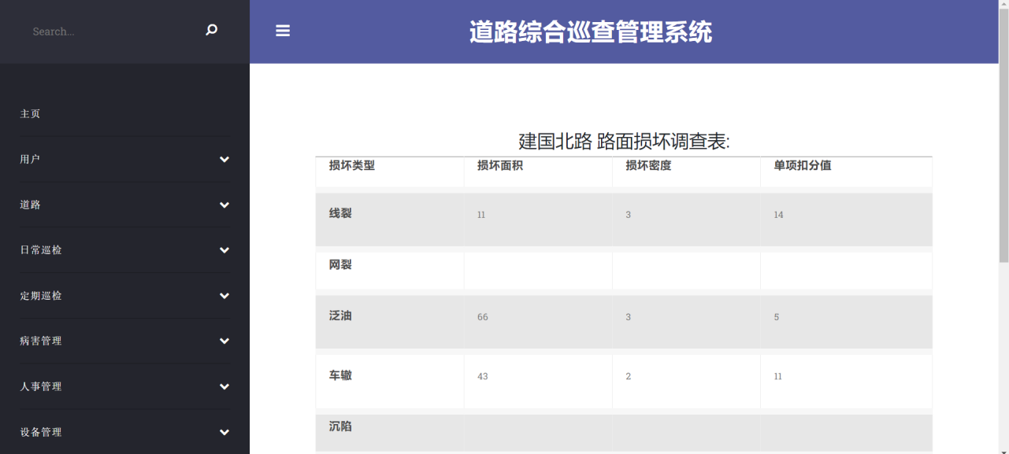

图8-12-2 具体道路路面损坏情况调查表

根据具体道路路面损坏情况可以得出路面的综合评估，这个评估具有周期性（每个月评估一次）。

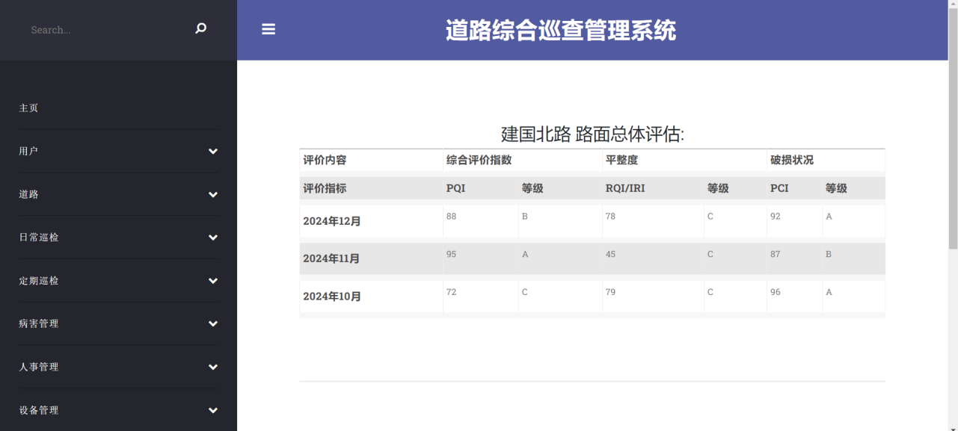

图8-12-3 具体道路路面总体评估

点击数据统计分析大屏，可以看到动态的道路数据，包括全国道路上月维修次数，道路危害占比，全国道路维修数量，历年全国道路维修次数年序图，全国道路维修成功率，全国道路每月维修开销等。点击这些模块，可以进一步看到详细数据。

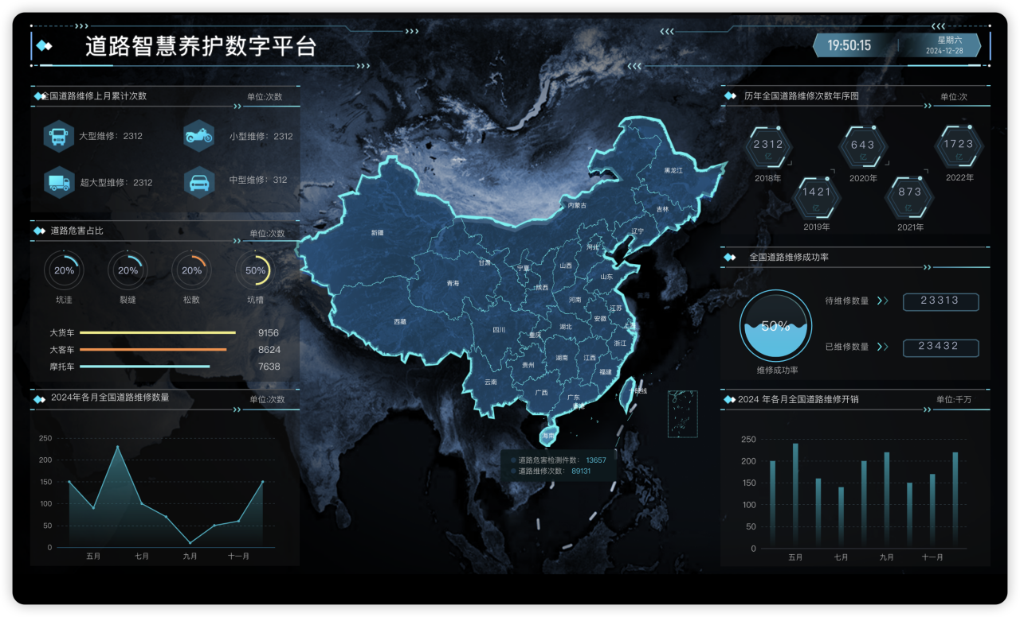

图8-12-4 数据统计分析大屏

## 8.13 审查修正模块

数据审查与修正，是对检测到的病害数据，进行审查和修正，比如记录到的病害数据的信息发生错误，可以点击修改，进行修正。

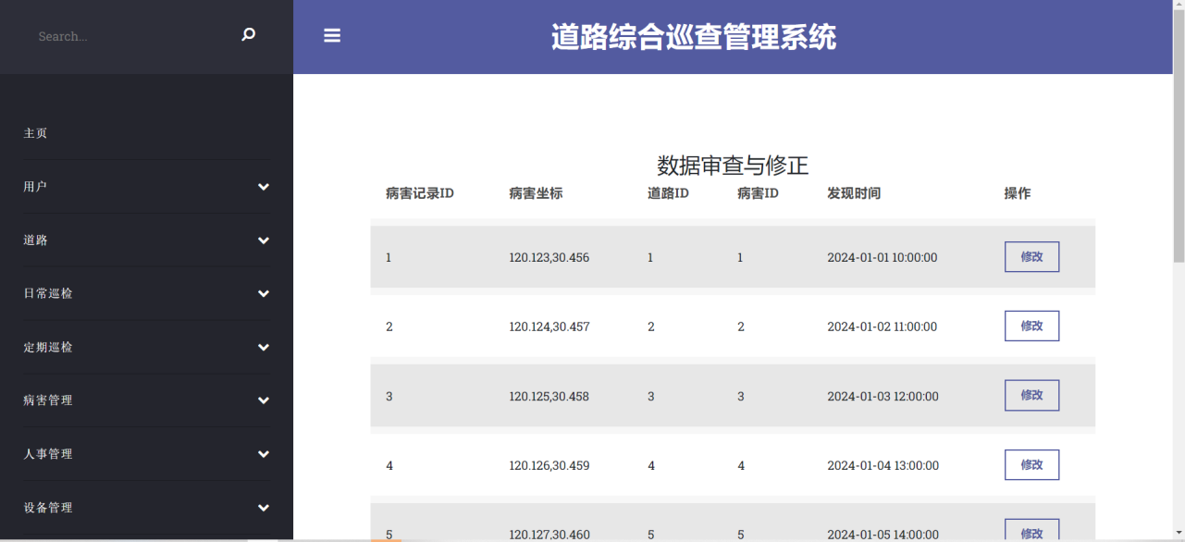

图8-13 数据审查与修正

## 8.14 审计模块

系统审计日志，详细的记录的系统的使用情况，包括操作用户，操作时间以及操作内容。

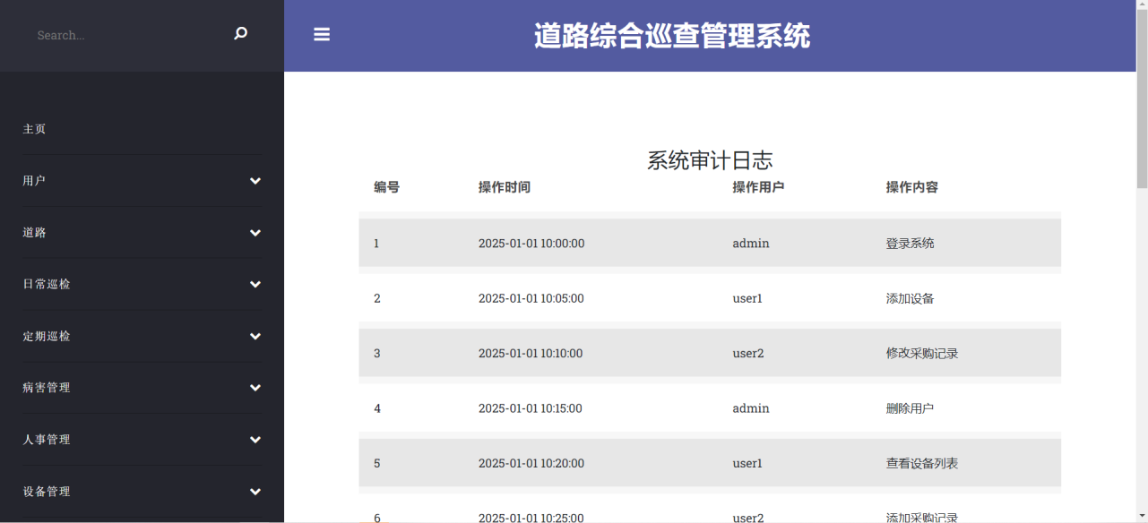

图8-14 系统审计

# 小组项目的体会与心得

## 9.1 童博扬

这实在是一次非常尽兴的课程设计。我们五个人经过这两个月来的密切合作，相互之间关系也紧密了不少。这段时间，我们一直聚在一起开会，地点在广知A楼二楼或三楼的讨论区，有可以投屏的大显示屏和可以围坐在一起的大桌子，累计开会次数不可计数。我们有过一天近10小时的开会经历（下午1:00到晚上10:30以后），吃过不知道多少次的语林楼快餐，见过无数次的广知楼熄灯……从最开始的画用例图，到后面的开发，我们紧密协作，互帮互助，一起完成了这个工作量极其巨大的课程设计。说实话，有些地方我们做的确实不够到位，比如因为开发时间过于紧张，不同的人开发的界面风格存在一定的差异，也不是所有信息都完全与UML图能够对应得上。但当这样一个作品完成的时候，我心里的成就感是很足的。

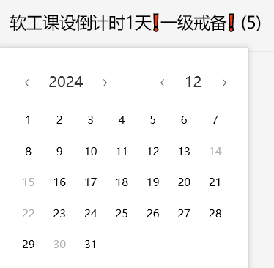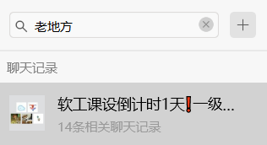

图9-1 小组群聊

这个项目最初的构想来自于我半年多前做的一个“互联网+”的项目，当时是在管理学院MBA中心老师的引荐下认识了一家初创公司的老总，根据他们公司的情况撰写了商业计划书，但最终连校赛的奖也没获得，当时也没有做出软件，只是对这个需求进行了深入的研究和剖析。在这次课程设计中，我真正地带领团队把这个项目做了出来，也对道路病害检测相关的专业知识有了更深入的理解，收获颇深。

在合作过程中，我们还实践了Git工具的使用。此外，由于我没有选修JavaEE这门课，但我们的实际开发中使用到了一些相关知识，组员们也在互相交流、互帮互助。

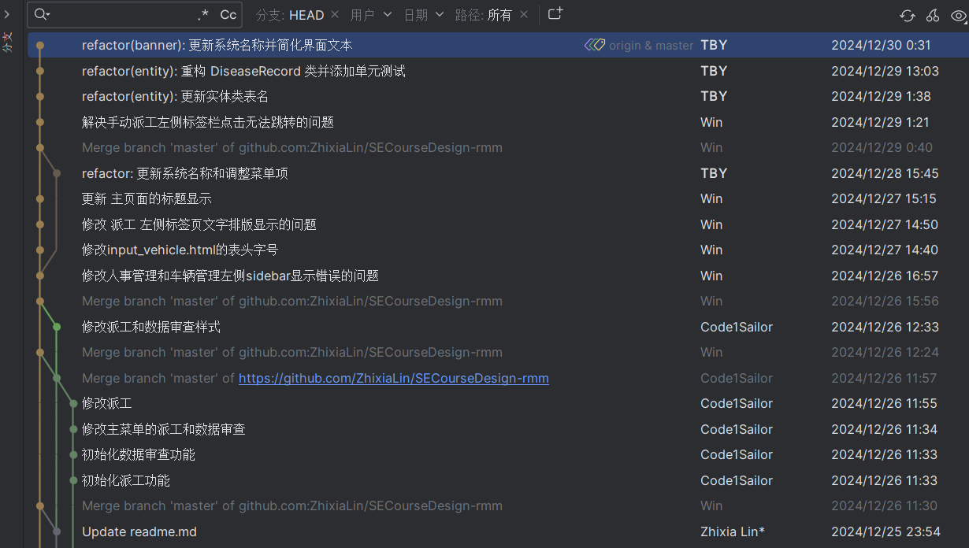

图9-2 Git历史记录

在完成这个课设以后，我对软件工程这门课的认识也更加深入了，体会到了项目管理和开发规范的重要性。相信在未来的实际工作中，这些经历都会成为我宝贵的财富。

## 9.2 林之夏

这次的软件工程课程设计项目，我参与了很多的项目环节，在图片的绘制和前后端的开发中担任主力，在团队的每日产出管理上也付出了大量的精力。

前期的项目需求分析阶段，我们小组先对选题进行了详细地分析和斟酌。之后我参与了用例图的绘制，认真听取了组员的建议，在我的本地电脑上画了用例图。之后我们讨论了用例描述，并进行了顺序图和数据流图的绘制。到了项目中期验收，老师对我们的几个用例提出了修改建议。我们认真听取了老师的建议，对用例和功能进行了讨论，对之前的成果进行了修改和迭代。

到了类图阶段，因为预感到和后期的项目开发功能联系紧密。我们重新审视了用例描述。得益于之前数据库和Web课程的开发经验，我们讨论了E-R图，建立了关系模式，确定了需要用到的数据表、实体类、控制类。之后再同步进行类图属性、方法的建立。

到了开发阶段，我们采用Git的团队协作形式，小组分工任务，进行项目提交与同步更新，善用工具也使得开发效率得到提高。

本次的课设项目，我们小组选择了原创的主题，开了很多的线下会议，进行了深入交流和分析，每个人都对课程的知识有了更清晰的认识。通过本次的项目，我深刻地认识到项目功能和需求变更会带来巨大改动成本。我们在类图的迭代中发现了许多的问题，一些改动需要同步修改到用例图、顺序图和数据流图，造成了很多返工。有些改动是因为前期考虑不周到导致的，有些是由于功能冗余或缺失导致的。诚然，项目的改动和变动是无法避免的，我们能做的就是将成本降到最低，将功能发挥到最大化。通过这次的实验，我明白了团队协作和各个开发环节的重要性，相信可以为我在日后其他大项目的开发中提供经验，有更高的开发效率。

## 9.3 张宗宝

在这个智能道路综合巡检管理系统的项目开发过程中，我们团队深刻体会到了软件工程的复杂性和系统性。从项目初期的需求分析、可行性研究，到系统设计、编码实现，再到最终的测试与优化，每一个环节都凝聚了团队成员的智慧和努力。通过这个项目，我们不仅掌握了先进的技术和开发方法，更重要的是培养了团队协作精神，学会了如何在实践中解决复杂的技术问题，提高了系统思维能力。这次项目经历让我们深刻认识到，优秀的软件不仅仅是代码的堆砌，更是对用户需求的深入理解和创新性解决方案的体现。

## 9.4 王天赐

在这次软件工程课程设计中，我深入学习了如何通过UML类图、顺序图等工具来进行系统建模。这些图形化工具帮助我更清晰地理解了项目的整体结构和各个模块之间的关系，提升了我对系统设计的理解和分析能力。在类图的绘制过程中，我学会了如何定义各个类、属性以及方法，并通过类之间的关系展示系统的模块化设计。而顺序图则让我掌握了如何描述系统中对象之间的交互流程，为后续的代码实现提供了详细的参考。

此外，这次项目设计还让我深入体验了如何进行项目管理。在项目开发过程中，我学会了如何制定合理的开发计划，合理分配任务，以及如何跟进项目进度。在团队协作方面，通过与同学的密切合作，我认识到沟通的重要性，学会了如何协调团队成员的工作，确保项目的顺利推进。

通过这次课程设计，我不仅提高了自己的系统设计能力，也在项目管理和团队协作方面得到了宝贵的经验。

## 9.5 李娜

在本次道路病害检测系统的开发过程中，我们小组首先进行了讨论，初步规划了项目的方向，并搜集了大量关于道路病害检测的相关知识。这些理论资料为系统开发奠定了坚实的基础。随后，我们开始绘制用例图。在用例图的设计过程中，我们遇到了一些问题，例如参与者的确定不够清晰，部分用例过于冗余且作用不大。经过小组讨论和老师的指导，我们删减了不必要的用例，简化了用例图，使其更加精炼和易于理解。

接下来，我们进入数据流图的绘制环节。由于缺乏软件工程相关的开发经验，最初在数据流的命名上存在较多问题，标准化程度不高。通过反复修正，我们逐步完善了命名规则。此外，顶层数据流图与下层数据流图之间的数据流对应性处理成为了最大的挑战，但通过小组的深入讨论和多次调整，最终成功解决了这些问题，完成了一套完整的规范化数据流图。

在完成数据流图后，我们开始绘制类图。类图的设计中，边界类、控制类和实体类的区分是核心难点。为了准确识别每类的职责，我们反复查阅老师提供的PPT资料，并结合项目需求进行多次讨论。最终，我们明确了每类的具体功能和交互关系，顺利完成了类图的绘制。

之后是顺序图的绘制环节。由于对生命周期的理解不够深入，最初在设计时遇到了较大的阻碍。在参考了老师的课件内容后，我们理清了相关概念，并基于前期绘制的类图，完成了一组清晰准确的顺序图。结合类图和顺序图，我们进一步完善了详细类图，补充了各类的属性和方法，使设计更加完整和实际可用。

系统实现阶段，我们小组采取了明确的分工合作模式，并利用 Git 进行版本管理。每位组员分别负责不同的功能模块开发，开发完成后统一推送至远程仓库，进行集中测试和整合。在测试过程中，我们发现了一些问题。例如，前端侧边栏的排版在某些功能操作后出现异常，导致部分按钮无法点击；同时，由于远程数据库设计较为简单，经常出现数据丢失的情况，需要频繁重新创建数据库。这些问题虽然增加了开发的复杂性，但也让我们积累了更多实际经验。

本次实验，我们不仅深入学习了道路病害检测的专业知识，包括路面病害的种类和检测方法，还进一步掌握了 Spring 框架的开发技术和系统设计流程。此外，小组成员在团队合作和问题解决方面也有了显著提升。每一次设计和开发的推进都离不开全体成员的集思广益，遇到问题时通过充分的讨论总能迅速找到解决方案，从而大幅提高了开发效率。总体而言，这次实验让我们收获颇丰，无论是在技术能力还是在团队协作方面都取得了重要进步，为未来的系统开发打下了良好基础。

# 参考文献

[1]沈阳.城市道路病害检测设备档案管理系统在智慧城市建设中的作用[J].中国新通信,2024,26(23):32-34.

[2]张亚.公路智慧养护体系与技术应用研究[J].运输经理世界,2024,(32):137-139.

[3]张瑛.预养护技术在道路养护工程中的应用研究[J].工程技术研究,2024,9(21):52-54.

[4]李星宇.城市道路路面养护问题及对策研究[J].工程技术研究,2024,9(21):132-134.

[5]贾俊超.道路养护中的智能化技术应用探索[J].工程与建设,2024,38(05):1215-1216+1219.

[6]甘锐,谭升帜,蓝志洋,等.公路病害自动检测及养护管理平台的设计与实现[J].交通工程,2024,24(09):86-91+98.

[7]孟均,段彬,马一丁,等.道路巡检一体化技术分析与研究[J].市政技术,2024,42(09):96-101.

[8]刘平.市政道路养护存在的问题及应对措施[J].运输经理世界,2024,(20):138-140.

[9]谭佩思,尹应梅,申晓明.智慧市政巡检在市政道路病害管理中的应用与效果分析[J].价值工程,2024,43(14):11-13.

[10]梁昊羽.城市道路养护精细化管理探究[J].建筑监督检测与造价,2023,16(Z1):66-70.

[11]孔学玉,毛永强,殷耀坤.浅析道路养护智能化建设研究[J].石河子科技,2023,(06):49-50.

[12]席尚斌.浅谈市政道路养护管理中的路面病害分析与对策[J].工程质量,2022,40(09):73-76.